Erdélyi, János

Válogatott magyar népdalok

VÁLOGATOTT

Magyar népdalok
SZERKESZTI ÉS KIADJA
ERDÉLYI JÁNOS.
KÉPES KIADÁS.
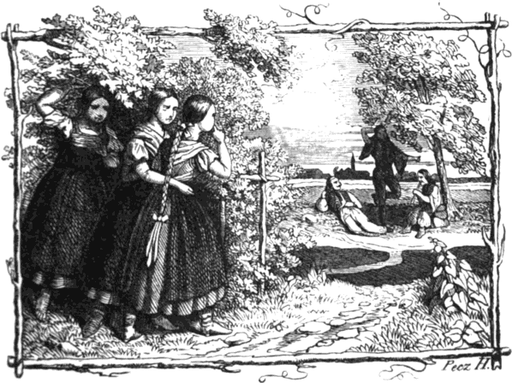
PESTEN, 1857.
HECKENAST GUSZTÁV SAJÁTJA.

-II-
-III-

Előszó.
E gyüjtemény most, a Népdalok irodalmának tizedik, tizenkettedik esztendejében, nem azt akarja szembe tüntetni, hogy azóta e téren sok ujdonság történt, hanem csak annyit mond, hogy a tisztelt vállaló urnak ilyen kisebb kötet látszott czélszerünek; én pedig azt előállitám. Ily formán ez nem második kiadás, mert csak kis része van itt annak, mi ezelőtt három testes kötetben világ elé jött; és van olyan, a mi eddig nem volt nyomtatva, sok; néhány dal pedig, ujabb értesülések, nyomozások szerint, toldva, másitva, mintegy: szerkesztve;
A vállaló ur eszméje, s annak kivitele, hogy rajzokat állitson a szöveg közé, ugy hiszem, találkozni -IV- fog a közméltánylattal. A képek nemcsak ismertetni fogják mesteröket, hanem ki is emelni vésűje becsét.
Mint Pestről eljöttöm óta más izben, ugy jelenleg is nyilvánitom, hogy a népdalokat folyvást gyűjtöm. A ki, netaláni rokonszenvvel kiséri e tárgyat, és szinte gyüjt: ha nem tud jobbat tenni, küldje hozzám gyüjteményét; itt, bizonyos, miszerint el nem vész, sőt inkább valamennyi együtt lesz.
Sárospatak, april 29. 1857.
Erdélyi János.

-1-

Szerelmi dalok
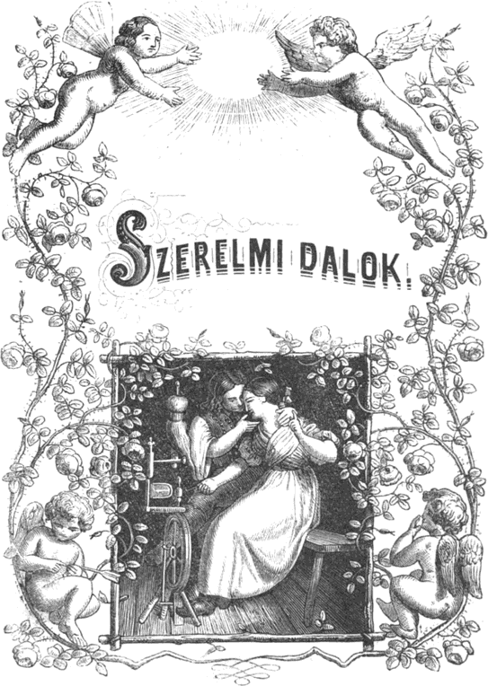
-2-
-3-

1.
Ha én páva volnék,
Páva módra járnék;
Dunavizet innám,
Dunát átrepülném,
Fenyőágra szálnék,
Fenyőmagot enném,
Aztán megrázkodnám,
Tollam elhullatnám.
Leányok felszednék,
Menyecskék megkötnék,
Urfiak viselnék.

2.
A merre én járok,
Még a fák is sirnak,
Gyenge ágairul
A levelek hullnak.
Hulljatok levelek,
Rejtsetek el engem,
Mert az én galambom
Sirva keres engem.
Hulljatok levelek,
Sűrűn az utamra,
Hogy ne tudja rózsám,
Merre ment galambja.
-4-

3.
Amott kerekedik egy fekete felhő,
Abban tollászkodik sárga lábu holló.
Várj meg, holló, várj meg, hadd üzenjek tőled
Apámnak, anyámnak, jegybeli mátkámnak.
Ha kérdik: hol vagyok, mondd meg, hogy rab vagyok,
A török udvarban talpig vasban vagyok.

4.
Édes dudu, duduskám,
Szép babukám, babuskám,
Alakom, angyalkám,
Pintyőke madárkám!
Tubám, tőlem ne repülj,
Hanem hiv fészkedbe ülj,
Lankadt ölembe dülj,
Nekem örömet szülj.
Osztozzál egy szivemmel,
Lelket végy egy lelkemmel;
Nevess beszédimmel,
Könyezz szemeimmel.
Vannak, kik reád vásnak,
Nem engedlek én másnak,
Sem a gaz szokásnak,
Bár sok vermet ásnak.
Téged, téged szeretlek,
Téged, téged kedvellek,
Tégedet kisérlek,
Meddig el nem érlek.
Csin-csillagom kegyesem,
Lépes mézem, édesem,
Egy szóval: mindenem,
Tudod, én Istenem!
Szép képed szeplőtelen,
Szived pedig szintelen;
Jöj szivem, én velem,
Van rólad hitelem.
Piros pipacs ajakid,
Kökény egy pár szemeid,
Pár czitrom melleid,
Sólyom tekinteteid;
-5-
Termeted keménysége,
Szép testednek épsége
Teljes egéssége,
És mi nemessége!
Engemet megkötöztek,
Mind halálig meggyőztek.
Izre-porra törtek,
Örökre gyötörtek.
Bizony, minden hibátlan,
Csinos, deli, ártatlan;
Minden porczikája,
Sziv remek munkája.
Mert, mivel méltó vagy,
Tüzem hozzád égig nagy.
Enyhits harmatoddal,
Ugy bánjál raboddal.
Nyitom minden eremet,
Feláldozom véremet,
Igaz életemet,
Tüzláng hív szivemet.

5.
Cserebogár, sárga cserebogár,
Nem kérdem én tőled: mikor lesz nyár.
Azt se kérdem sokáig élek-e,
Csak azt mondd meg: rózsámé leszek-e?
Nem kérdem én te tőled, kis madár:
Derül-e még életemre több nyár.
Ugyis hév nyár emészti éltemet,
Mióta rózsám birja szivemet.

6.
Nem anyától lettél,
Rózsafán termettél,
Piros pünköst napján
Hajnalban születtél.
Orczáid rózsái
Ha közel volnának,
Égő szivem mellé
Tűzném bokrétának.
-6-

7.
Halok halálomért,
Élek életemért,
Kedves galambomnak
Sok szép szavaiért.
Meghalok hazámért,
Hazám falujáért,
Az egyik soráért,
Galambom házaért;
A benne lakóért,
Kedves galambomnak
Sok szép szavaiért.

8.
Rózsám, ha szeretnél,
Éjjel is eljönnél,
Lábod hegyén járnál,
Hogy senki ne tudná;
Hogy itt jártál.
Utczán nem ösmernél,
Háznál nem beszélnél;
Vagy a kis szobában,
Vagy a kamarában
Megölelnél.

9.
Meghalok, meghalok,
Még beteg sem vagyok;
A pesti temetőn
Nyugodni akarok.
Csináltatsz-e nekem
Diófa koporsót?
Bizony csináltatok
Márványkő koporsót.
Hát behuzatod-e,
Fekete fátyollal?
Bizony behuzatom
Fekete bársonynyal.
Kivereted-e majd
Szép sárga szögekkel?
Bizony kiveretem
Tiszta arany szöggel.
Eltemetsz-e engem
Temető szélébe?
Bizony eltemetlek
Virágos kertembe.
-7-

10.
Ha én rózsa volnék,
Hamar elhervadnék,
Senki rám nem nézne,
Senki nem szeretne.
Ne mondj hát rózsának
Engem, violának;
Egy viola-szegfüt
A nyári nap elsüt.
Bizony ha lehetnék,
Én csak galamb lennék;
Oh hová nem mennék,
Ha most repülhetnék;
Sem rózsa nem leszek,
Sem galamb nem leszek.
Mert én, édes rózsám,
Csak a tied leszek.

11.
Volt nekem szeretőm
Falu végén kettő,
Nem volt buza kenyér,
Megholt mind a kettő.
Egyiket temettem
Virágos kertembe,
Másikat temettem
Szivem közepébe.
Egyiket öntözöm
Tiszta dunavizzel,
Másikat öntözöm
Sürü könyeimmel.

12.
Az én szeretőmnek dombon van a háza,
Két kereken forog csikorgós kapuja.
Az én szeretőcském, piczin, parányicska,
Mindenütt megfordul, mint a karikácska.
-8-
A berencsi utczát végig kövecsezik,
Azon az én lábam nem is ugrándozik.
A nagyfali utczát nem is kövecsezik,
Azon az én lábam mégis ugrándozik.

13.
Kisérj ki rózsám, siromig,
Az örök nyugodalomig.
Vess rám egy két kapa földet,
Talán megérdemlem tőled.
Ha mégy a temető kertbe,
Ird fel sirom keresztére:
Itt fekszik egy hív szerető,
Nyugtassa meg a teremtő!
Siromra ültess egy fácskát,
Vagy pedig egy bokor rózsát;
Hadd lássa meg, a ki ott jár:
Soha nem voltam csapodár.
Azt, hogy szerettelek, mondd ki
Bátran, ha kérdi valaki;
De azután mást ne szeress,
Több szeretőt el ne temess.

14.
Bezzeg van Pestvármegyében,
A Dunának lementében,
A ki ragyog személyében,
Mint a csillag az egekben.
Ékes viola nemzette,
A pünkösti rózsa szülte,
Égi harmattal nevelte.
Ezt az egyet ugy kedvelte.
Mint a napnak ragyogása,
Barna szemének járása;
Ugy illik egész mozgása,
Még csak Pesten sincsen mása.
Szép kis gyönge termetének,
Ékesen zengő nyelvének,
Nem kár volna személyének,
Hogy ünnepet szentelnének.
-9-
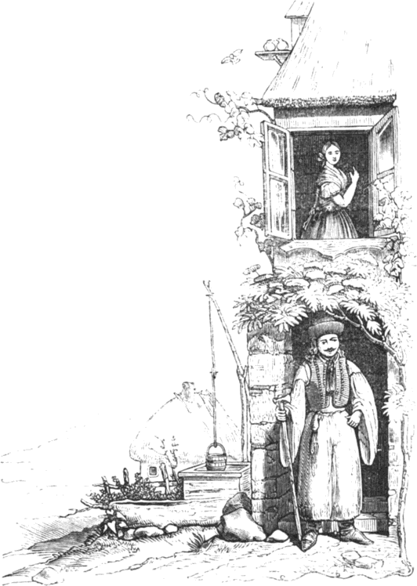

15.
Hej beh szépen világit
Az esteli csillag;
Hej be szép szőke legény
Áll ablakom alatt.
Be kellene híni,
Mellém is ültetni,
Piros szőke legénynek,
Puha ágyat vetni.
Ujjamon a gyűrűje,
Zsebemben levele,
Piros szőke legénynek,
Rajta van a neve.
Nem adnám a nevét,
Két arany almáért.
Hát magát hogy adnám
Széles e világért!
-10-

16.
Feljött már a hajnal,
Hajnali szép csillag,
Egy szép piros legény
Ablakomon hallgat.
Ki kellene menni,
Be kellene híni,
Két piros orczáját
Meg kéne csókolni. –
Ki is fogok menni,
Be is fogom híni,
S azt a kerek száját
Egyszer megcsókolni.

17.
Szerelem, szerelem!
Vajjon hol lellek fel?
A mezőn nem vetnek,
Kősziklán sem teremsz.
Hogyha a szerelem
Kősziklán teremne,
Nem csak egy leánynak
Nyaka, lába törne.
Szerelem, szerelem,
Átkozott gyötrelem,
Mért nem termettél meg
Minden fa tetején;
Minden fa tetején
Diófa levelén,
Hadd szakasztott volna
Minden szegény legény.
Én is szakasztottam,
De elszalasztottam.
Az én kedvesemtől
Örökre megváltam.

18.
Sem eső nem esik,
Sem felhő nem látszik,
Mégis az én bundám
Két oldalról ázik.
De hogy is ne áznék,
Mikor mindig sirok,
Bánatim árjával
Már többé nem birok.
-11-
Sir az egyik szemem,
A másik könyezik,
Sirjon mind a kettő,
Mind a sebes eső.
Lehajtom fejemet,
Rózsám, a válladra,
Hullatom könyemet,
Hó szinű nyakadra.

19.
Záporeső után
Eszterhaj megcsordul,
Talán még idővel
Szived hozzám fordul.
Te tettél fogadást
Én előttem nem más,
Hogy soha sem szeretsz
Én kivülöttem mást.
Hamis lelkű voltál,
Engemet megcsaltál,
Egy csókért, kettőért,
Máshoz folyamodtál.
Azzal ne dicsekedj,
Ha megvetettél is:
Parancsol az Isten
Szeretőt nekem is.

20.
Hervad az a rózsa,
Kinek töve nincsen.
Elhervadok én is,
Mert szeretőm nincsen.
Hervadj rózsám, hervadj,
Már az enyém nem vagy;
Mig az enyém voltál!
Piros rózsa voltál.
Piros rózsa voltam,
De már elhervadtam,
Sűrű könyeimmel
Orczámat lemostam.
Jobb lett volna nékem
Világra sem lennem,
Mintsem ily kinokat
Kelletik szenvednem.
Elmehetek már én
Alá s fel az utczán,
Nem mondják már nekem:
Gyere be violám!
Gyere be, violám,
Csókold meg az orczám,
Én is megcsókolom
Százszor egymás után.
-12-

21.
Ha nekem szóltál volna,
Szeretőd most szebb volna;
De nekem nem szóltál,
Velem csak tréfáltál;
Elmult időd ne sirassad már.
Késő immár bánkódni,
Elmult időt siratni;
Máskor eszed legyen,
Szived bátrabb legyen,
Szivtűl, szivhez szólni, nem szégyen.
Nyisd ki festett kapudat,
Tűkör két ablakodat,
Hadd lássam pálmádat,
Piros két orczádat;
Hadd mulassam veled magamat.
Csillagok sokasága,
Nap és hold ragyogása,
Mindenek hasznára,
És vidámságára:
Csak a szivem jár érted gyászba.
Maradj tehát, reményem,
Tündöklő szép napfényem;
Im látod utamat,
Induló lábamat;
Talán többé vissza sem jövök.
-13-
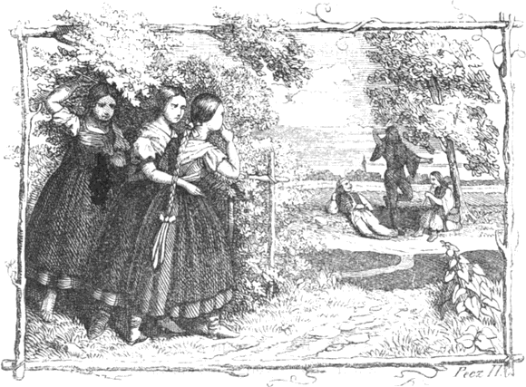

22.
Arra járjunk arra,
Merre furulyáznak;
Merre a legények
Éjjel nappal járnak.
Szabad a legénynek
Éjjel nappal járni;
De a szegény lánynak
Házához kell várni.
Házához kell várni
Talpon istrázsálni,
Sok éjjeli álmot
Érte elmulatni.
-14-

23.
Hajnal, hajnal, hajnal akar lenni,
Én galambom haza akar menni.
Ne menj el, drága kincs,
Még egyszer rám tekints;
Hej gyönyörű virágom!
Estve, estve, ha elnyugszik a nap,
Látogass meg majd, galambom, holnap.
Éretted, kedvesem,
Édes az életem,
Hej drága egyetlenem!

24.
Az eső is esik, Rózsa lovam ázik,
Piros kantársziján gyenge kezem fázik.
Rakd meg rózsám, rakd meg lánggal égő tüzed,
Hadd melegítsem meg gyenge kezeimet.
Megraktam a tüzet, de el is aluszik.
Ritka a szerelem, a mely el nem mulik.

25.
Rózsa vagy, rózsa vagy,
Még annál is szebb vagy;
Aranynál, ezüstnél,
Sokkal ékesebb vagy.
Aranyat, ezüstöt
Mindenkor találok:
De te tőled, rózsám,
Könnyen el nem válok.
-15-

26.
Rózsám kertje alatt mentem,
Rózsa szagát megéreztem.
Fájt igen a szivem,
Változott a szinem,
Hogy galambom nem láthattam.
Ha még egyszer arra mennék,
Szeretőmmel beszélhetnék!
Megmondtam anyjának,
Mondja meg apjának,
Adják nekem leányukat.
Ha nekem nem adja kendtek,
Jó gondját viselje kendtek,
Irassák levélbe,
Csinálják üvegbe,
Hogy szivem ne fájjon érte.

27.
Zöld a kökény, majd megkékül,
Most vagyok szerető nélkül.
Addig leszek én a nélkül,
Mig a kökény meg nem kékül.
Zöld levelü gyöngyvirágszál
Süvegemnél oly vigan áll.
Hej de más van a szivemben,
Bánatvirág nyilik ebben.
-16-
Patyolat ing lobogása,
Czifra suba suhogása,
Mit ér a pengő sarkantyu,
Ha nótája keserű bu.

28.
Zöld levelű gyöngyvirágszál
Süvegemnél oly vigan áll;
Hej de más van a szivemben,
Bánatvirág nyilik ebben.
Patyolat ing lobogása,
Czifra suba suhogása,
Mit ér a pengő sarkanytyu,
Ha nótája keserű bu.
Nagy a világ, de van vége,
Búmnak se hossza se széle;
Nincs szeretőm, lettem árva,
Elhagyott a hamis pára.
Csaplárosné, egy kupabort!
Ha van, a legjobb bakatort:
Iszom világ boszujára,
Magam vigasztalására.
Adjon az ég békeséget,
Hiv leányban több bőséget;
S a szeretőt, ki hivtelen,
Verje meg az igaz Isten.

29.
Elment az én babám, itt hagyott engemet,
Elvitte magával, minden vig kedvemet.
Aláfoly a Duna, nem foly többé vissza,
Elment az én babám, nem jön többé vissza.
A fecske is elmegy, de tavaszra megjön,
De az én galambom, akkor is csak nem jön.
-17-

30.
Hol jártál violám, ilyen korán?
Látom a czipődet, harmatos már.
Rózsás kertben jártam,
Violát vizsgáltam,
Kedves rózsám!
Hoztál-e violát a számomra,
Mit felteszek holnap kalapomra?
A melyről megtudják,
Hogy szeretjük egymást,
Kedves rózsám!
Bocsáss be, galambom, egy két szóra,
Mert ime eljött már az az óra,
Melyben bucsuzásom,
Lészen elválásom!
Kedves rózsám!
Te is tégy érettem hív fogadást,
Hogy én rajtam kivül nem szeretsz mást,
Jártodban, keltedben,
Teljes életedben,
Kedves rózsám!
Szivemnek, violám, az lesz nehéz,
Hogy te ékes szemed reám nem néz;
Mert már tőlem elválsz,
Engemet árván hagysz,
Kedves rózsám!
-18-
Szivemet szivednek most ajánlom,
Ihol a jobb kezemet beadom,
Hogy visszajöttömben
Legyek szerelmedben,
Kedves rózsám!
Áldjon meg az Isten, kedves rózsám,
Látom, igaz szivvel voltál hozzám.
Köszönöm hívséged,
Hozzám szivességed,
Kedves rózsám!

31.
Vajjon mit irjak rózsámnak,
Vajjon mit irjak rózsámnak,
Legkedvesebb violámnak!
Reszket kezem, nem irhatok,
Reszket kezem, nem irhatok,
Fáj a szivem, nem szólhatok.
Hozd ki rózsám, kantáromat,
Hozd ki rózsám, kantáromat,
Kantározd meg a lovamat.
Látod rózsám, hogy nyergelek,
Látod rózsám, hogy nyergelek,
Még sem hiszed hogy elmegyek.
-19-
Lovam lába indulóban,
Lovam lába indulóban,
Magam szája bucsuzóban.
Nézz utánam keservesen,
Nézz utánam keservesen,
Látsz-e többé vagy sohasem.
Ha meg nem látsz az életben,
Ha meg nem látsz az életben,
Meglátsz a magas egekben.

32.
Akkor veszlek el, galambom,
Ha elfogy az a nagy halom.
Inkább kosárral elhordom,
Csak engem végy el, galambom.
De te elmégy, s engem itt hagysz,
Szivemre bubánatot hagysz,
Olyat mint a szomszéd halom;
Érted halok meg, galambom.
Elment, elment az én párom,
Még az éjjel visszavárom.
Visszavárom éjszakára,
Csókot nyomok orczájára.
-20-

33.
Nincsen kedvem, nincsen,
Mert szeretőm nincsen;
Ha szeretőm vóna,
Kedvem is ugy vóna.
Nincsen kedvem, nincsen,
E világhoz való;
Mert szeretőm nincsen,
Kedvem szerint való.
Ha szeretőm vóna,
Kedvem szerint való;
Kedvem is ugy vóna
E világhoz való.

34.
Meg kell a buzának érni,
Mert a nap hősége éri;
Meg kell arczomnak hervadni,
Mert azt a bubánat éri.
Hogyha megérik a buza,
Szegény ember learatja,
Megért szivem bubánatja,
A halál lekaszálhatja.

35.
Hol voltál te, kis nyulacska?
Átatuti, táratuti, az erdőben.
Minek voltál az erdőben?
Átatuti, táratuti, vesszőcskékért.
Minek neked az a vessző?
Átatuti, táratuti, kertecskének.
-21-
Minek neked az a kis kert?
Átatuti, táratuti, virágoknak.
Minek neked az a virág?
Átatuti, táratuti, bokrétának.
Minek neked a bokréta?
Átatuti, táratuti legényeknek.

36.
Káka tövin költ a rucza,
Jó földben terem a buza;
De a hol a hű lány terem
Azt a helyet nem ismerem.
Ki van az én szemem sirva,
Mert a rózsámat más birja;
Pedig fogadta az egyet:
Rajtam kivül mást nem szeret.
Ha tudtad, hogy nem szerettél,
Hálódba mért keritettél?
Hagytál volna békét nekem,
Más is elvett volna engem.
Azért hogy én szegény lettem,
S mást választottál helyettem,
Lesz nekem is víg napom még;
Boru után derül az ég.
-22-
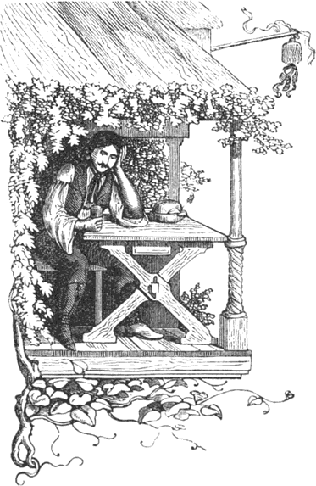

37.
Bus az idő, bus vagyok én magam is,
Valamennyi szép leány van, mind hamis.
Szeretete nem állandó;
Mint az idő változandó, ihaja!
Felettem is mért borult be ily korán?
Mert elhagyott, kit szerettem igazán.
Másnak hódolt a hitetlen,
Azért vagyok ily kedvetlen, ihaja!
Árva vagyok, hej nincs is olyan árva,
Mert szivedből, rózsám, ki vagyok zárva.
Nem leszek én árva mindég,
Boru után derűl az ég, ihaja!
-23-

38.
Nem szakaszt az rózsát, ki felettébb óvja
Kezét a tövistől, hogy meg ne karczolja.
A ki a rózsáját igazán szereti,
Záporeső esik, mégis felkeresi.
Lám én a magamét igazán szeretem,
Záporeső esik, mégis felkeresem.
Szerelem, szerelem, szivbeli gyötrelem,
Miért nem termettél minden falevelen.
Hadd szakasztott volna minden szegény legény,
Hadd lett volna boldog – de nem olyan, mint én.

39.
Hótul fehér a gyöngyösi hegytető,
Ritka most az igaz szivű szerető.
Akadtam egy álnok hitegetőre,
De nem igaz, de nem igaz hűséges szeretőre.
Barázdában szépen szól a pacsirta,
Levelem jött, régi szeretőm irta.
Könyes szemmel azt olvasom belőle,
Hogy egyedül, hogy egyedűl halál választ el tőle.
Magasan repül a daru, szépen szól,
Haragszik rám a galambom, nem is szól.
Ne haragudj, kedves rózsám, sokáig,
El nem hagylak, hived leszek koporsóm bezártáig.
-24-
Jegenyefa tetejében magosan
Két holló ül feketében, gyászosan.
Mikor az a jegenyefa kivirit,
Akkor leszek, akkor leszek, kedves rózsám a tiéd.
Kihajtottam hat ökrömet a rétre,
Letapostam a harmatot előtte.
De nem hallom csákó ökröm kolompját,
Az én rózsám, az én rózsám mással éli világát.

40.
Szerettelek esztendeig,
Szeressen már más is addig.
Sokat csókoltam orczádat,
Jaj, hogy adjak róla számot.
Nem bánom én, lelked rajta.
Mindennek te vagy az oka.
Te szegted meg a fogadást,
Ne is várj magadra áldást.
Sirhatok én, rihatok én,
Módomban van nekem miér.
Előttem a gyászos level,
Rózsám szivét más nyerte el.
Ha elnyerte, éljen vele,
Csak előttem ne ölelje.
Mert ha előttem öleli,
Érte az Isten megveri!

41.
Megizentem az édes anyámnak,
Készitse el az én gyöngyruhámat.
Piros czipőt fekete sarokra,
Fehér szoknyát hat felhajtásosra.
Megizentem az édes anyámnak,
Gyöngykoszorut kössön a lányának.
-25-
Két szélire két szál rozmaringot,
Közepibe bokros bubánatot.
Kimegyek a temető szélire,
Megásatom siromat előre.
Feltekintek sirva az egekre,
Szép angyalom, hagylak az Istenre.

42.
Beteg se voltam én,
Még is meghaltam én,
Az uj temetőben
Legelső voltam én.
Rózsa nyilott rajtam,
Violát neveltem;
A kiért meghaltam,
Annak virágoztam.
Siromon a rózsa,
Galambomat várja;
Gyer oda galambom,
Szakaszsz egyet róla.
Gyöngyös boszujára,
Ifjak bánatára,
Irigyek kárára,
Lányok siralmára.

43.
Álom, álom, édes álom,
Édes a hajnali álom!
De édesebb az az álom,
Melyben galambomat látom.
Erősebb a csók a bornál,
Édesebb is a czukornál,
De édesebb a szerelem,
Mikor galambom ölelem.
Nincs szebb virág a rózsánál,
Nincs szebb élet a párosnál;
A rózsa is csak ott nyilik,
Hol ketten egymást szeretik.
A gerlicze nem rózsával
Tartja párját, de csókjával;
Csókajándék, csókjutalom,
Többet nem kérek, angyalom.
-26-
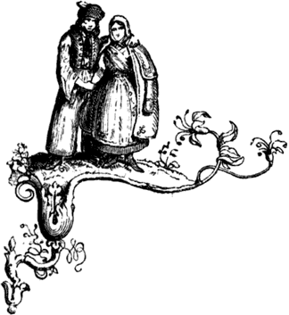

44.
Kerek az én subám alja, de drága;
Nem takarja be a leányt hiába.
Adj egy csókot éjszakára,
Az lesz az én subám ára,
Angyalom!
Kerek az én csizmám sarka, de drága;
Nem jár az a leány után hiába.
Adj egy csókot éjszakára,
Az lesz az én csizmám ára,
Angyalom!
Kerek az én kis kalapom, de drága;
Nem köszön az a leánynak hiába.
Adj egy csókot éjszakára,
Az lesz a kalapom ára,
Angyalom!
-27-

45.
Ángyom, ángyom, édes ángyom,
Mért szeret kend, olyan nagyon?
Ha szeret kend, titkolja kend,
Ki ne világositsa kend.
Jó szeretni, de titkosan,
Nem mindenkor világosan.
A ki világosan szeret,
Megitélik az emberek.

46.
Ne is ugorj a hol árok nincsen,
Ne is köszönj a hol szép lány nincsen;
Ugrom biz én, a hol árkot látok;
Köszönök is, a hol szép lányt látok.
Meg se fogom a kalapom szélit,
Mig nem látom a galambom képit.
Pedig bizony, hogy ha megláthatnám,
Egyszeribe teli kacsintanám.

47.
Menj szeretőm ablakába,
Röpülj az ő szobájába,
Te kis fecske! s azt izenem,
Hogy őtet most is szeretem.
-28-
Jőjjön hozzám vacsorára,
Szivesen elvárom mára;
Csak hogy egy pár csókot adjon,
S kedves szeretőm maradjon.
Jó neszmélyi bort hozattam,
Asztalom tele rakattam
Rétesekkel, pogácsákkal,
Sárga, veres violákkal.
Jőj el hozzám vacsorára,
Találsz egy gazdag mátkára;
Megmutatom a kincsemet,
S neked adom mindenemet.

48.
Búval élem, búval
Búval világomat;
Búval teritették
Az én asztalomat.
Mi haszna hat ökör
Hosszu istálómban,
Ha szerelem nincsen
Festett nyoszolyámban!
Ha én tudtam volna
Szived álnokságát,
Elkerültem volna
Szerelmed hálóját.
Veled egy szekérre
Fel nem ültem volna.
Veled egy kenyérre
Nem is álltam volna.

49.
Mig a világ világ lesz,
A kertemben rózsa lesz,
A kertemben rózsa lesz,
Az én szivem gyászban lesz.
Szerettelek mindenért,
Világos kék szemedért,
Sugár szemöldöködért,
Meghalok a nevedért.
-29-

50.
Nem vagyok én oka semminek,
Édes anyám oka mindennek.
Mért nem adott engem olyan- olyan- olyannak,
A kit én szerettem magamnak.
Meg vert az ur Isten, de nem fáj;
Figefa levele le hullt már.
Figefa levele gyógyits, gyógyits, gyógyits meg
Régi volt szeretőm csókolj meg.
Akkor szép az erdő, mikor zöld,
Mikor a vad galamb benne költ.
Olyan a vad galamb, mint a, mint a, mint a lány,
Fáj a szive a legény után.

51.
Menj el édes fecském, violám köszöntsed,
Nagy alázatosan házban valót kérjed.
Nem dicsérem, de szép, mint hajnali csillag,
Angyalka módjára ki előttem ballag.
A nevét ha kérdem, hol lakol, szép alak,
Két szép szemeivel integet ugy ballag. –
Aranynyal kellene nevedet leirni,
Gyémántkő táblára szépen lerajzolni.
Rubintkőből formált ládában tartani,
Ünnepet kellene nevednek szentelni.
-30-
Vagy enyimmé teszlek, vagy elválok tőled,
Vagy hozzám keritlek, vagy meghalok érted.

52.
Hej csillagom teremtette,
Ki volt nálad a mult estve?
Ablakodon voltam lesben,
Láttam, ki ült az öledben.
Akárki ült az ölemben,
Mégis te voltál eszemben.

53.
Babám szerelmeért,
Mit nem cselekedném!
Folyó, tenger vizét,
Kalánnal kimerném.
Annak fenekéről
Apró gyöngyöt szednék.
Apró gyöngyöt szednék,
Gyöngykoszorut kötnék.

54.
Szakasztottam rózsát, fehéret,
Tartottam szeretőt, kevélyet,
De már annak vége, vége van,
Már mi köztünk, rózsám, harag van.
Szakasztottam rózsát, pirosat,
Tartottam szeretőt, csinosat;
De már annak vége, vége van,
Már mi köztünk, rózsám, harag van.
-31-
Szakasztottam rózsát, teljeset,
Tartottam szeretőt, kedveset;
De már annak vége, vége van,
Mert mi köztünk, rózsám, harag van.

55.
Nincs szebb virág a rózsánál,
Legények közt a barnánál;
Mert a barna magyar fajta,
Azért kapnak sokan rajta.
Nincs szebb madár a fecskénél,
Barna piros menyecskénél;
Mert ha ölelni akarom,
Könnyen átéri a karom.
Nincs szebb virág a szegfűnél,
Leányok közt a szőkénél,
Mert a szőke uri fajta,
Azért kapnak sokan rajta.

56.
A kend édes anyja megátkozott engem,
Hogy a fekete föld boritson be engem.
Ne átkozzon engem, nem vagyok én oka,
Mert én az ő lányát nem szerettem soha.
A kit én szeretek, meg van az szeretve,
Ha rá tekintek is, elfakad nevetve.
-32-
A pünkösti rózsa kihajlott az utra,
Eredj oda, rózsám, köss bokrétát róla.
Tedd az öved mellé, két szemem láttára,
Viseld el galambom, lányok boszujára.

57.
A kinek nincs szeretője,
Menjen ki a zöld erdőbe.
Szakaszszon egy falevelet,
Adja annak, a kit szeret.
Mondja neki: édes rózsám,
Eljösz-e farsangban hozzám?
Ha valami lesz belőle,
Kérjen egy pár csókot tőle.
Nekem nem kell, van már nekem,
Adott Isten, a mit kértem.
Szépet adott, jót is adott,
Kiben szivem megnyugodott.

58.
Jaj be szennyes a kendője,
Talán nincsen szeretője?
Adja ide, hadd mossam ki,
Ugy sem szeret engem senki.
Kinek nincsen szeretője,
Menjen ki a zőld erdőbe;
Irja fel a falevélre,
Hogy nincs neki szeretője.
-33-

59.
Árva vagyok árva
Mint mezőben tarló,
Kinek ékességét
Elvette a sarló.
Nekem is elvette
Egy semmirevaló;
Ássa ki a szemét
Két fekete holló.
Hegyek közt lakásom,
Keress fel galambom!
Csendes folyóviznek
Csak zugását hallom.
A nyári folyóviz
Télre megaluszik,
De az én bus szivem
Soha meg nem nyugszik.

60.
A kit az én szivem szeret,
Nem ir az nekem levelet.
Pedig szive tudom, szeret
Mert az régen az enyim lett.
Ha én levelet irhatnék,
Arany pecsét alatt irnék,
A szivemet belé tenném,
Hozzád, rózsám elküldeném.

61.
Lehullott a csillag,
Nincs kinek felszedni,
Ebb’ a nagy faluba
Nincsen kit szeretni.
Vóna kit szeretni,
De nincs kinek hinni,
Titkos panaszimat
Nincs kinek mondani.
Madárnak mondanám,
De nem tud szólani,
Ha embernek mondom,
Minden fogja tudni.
-34-

62.
Az én hazám város volna,
Közepében egy bolt volna;
Én volnék a patikáros,
Ha megengedné a város.
Én árulnék pirositót,
Leányoknak ifjuitót,
Legényeknek szomoritót.
Ha én boltos legény volnék,
Piros pántlikát árulnék;
Szőke kis lány arra menne,
Fekete tafotát venne.
Ide jőjjön, itt válaszszon,
Tán nem gyászol, leányaszszony!
Tán nem gyászol, leányaszszony!
Dehogy nem gyászolok, hallja!
Most fekszik a rózsám halva.
Nem élek én már sokáig,
Hushagyó végső napjáig.
Kiteritnek akkorára,
A galambom két karjára,
A galambom két karjára.

63.
Árva vagyok, árva lettem,
Szerencsétlennek születtem,
Mert attól elrekesztettem,
A kit igazán szerettem.
-35-
Bezárom hát bus szivemet,
Siratom szeretetemet;
El kell hagynom kedvesemet,
Vele együtt mindenemet.
Ott, a hol nem látnak mások,
Magamnak majd egy sirt ások,
A búk és könyhullatások
Lesznek nekem a sirásók.

64.
Busulok is, bánkódom is!
Rám fér én rám, ha sirok is.
Egész világ minduntalan rólam beszél;
De azt csak elfujja a szél, fujja a szél.
Ha megérem szabadságom,
Hűségedért, gyöngyvirágom,
Majd elveszlek esztendőre, jövendőre,
Rózsalánczon fogunk menni esküvőre.
Elbusulom én magamat,
Mert elhagytam galambomat;
Pedig akármerre, merre járok,
Olyan igaz szeretőre nem találok.

65.
Azt gondolom, eső esik,
Pedig a szemem könyezik.
A szeretőm halva fekszik,
Holnap délre eltemetik.
Bár csak addig ki ne vinnék,
Mig én innen oda mennék,
Koporsójára borulnék,
Jaj beh keservesen sirnék.
-36-

66.
Mikor én kis gyermek voltam,
A dióért majd megholtam,
De már mivel nagyobb vagyok,
A leányért majd meghalok.
Mikor én kis leány voltam,
Mindig babával játszottam;
Még akkor magam sem tudtam,
Most tudom már, mit akartam.
A kis gyermek gyermekre vár,
A kis leány leánynyal jár!
De a legény leánynyal jár,
A leány meg legényre vár.

67.
Nem átkozlak, nem szokásom,
De sok sürű sohajtásom
Felhat a magas egekre;
Mind te felelsz meg ezekre.
Nekem a legszebbik estve
Fekete szinre van festve;
Komor felettem az ég is,
Elhagyott a reménység is.
A mi engem viditana,
Az élethez kedvet adna:
Attól mind meg vagyok fosztva,
A jó mind másnak van osztva.
-37-
Fel se venném, a mi nézi,
Él az Isten, elintézi;
De hogy értem ő is érzi,
Ez, a mi szivemet vérzi.

68.
Hajtsd ki babám, az ökröket,
Legeltesd meg szegényeket,
Hej, legeltesd meg szegényeket!
Tilalmasba ne hajtsd őket,
Mert elveszik a szürödet,
Hej, mert elveszik a szürödet.
Ha elveszik a szürödet,
Mivel takarsz be engemet?
Hej, mivel takarsz be engemet?
Van énnekem czifra bundám,
Avval takaródzunk, rózsám,
Hej, avval takaródzunk, rózsám.
Van énnekem egy szép házam,
Abban vagyon vetett ágyam,
Hej, abban vagyon vetett ágyam.
Vetett ágyban czifra dunna,
Avval takarlak be, rúzsa!
Hej, avval takarlak be, rúzsa!
-38-

69.
Jaj beh sáros ez az ut,
Volt szeretőm, de rám unt.
Jaj beh csillagos az ég,
Majd eszébe jutok még.
Nincs már nekem szeretőm,
Csak egy veres kezkenőm.
Gondolom a szeretőm;
Csókolom a kezkenőm.

70.
Biharban, Borsodban
Nincs annyi esküdt,
Hányszor az én rózsám
Vélem megesküdt;
Biharban, Borsodban
Szabolcs vármegyében,
Nincs annyi esküdt,
Hányszor megesküdt.
Kakas a szemeten
Annyit nem kapar,
Hányszor az én rózsám
Engem betakar.
Pedig éjjel, nappal
Mindig egyre kapar;
Annyit nem kapar,
Hányszor betakar.
A malom kereke
Annyit nem fordul,
Hányszor az én rózsám
Engem megcsókol.
Pedig éjjel, nappal
Mindig egyre fordul;
Annyit nem fordul,
Hányszor megcsókol!

71.
Haragszik a rózsám anyja,
Hogy engem szeret a fia.
Ha haragszik, tegyen róla.
Vessen békót a lábára…
Pányvázza ki málvafára,
Szivárványszin pántlikára;
Engemet hivjon strázsára,
Ott is én leszek a párja.
-39-

72.
Ugy meg vagyok határozva,
Mint a csikó kantározva;
Szabadságom el van zárva,
Mint a madár kalitkába.
Ha még egyszer szabadulok,
Több szerelmet nem koldulok.
Szabadságért halok, élek,
Mig bennem cseng bong a lélek.

73.
Elmentem én a szőlőbe,
Ráhágtam a venyigére;
Venyigéről venyigére,
Fáj a szívem a szőkére.
Elmentem én a tanyára,
Ráhágtam a tökindára;
Tökindáról tökindára,
Fáj a szivem a barnára.
Onnan mentem a csárdába,
Barna babám látására;
S mig a barnát ölelgettem,
A szőkét elfelejtettem.

74.
Rózsa, rózsa, piros rózsa,
De késő jársz a fonóba.
Kedden este jöttél volna,
Legkedvesebb lettél volna.
Kedden este jöttél volna,
Legkedvesebb lettél volna.
De hogy szerdán este jöttél,
Legutálatosabb lettél.
-40-

75.
Van szeretőm, kettő, három,
Három közt csak akad párom;
Jaj Istenem, de megjárom,
Ha majd elhagy mind a három.
Mostan még csak vigan élek,
Egyen kettőt is cserélek.
De bezzeg, ha asszony leszek,
A bunak is helyt engedek.

76.
Csillagos az ég, csillagos,
Rózsafa levele harmatos;
Rózsafa levele, szakadj rám,
Kedves édes rózsám, nézz reám.
Csillagos az ég, csillagos,
Bú szállt a szivemre, bánatos;
Akárhova hajtsam fejemet,
Sehol sem találom helyemet.

77.
Bimbóbul lesz a piros rózsa,
Piros rózsábúl a bokréta,
Rózsa a bimbóbul,
Szerelem a csókbul.
Eszemadta!
-41-

78.
Fáj a szivem, megvallom,
Érted, kedves angyalom!
Alig, alig dobog már,
Vagy talán bennem sincs már.
Mert, mihelyt megláttalak,
Mindjárt megkivántalak;
Mert két szemed fekete,
A szivem megszerette.
Ne egy arany, másik is,
Harmadik is, magam is;
Ha szeretsz is, ha nem is,
Csókollak ezerszer is.
Leiratom képedet,
Aranynyal a nevedet,
Gyönyörű termetedet,
Fekete két szemedet.

79.
Lányom, lányom, gyöngyvirágom,
Kerti rózsaszálom!
Elmennél-e a kovácshoz,
Az eszemadtához?
Jaj anyám, a kovács
Olyan mint a rosz bogrács.
Nem megyek én ahoz.
-42-
Lányom, lányom, gyöngyvirágom,
Kerti rózsaszálom!
Elmennél-e a takácshoz,
Az eszemadtához?
Jaj anyám, a takács,
Olyan mint a záptojás.
Nem megyek én ahoz.
Lányom, lányom, gyöngyvirágom,
Kerti rózsaszálom!
Elmennél-e a Jánoshoz,
Az eszemadtához?
Jaj anyám, a János,
Valamennyi mind álmos,
Nem megyek én ahoz.
Lányom, lányom, gyöngyvirágom,
Kerti rózsaszálom!
Elmennél-e a diákhoz,
Az eszemadtához?
Jaj anyám, a diák,
Olyan mint a gyöngyvirág.
Elmegyek én ahoz.

80.
Felülről forditott a szél,
Zörög az akácfalevél,
Édes rózsám, hová lettél,
Hogy az este el nem jöttél?
Jöttem volna, nem jöhettem,
Szabadulást nem vehettem.
Mással estem szerelembe,
Holtig való gyötrelembe.
-43-

81.
Fekete pántlikám,
Fujdogálja a szél,
Köszönöm, galambom,
Hogy eddig szerettél.
Köszönöm azokat
A szives csókokat,
Melyekkel orcámat
Sűrűn boritottad.
Látod-e amoda
Azt a száraz nyárfát?
Mikor az kizöldűl,
Akkor jövök hozzád.
Istenem, teremtőm!
Zöldűl már az én fám;
Még se jön én hozzám
Az én kedves rózsám.

82.
Azt mondják: nem adnak
Engem galambomnak,
Hanem inkább másnak,
Annak a hat ökrös
Fekete subásnak.
Pedig az én rózsám
Ha szeliden néz rám,
Vagy ha csókot hint rám,
Tizenkét ökörért
Csakugyan nem adnám.
Megkinál csókjával,
Piros szamócával,
Melyet az ujjával
Csipegetett, midőn
Kün volt a nyájával.
Igérte, hogy mához,
Két hétre gyűrűt hoz,
Azután oltárhoz
Térdepelend velem,
S elviszen magához.
Édes anyám, kérem,
Ne hűtse meg vérem,
Hiszen azt igérem,
Hogy én a rózsámmal,
Holtomig beérem.
-44-

83.
Házasodtam, beh rosz fajta,
Emelt főmet búnak hajtja;
Emészti az életemet,
Azzal együtt vig kedvemet.
Nézd meg pajtás, nézd jól anyját,
Aztán kérd meg az ő lányát.
Mert ha anyja gonosz faju,
Leányával tied a bú.

84.
Már én nem beszélek nagyon,
Mert kihallik az ablakon.
Az én babám olyan csalfa,
Mindig oda kün hallgatja.
Ki van kivül az ablakon?
Jöjön be, majd megcsókolom;
De ha nem az én galambom,
Innen ugyan elballagjon.

85.
Vetettem violát,
Várom kikelését;
Várom a rózsámnak
Haza jövetelét.
Kikelt a viola,
De nem igen teljes,
Haza jött a rózsám,
De nem igen kedves.

86.
Annyi nekem az irigyem,
Mint a fűszál a nagy réten;
Hol felvesznek, hol letesznek,
Az irigyek majd megesznek.
A világnak irigyei,
El akarnak emészteni.
El akarnak emészteni,
De az Isten nem engedi.
-45-

87.
Erdő, erdő, beh szép kerek erdő!
Közepiben két szál gyenge vessző.
Gulya, ménes legeli azt,
Az én rózsám téríti azt.
Ej haj kedves rózsám, tőled meg kell válni.
Guba, guba, debreceni guba!
Kit nem adnék hat ökörért soha.
A hat ökör szántó vető,
De a guba hiv szerető.
Ej haj kedves rózsám, tőled meg kell válni.
Erdő, erdő, beh szép kerek erdő!
Be szép legény kerüli azt kettő.
Ha az Isten megengedi,
Őszszel párja fogok lenni.
Ej haj kedves rózsám, tőled meg kell válni.

88.
Ha te elmégy, én is el,
Nem maradok tőled el.
Ugy babám, ugy, ugy, ugy,
Ha te szeretsz, én is ugy.
Ha te kimégy, én is ki,
Megölellek oda ki.
Ugy babám, ugy, ugy, ugy,
Ha te szeretsz én is ugy.
Ha te bemégy, én is be
Megcsókollak oda be.
Ugy babám, ugy, ugy, ugy,
Ha te szeretsz, én is ugy.
Ha te meghalsz, én is meg,
Hogy az Isten áldjon meg.
Ugy babám, ugy, ugy, ugy,
Ha te szeretsz, én is ugy.
-46-

89.
Egy kis kórót kaszáltattam,
Ugy meg égett, ugy, ugy, ugy.
Egy kis tejet forraltattam,
Ugy megforrott, ugy, ugy, ugy.
Pap fogja kezemet,
Ugy szégyenlem, ugy, ugy, ugy.
Mester mondja: hozzá menjek,
Ugy akarom, ugy, ugy, ugy.

90.
Elmegyek, elmegyek, messze földre megyek,
Ennek a falunak lakosa nem leszek.
Ha elmégy, ha elmégy, csak hozzám igaz légy,
Igaz szereteted hamisra ne forditsd.
Kisérj el galambom, csak a kapuig is,
Azután elmegyek magam egyedül is.

91.
A kertemet felszántottam
Ugar gyanánt,
Bele egy szép lányt ültettem
Rózsa gyanánt.
Annak aratása,
Csomóba rakása:
Kedves galambomnak velem mulatása.
-47-
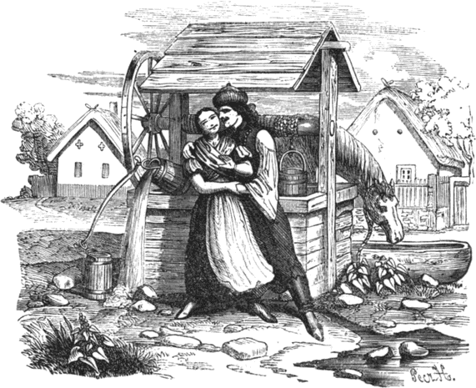

92.
Csak azért szeretek falu végén lakni,
Hogy az én galambom arra jár itatni.
Arra jár itatni, magát fitogatni,
Magát fitogatni, a lovat ugratni.
Mig a lova iszik, lehet vele szólni,
Piros két orcáját meg lehet csókolni.
-48-

93.
Megvettem a szeretőmet
Nagy áron,
Általvittem vagy tizenkét
Határon.
Hol vizeken, hol patakon,
Hol sáron,
El sem hagyom, mig élek a
Világon.

94.
Kis kutya, nagy kutya
Nem ugat hiába,
Van nekem szeretőm,
Nánás városába.
Olyan mind a kettő
Mint az arany vessző,
Szőke is, barna is,
Szeret mind a kettő.
Egyiket nem adnám
Nánás városáért;
Másikat nem adnám
A világ kincseért,
Olyan mind a kettő
Mint az arany vessző,
Szőke is, barna is
Szeret mind a kettő.

95.
Kilenc hete, mióta itt
Halászok,
Könyeimtől egy csepp vizet
Sem látok.
Kifogtam a barna babám
Kendőjét,
Beirattam zöld selyemmel
A nevét.

96.
Nem vagy legény nem vagy,
Nem mersz csókot adni;
Azt gondolod, rózsám,
Nem t’om visszaadni.
Vissza t’om én adni,
Meg is t’om köszönni,
Páratlan csókodnak
Párját tudom adni.
-49-

97.
Más a veréb, más a fecske,
A dongó légy, a méhecske,
A békavirág nem rózsa,
A vad egres nem malozsa.
Más az arany, a sárga réz,
A gombóta, a lépes méz.
Nem sirat egy rigót egy nyár,
Nincs félpénzben száz arany kár.
Más a hiv szerető búja,
Ki ugy szeret mint a héja;
Galambom! ezt nem gondoltad,
Midőn hív szivem elhagytad.

98.
Te voltál szeretőm, te, te,
Eszemadta, teremtette!
Te csaltál meg engem, te, te!
Verjen meg az Isten érte.
Szidott anyád, ne szidjon már,
Mert nem téged szeretlek már,
De sokat szidott hiába,
Még sem fogott meg ez átka.
Szálljon bánat a szivedre,
Soha ne élj vig kedvedre;
Akkor jussak én eszedbe,
Mikor bú száll a szivedre.
-50-

99.
Szerelem van minden fűben, minden fában,
Minden csuszó mászó kis állatocskában.
A szerelem oly édes,
Mint a kenyér ha mézes,
Hogyha mézes.

100.
Az én szivem tárva, nyitva,
Nem is volt az soha csukva,
Foglal benne minden helyet,
Mer a divat már most a lett.
Imitt egyet csókolgatok,
Másnak amott hódolgatok;
A kit reggel ölelgettem,
Délután már nem ismerem.

101.
Ehol jön az este,
Hogy kell lefeküdni;
Ösmeretlen társat
Hogy kell megölelni?
Mikor ölelgetném,
Fájnak az karjaim:
Mikor csókolgatnám,
Hullnak az könyeim.

102.
Haragszom az olyan szóra,
Ki a legényeket szólja.
Mert a legény arany csillag,
Arany garádicson ballag.
Haragszom az olyan szóra,
Ki a leányokat szólja.
Mert a leány arany alma,
Fölteszem a fogasomra.
Haragszom az olyan szóra,
Ki az asszonyokat szólja.
Mert az asszony pergő rokka,
Pereg az minden hajnalba.
-51-

103.
Minek nekem ez a város,
Ha nem vagyok benne páros?
Minek nekem ez a puszta,
Ha nem szeret Barna Pista?
Minek nekem minden kincsem,
Hogyha hiv szeretőm nincsen?
Minek nekem ez a világ,
Ha nem vagyok benne virág?
Minek nekem a szép termet,
Ha nincs, a ki megölelget?
Minek a szép csillagos ég,
Ha szivem szomoru mindég?
Minek a rózsaszin hajnal,
Ha várni kell mindég búval,
Nem kell nekem csak temető,
Ott megnyugtat a teremtő!

104.
Addig éli a leány a világát
Mig szél fujja piros pántlikáját;
Ha nem fujja piros pántlikáját,
Búval éli a leány világát.
Addig éli a legény világát,
Mig szél fujja bokrétás kalapját,
Ha nem fujja bokrétás kalapját,
Búval éli a legény világát.
-52-

105.
Most akadtam egy csorgóra,
A csorgóban egy leányra.
Kinek aludttej a lába,
Jóféle citrom az álla.
Malozsaszőlő a nyaka,
Mézes kalács az ajaka.
Szeme kökény, foga gyémánt,
Az inye arany paszománt.
Mézbül van a beszélője,
Szekfűből a nyeldeklője,
Képe rózsa, szája cukor,
Szemöldöke selyemfodor.

106.
A gallyai faluvégen
Ragyog egy csillag az égen,
Én is odavaló vagyok,
A hol az a csillag ragyog.
Ne menj rózsám, a mezőre,
Sokat sirtam a zöld fűre;
Szemeimnek gyöngy harmatja
Gyönge lábad föláztatja.
Göndör hajad simitsd hátra,
Hadd nézhessek szép orcádra,
Adj egy csókot utoljára,
Bum eltemet nem sokára.
-53-

107.
Pest mellett van egy kertecske, kuk!
Pest mellett van egy kertecske,
Abban lakik szép szűzecske,
Kuk, kuk, ku-ku-ku-ku-kuk!
Mikor éjjel álmodozom, kuk!
Mikor éjjel álmodozom,
Azt gondolom, veled játszom,
Kuk, kuk, ku-ku-ku-kuk!
Reszket pennám, alig irok, kuk!
Reszket pennám, alig irok,
Hogy nem látlak, azért sirok,
Kuk, kuk, ku-ku-ku-kuk!
Pesten jártam iskolába, kuk!
Pesten jártam iskolába,
Térdig jártam a rózsába,
Kuk, kuk, ku-ku-ku-kuk!
Lehajoltam, szakasztottam, kuk!
Lehajoltam, szakasztottam,
Kedves galambomnak adtam,
Kuk, kuk, ku-ku-ku-kuk!

108.
Soha sem cselekszem,
A mit cselekedtem,
Hogy a jó pajtásom
A rózsámhoz vigyem.
Ők ott ölelköztek,
Én távolról néztem,
Megütött a bánat,
Azzal visszatértem.
-54-

109.
Ez a szemem, ez az egyik,
Jobban kacsint mint a másik.
Ne haragudj édes, ne haragudj kedves,
Édes, kedves galambocskám!
Ez a karom, ez az egyik,
Jobban ölel, mint a másik.
Ne haragudj édes, ne haragudj kedves,
Édes, kedves galambocskám!

110.
Addig élem világomat,
Mig szél fujja pántlikámat.
A pántlika könnyű ruha,
Mert azt a szél könnyen fujja.
De a konty, az nehéz ruha,
Mert azt a bu gyakran járja.

111.
Piros alma gömbölyű,
Juha aja, haja,
Megcsókollak, gyönyörű!
Juha aja, haja.
Széna terem a réten,
Juha aja, haja
Megcsókollak a héten,
Juha aja, haja.
Cseresznyefa virágos,
Juha aja, haja,
Az én kincsem jó táncos,
Juha aja, haja!
-55-

112.
Ne haragudj, rózsám, azért,
Hogy az én szám tiedhez ért,
Mert a kik egymást szeretik,
Azok közt gyakran megesik.
Egy két pár csók nem a világ,
Forduljon fel, a ki nem ád.
Adj hát, rózsám, e világon,
Ugy sem kell a másvilágon.
A ki csókol sötét estve,
Áldja meg az Isten érte;
A ki csókol holdvilágon,
Számoljon a másvilágon.

113.
Vörös bársony süvegem,
Most élem gyöngyéletem.
Bokréta van mellette,
Barna babám kötötte.
Ha kötötte, jól tette,
Csókot kapott érette.
Köss még rózsám, másszor is,
Megcsókollak százszor is.
Nyisd ki, babám, az ajtót;
Magyar kopogtat, nem tót.
Hej be soká nyitod ki,
Mint ha nem tudnád, hogy ki.
Tudom biz én, de félek,
Mert a férfi rosz lélek;
Azt esküszi, hogy szeret,
Egyet fordul, kinevet.
-56-

114.
Retteg pej paripám!
Az égcsattogástól.
Az igaz szeretet
Fél az árulástól.
Nincs tavasz, nincsen nyár
Piros rózsa nélkűl,
Az igaz szeretet
Nincs ölelés nélkűl.
Nem volt tél, nem is lesz
Havas eső nélkűl,
Az igaz szeretet
Nem lehet csók nélkűl.

115.
Széles viz a Duna,
Keskeny palló rajta.
Ne menj rá, galambom,
Mert leesel róla.
Nem esem, nem esem
A Duna vizébe;
Inkább veled esem,
Rózsám, szerelembe.

116.
Porzik a berényi utca,
Ha én végig menek rajta.
Nyilik a rózsám ajtaja,
Ha én kopogtatok rajta.
Mikor a rózsámat látom,
Helyemet alig találom.
Zsibog bennem minden érzés,
Azt gondolom, eszem elvész.
Érted égő szivem heve
Olyan, mint a cserfa tüze.
Csókot rózsám, ide csókot
Hadd oltsam el ezt a poklot.
-57-

117.
Erdő, erdő, de magas vagy!
Tőlem kedves, de messze vagy!
Ha az erdőt levághatnám,
A rózsámat megláthatnám.
Erdő nincsen zöld ág nélkül,
Mező sincsen virág nélkül:
Az én szivem sincs baj nélkül,
Mert távol van kedvesétül.

118.
Meghalok én már minden nap,
Mióta nem vagyok szabad.
Itatja mérgét én velem,
Mióta csak feleségem.
Átkozom én azt a papot,
A ki minket összeadott.
Soha sem szerettük egymást,
Mégis adott reánk áldást.

119.
Nézz, rózsám, a szemembe;
Mit olvasol belőle?
Ugy-e azt mondja,
Ugy-e azt mondja:
Te vagy az angyalok ragyogó csillaga.
-58-

120.
Verd meg uram, azt a szivet, haja haj!
A ki kettőt, hármat szeret, haja haj;
Lám én csak egyet szeretek,
Még is eleget szenvedek.
Verd meg uram, azt a papot, haja haj!
A ki minket összeadott, haja haj;
De még jobban a barátot,
A ki minket elválasztott.

121.
Hogy tarlót kaparni
Mentem a határba,
Ott láttam galambom
Vetni gyólcs gatyába.
Vess, édes angyalom,
Abból esztendőre
Sütök szép kalácsot
A mi menyekzőnkre.
Kapartam én tarlót,
Majd kemencét fűtök,
Ha látóba eljösz,
Veled mellé űlök.
Félek, hogy el nem jösz,
Csak magam maradok;
Befűtött kemence
Mellett is megfagyok.

122.
Voltam én már gazdag is,
Ha most szegény vagyok is.
Találok én szeretőt,
Minden ujjomra kettőt.
Az egyikre szép rózsát,
A másikra violát,
Harmadikra lelkemet,
A ki szeret engemet.
-59-

123.
Jaj beh sokat, jaj beh régen,
Jártam a virágos réten!
Hát itt vagy angyali lélek,
Kihallgattad, mit beszélek?
Nem beszéltem én senkiről,
Csak a régi szeretőmről.
Arról se beszéltem volna,
Ha más nem ingerelt volna.
Azt tudtam én, mig a világ,
Mindig ég a gyertyavilág;
De már látom hogy elalszik,
Kedves rózsám rám haragszik.
Mit tehetek én már arrul,
Hogy az ég borul amarrul?
Fekete föld, nyilj két felé,
Bánatimat zárom belé.

124.
Kicsin vagyok én,
Majd megnövök én;
Mint a tüdő a fazékból,
Kidagadok én.
Kicsin vagyok én,
Majd megnövök én;
Kell-e rózsa vagy ibolya,
Azt is adok én.
Kicsin vagyok én,
Majd megnövök én;
Esztendőre vagy kettőre
Férjhez menek én.
Oh te kicsike!
Ki ne szeretne!
A ki téged nem szeretne,
Hunczut a neve.
-60-

125.
Ki ki ki ki ki ki
Ki galambja vagy te?
Ingasd meg magadat,
Karcsu derekadat. –
Ingatom magamat
Karcsu derekamat.

126.
Közel a tél, mén a fecske,
Hallod-e te, kis szűzecske,
Mondd meg nekem, szelidecske,
Leány vagy-e vagy menyecske?
Nem vagyok én szelidecske,
Sem szűz, sem lány, sem menyecske.
Mert én kerti virág vagyok,
A harmatért majd meghalok.
Ha te virág vagy a kertben,
Én meg harmat vagyok ebben.
Estve a virágra szállok,
Reggelig rajta uszkálok.

127.
Lisztet pénzen vettem,
Vajat kölcsön kértem,
Mégis a rózsámnak
Pogácsát sütöttem.
Pénteken szapultam,
Szombaton kimostam,
Mégis a rózsámnak
Fehér ruhát adtam.
-61-

128.
Zöld erdőben jártam,
Zöld levelet láttam,
Le is szakasztottam,
Kedves galambomnak
A kezibe adtam.
Ráirtam nevemet,
Olvasd el galambom,
Ugy tudod meg,
Kinek hivnak engem.

129.
Gyere be, gyere be, gyönyörű kis madár,
Csináltattam neked aranyból kalitkát.
Aranyból kalitkát, ezüstből ajtaját,
Ezüstből ajtaját, gyémántbul válúját.
Nem szoktam, nem szoktam kalitkában lakni,
Csak szoktam, csak szoktam zöld erdőben lakni;
Zöld erdőben lakni, zöld ágakra szállni,
Fenyőmagot enni, gyöngyharmatot inni.

130.
Három ut előttem: melyiken induljak?
Három szeretőm van: melyiktől bucsuzzak?
Az egyik állandó, a másik mulandó,
A harmadik pedig épen hozzám való.
-62-

131.
Nincsen kedvem, nincsen, mert nincsen
Szép szeretőm, ki rám tekintsen;
Majd felderűl a csillagos ég,
Az lesz a szeretőm, ki volt rég.
Jaj de sokat áztam, fáradtam,
Mikor házasodni indultam;
Nem találtam kedvemre valót,
Az lesz a szeretőm, a ki vót.
Szép a rozmarinszál bokorba,
Ha megkötik zöld koszoruba;
Felteszik a szűzlány fejére,
Leteszik a but a szivére.

132.
Lányok fonják a len szöszt;
Beszélgetik magok közt:
Jaj anyám, a fonás,
Nehéz a várakozás.
Cipőt veszek, szülöttem,
Csak ne sirj, rij előttem.
Jaj anyám, jó anyám,
Nem az az én nyavalyám.
Szoknyát veszek, szülöttem,
Csak ne sirj, rij előttem.
Jaj anyám, jó anyám,
Nem az az én nyavalyám.
Legényt hozok, szülöttem,
Csak ne sirj, rij előttem;
Ugy anyám, jó anyám,
Ez ám az én nyavalyám.
-63-

133.
A leány gyöngyvirág.
Tizenhat esztendeig,
Liliom, rózsaszál
Tizennyolc esztendeig.
De ha idejét haladja,
Csak a legények bolondja.

134.
Olyan a szemed járása,
Mint a csillag ragyogása,
Olyan a szád mosolygása,
Mint a hajnal hasadása.
A te szemed olyan kerek,
A mennyit lát, annyit szeret.
Lám, az enyém olyan igaz,
Száz közül is egyet választ.

135.
Fekete városban fehér torony látszik,
Az én kis angyalom más ölében játszik;
Verje meg az Isten, veretlen se hagyja,
Ki a más rózsáját ekkép elragadja.
Fehér falu felett fekete gyász borul,
Az én kis angyalom más ölébe szorul;
Verje meg az Isten, veretlen se hagyja,
Ki a más rózsáját ekkép elragadja!
-64-

136.
Oh beh esik, oh beh borul,
Oh beh fázom bal oldalról,
Oh beh fázik az a karom,
Kivel rózsámat takarom.

137.
Elszakadt a buza töve,
Nincsen a legénynek szeme;
Szeme volna, szégyenlene,
Kettőt, hármat nem szeretne.
Megérhetné egy rózsával,
Vagy én velem vagy egy mással.

138.
Beh szépen ég az a gyertya,
Beh szép barna legény tartja.
Ha az Isten nekem adja,
Nem kell senki száz aranya.
Az aranynyal mit csinálnék,
De ő vele meg is hálnék,
Szép orcáját csókolgatnám,
Gyönge mellét tapogatnám.
Beh szép a szeretőm szeme,
Beh szépen néz az emberre;
Oly szépen néz az emberre,
Hogy én majd meghalok érte.
-65-

139.
Gyöngy élete a leánynak,
Szeretőt talál magának;
De a legény, mint a kutya,
Kustorog egész éjtszaka.
Ha este van a faluba,
Lányok mennek a fonóba;
Legények meg az ablakra,
Tekintgetnek a lányokra.
Este van már a faluba,
Megyen a lány a fonóba,
A legény meg az ablakra,
Oda fagyott az ajaka,
Tartsd ki, kis lány, azt a gyertyát,
Engeszszük fel az ajakát.
Bomoljon meg az ajaka,
Minek tette az ablakba.

140.
Szomoru az idő
Meg akar változni,
Talán a rózsámtól
Kelletik elválni,
Elment az én rózsám
Idegen országra,
Azt üzente vissza,
Hogy menjek utána.
-66-
Ha én megtudhatnám:
Melyik uton ment el,
Felszántanám én azt
Aranyos ekével;
Be is vetném én azt
Szemen szedett gyöngygyel,
Be is boronálnám
Sűrű könyeimmel;
Meg is gyászolnám én
Délig feketével,
Délután pediglen
Patyolat fehérrel.

141.
Van kökényfa, de nincs rajta,
Van szeretőm, de mi haszna?
Én szeretem, ő nem szeret,
Jaj beh gyalázatos élet.
Van rózsafa, van is rajta,
Van szeretőm, van is haszna;
Én szeretem, ő is szeret,
Oh beh gyönyörű egy élet!

142.
Este van a leánynak,
Nem kell senki fiának;
Maradjon az anyjának
Abrakos tarisznyának,
Vesztél volna anyádba;
Mért járatál hiába,
Sok esőbe, sok sárba,
Sok sötét éjszakába.
-67-

143.
Mikor viszi a kis lány a vizet,
Akkor leli a szerelem hideg.
Egyet kettőt kacsintok reája,
Mindjárt csókra mosolyog a szája.
S mennél jobban kacsintok reája,
Annál jobban mosolyog a szája.

144.
Isten átkát nem kivánom,
De ha rád száll, azt se bánom.
Szálljon is rád, azt kivánom,
Gyilkosom benned nem szánom.
Az a fa is száradjon ki,
A mely alatt meg fogsz állni.
Az a csárda gyuladjon ki,
Melyben csendesen fogsz hálni.
Borod, buzád ne teremjen,
Szántó földed ne zöldeljen;
Páros késed kiforduljon,
Az is a szivednek álljon.

145.
Mért nincs minden lánynak
Kut az udvarában,
Aranyos diófa
Pitvar-ajtajában?
Széles levele,
Édes gyökere:
Szeretőm szavai
Most jutnak eszembe.
-68-

146.
Zöld halomnál zug a malom,
Ott sétál az én galambom;
Selyem kalap a fejébe,
Nem sűt a nap a szemébe.
Zöld halomnál zug a malom,
Ott sétál az én galambom.
Széles tűsző a derekán,
Nem hajlik a kasza után.
Ördög üljön ott a kincsen,
A hol a szeretet nincsen.
Háza tüze csep se legyen,
Csak hogy maga furcsa legyen.

147.
Kiöntött a Duna vize messzire,
Valamennyi szép leány van, elvitte;
Fogja ki hát mindenki a magáét,
Ne szeresse soha senki, soha senki a másét.
Nincsen kedvem, mert elvitte a fecske,
Egy száraz jegenyefára letette.
Akkor leszek, édes rózsám a tied,
Mikor az a jegenyefa, jegenyefa kivirit.
Nincsen kedvem mert elvitte a gólya,
Mert ott jártam, a hol nem kellett volna.
Lesz még kedvem, majd elhozza a szélvész,
Füred alatt, Fűred alatt, majd kifogja a révész.
-69-

148.
Végig mentem egy asszonynak az udvarán,
Betekinték véletlenül az ablakán.
Szeretőmet láttam,
Más karján találtam,
Verje meg az Isten, jaj be megutáltam.
Azt gondoltam, hogy ő nekem hív szeretőm,
Hát pedig csak alattomos hitegetőm.
Maradjon magának,
Nem hiszek szavának,
Hamis teste, lelke szőkének, barnának.

149.
Csenke felől
Fuj a szellő,
Onnén, onnén, onnén, onnén jön szerető,
Onnén, onnén, onnén, onnén jön szerető.
Legyengeti
A kalapját,
Ugy kelleti, leti, leti, leti magát,
Ugy kelleti, leti, leti, leti magát.
Ne legyengesd
A kalapod,
Ugy is tied, tied, tied, tied vagyok.
Ugy is tied, tied, tied, tied vagyok.
-70-
Teli szája
Édes csókkal,
Teli zsebe, zsebe, zsebe mogyoróval,
Teli zsebe, zsebe, zsebe mogyoróval.

150.
Nincsen apám, nincsen anyám,
Az Isten is haragszik rám;
Árva vagyok mint a gólya,
Kinek nincsen pártfogója.
Ej, beh szépen harangoznak,
Az én kedves galambomnak.
Most viszik a temetőbe,
El sem bucsuzhattam tőle.
Anyám, anyám, kedves anyám,
Kedves fölnevelő dajkám,
Bár csak engem kis koromba,
Zártál volna koporsóba.

151.
Esik eső, látom én azt;
Sár lesz abból, tudom én azt.
Ajtóm nyilik, hallom én azt;
Galambom jő, tudom én azt.
Meg akarnám én azt tudni:
Ha el fog-e engem venni.
Nem is kell azt emlegetni,
Soha sem lesz abból semmi.
-71-

152.
Kék eres a szölőlevel,
A szép asszony szép lányt nevel.
Mióta fel cseperedtem,
Mindig a szépet szerettem.
Csipkés a szölő levele,
Most jött a rózsám levele.
Mit ér nekem a levele,
Ha nem beszélhetek vele.
Az én rózsám szemöldöke
Többet ér, mint hat ökre;
A hat ökre szántó vető,
Az én rózsám hiv szerető.
Ágas bogas sűrű tölgyfa,
Nem láttam a rózsám még ma.
Nem is volt még ma vig napom,
Homályba borult csillagom.
Az én rózsám szeme, szája
Többet ér, mint a fajtája.
A fajtája fekete gyász,
Az én rózsám arany kalász.
Buzát kötöttem keresztbe,
Nem tudom, hány van ezerbe;
A mennyi szem van ezerbe.
Annyiszor jussak eszedbe.
-72-

153.
Én fehér kezkenőt veszek,
Rám süt a nap, fehér leszek;
Fehér leszek, mint a hattyu,
Nem csókol meg minden fattyu.
Sárga kezkenőt is veszek,
Rám süt a nap, sárga leszek;
Sárga leszek, mint a virág,
Leányoknak áll a világ.
Barna kezkenőt is veszek,
Rám süt a nap, barna leszek;
Barna leszek, mint a csóka,
Ugy illik a babám csókja.
Bécsi kezkenőt is veszek,
Rám süt a nap, piros leszek,
Piros leszek mint a rózsa,
Rám illik a babám csókja.

154.
Én vagyok az, a ki voltam,
Szegfű között rózsa voltam,
De rosz kertészre akadtam,
Keze alatt elhervadtam.
Én vagyok az a gerlicze,
Ki a párját elvesztette,
Egy vad galamb elkergette,
Szerelmünket irigylette.
-73-

155.
Már énnékem megesett,
A szeretőm meglesett.
Már énnékem nem hisznek,
Mig a sirba nem visznek.
Akkor is csak ugy hisznek,
Ha jó mélyen betesznek.

156.
Az a madár micsa madár,
Ki kertembe szólani jár?
Én Istenem, hogy tud élni,
Mikor ő nem tud beszélni!
Lám én jól tudok beszélni,
Mégis alig tudok élni.

157.
Nem jöttem volna én ide,
Csalogattak engem ide;
Barna leány szemöldöke
Csalogatott engem ide.
Bár ne csalogatott volna.
Most a világ nem csufolna.
Barna leány, de megcsaltál,
De kedves szeretőm voltál;
Csalogattad hiv szivemet,
Mig hálódba keritetted.
Holott talán nem egyenes
Indulattal voltál teljes!
-74-
Én nem tudom, mi az oka,
Hogy a világ ily mostoha.
Irigyli a szeretetet,
A mely ad csendes életet.
Pedig a nélkül az élet
Csupa kin, gyötrelem lehet.

158.
Én Istenem beh szép élet,
A ki csizmaziát szeret,
Mihelyt feslik a csizmája,
Mindjárt bevarrja rózsája.
Mégis gyöngyebb az az élet,
A ki szabólegényt szeret,
Mihelyt feslik a ruhája,
Mindjárt megvarrja rózsája.
De még gyöngyebb az az élet,
A ki urfi legényt szeret,
Mihelyt elfogy a kávéja,
Mindjárt küld a patikába.
Mégis gyöngyebb az az élet,
A ki atyafiát szeret,
Mihelyt elfogy a jó bora,
Mindjárt küldi a sógora.
Megteritem asztalomat,
Ugy várom a galambomat;
Várom, várom, a mig várom,
Mig rám nem érik az álom.
-75-

159.
Bánom hogy utánad jártam,
Tudod, mennyit áztam, fáztam;
Beh megcsaltál, utoljára
Itt hagytál magánosságra.
Megérem még azt az időt,
Járogatsz a házam előtt.
Szólok hozzád egyet kettőt,
De azt sem ugy, mint az előtt.
Megérem még azt az időt,
Elfog a bú kapum előtt;
Megöleled kapum fáját,
Ugy siratod a gazdáját.
Ugy elmegyek, meglássátok;
Hogy hiremet se halljátok.
S ha patkóm nyomát látjátok,
Leborulva siratjátok.
*
Nem hogy hirem hallanátok,
De levelem sem kapjátok.

-76-
-77-

Bor-, lakoma- és tánczdalok.
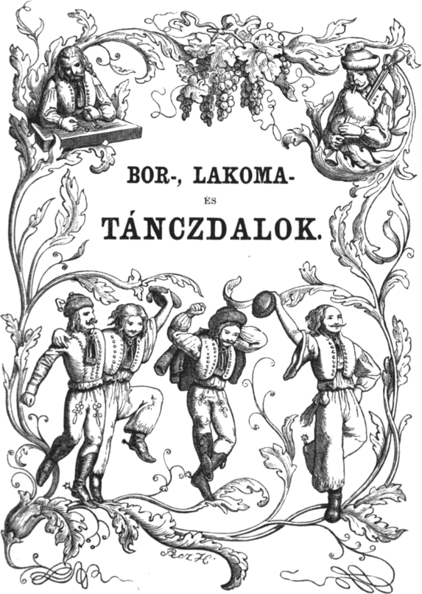
-78-
-79-

160.
Adjon Isten bort, buzát, egészséget,
Országunkban békeséget!
Tele legyen mind az itcze,
Mind a pincze, mind a bolt;
Hogy ne legyen köntösünkön
Semmi ringy rongy, semmi folt.
Adja Isten, hogy magyar hazánknak,
Szolgálhasson mind a német, mind a tót,
Mint azelőtt régen volt. –
Ez a szölőtőkének a leve,
Bor ennek a neve,
Édes volt a leve,
Zöld volt a levele,
Kit kapafokkal koczogtattak,
Görbe késsel sanyargattak,
Tölgyfába szoritottak,
Mogyorófával körülkanyaritottak.
Ez az elmebóditó, ruharongyositó,
Ma vigasztaló, holnap szomoritó.
Igyunk az elment gólyákért,
Az itthon maradott verebekért,
És az egész tanácsnak egészségiért.
-80-

161.
Megvirrad még valaha,
Nem lesz mindig éjszaka,
Eszemadta!
Nem lesz mindig éjszaka.
Megvirrad még valaha,
Eszemadta!
Eszemadta, teremtette, barna fattya,
De sok csókot raktam rája, de hiába.
Aszuszőlős átalag
Beh régen nem láttalak,
Kedves alak!
De ha még reád ülök
Valamig le nem dülök,
Itt nem hagylak.
Összeszedem gondjaimat egy csomóba,
És bedugom ebbe a boros hordóba.
Iszom én is veletek,
Ha veletek lehetek,
Egy pohár bort.
Ha veletek lehetek,
Iszom én is veletek
Egy pohár bort.
Ha veletek nem lehetek, jaj beh bánom,
Mert unalmas a magános dinom dánom.
-81-

162.
A, a, a,
Éljen a nagy csutora,
Szomjas torok tutora.
Ki ne fogyjon a bora.
A, a, a,
Éljen a nagy csutora.
E, e, e,
Adjuk egymás kezibe,
Hadd folyjon ki izibe,
A mi szorult közibe.
E, e, e,
Adjuk egymás kezibe.
I, i, i,
Meg kell szépen ölelni,
A szájhoz fölemelni,
És belőle jót inni.
I, i, i,
Meg kell szépen ölelni.
Ó, ó, ó,
Igyék kend csak, ugyan jó;
Szépen adja, nem mohó.
Ó, ó, ó,
Igyék kend csak, ugyan jó.
Ú, ú, ú,
Megvidul a szomoru,
Hogy ha ebből jót iszik.
Próbálják, kik nem hiszik,
Ú, ú, ú,
Megvidul a szomoru.
Ő, ő, ő,
Hatalmas egy orvos ő.
Epedség- s fáradságban,
Szegénység- s adósságban,
Ő, ő, ő,
Hatalmas egy orvos ő.
Ű, ű, ű,
Légy már hosszu életű,
Drága kedves csutora!
Sokféle baj doktora.
Ű, ű, ű,
Légy már hosszu életű.
-82-

163.
Vasárnap bort iszom,
Hétfőn nem dolgozom.
Jó, kedden lefeküdni,
Szeredán felkelni;
Csötörtök’ gyógyulni,
Pénteken számolni,
Hej! szombaton kérdezni,
Mit fogunk dolgozni?!

164.
Adjon Isten minden jót,
Bort, pecsenyét, olcsó sót.
A lengyelnek sok borsót,
Ellenségnek koporsót.
Adjon Isten egyességet,
Magyarok közt békeséget.
Bort, pecsenyét, egészséget,
Szép és jó feleséget.

165.
Igyunk barátim, csendesen,
Vágtat az idő sebesen;
A pohár hadd kerülgessen.
Sült lud járjon az utczában,
Ugorkát tartván szájában,
Ezt kiáltsa, gi, gá, gá, gá.
Az ökör sülve sétáljon,
Két csipején kulacs álljon,
Térdig a borban mászkáljon.
Jaj beh okosan találta,
A ki a borfát plántálta,
Mádot is közé fundálta.
Könnyitni kell az ászkokon,
Meglehet, hogy még azokon
Sirba hurczolhat a rokon.
-83-
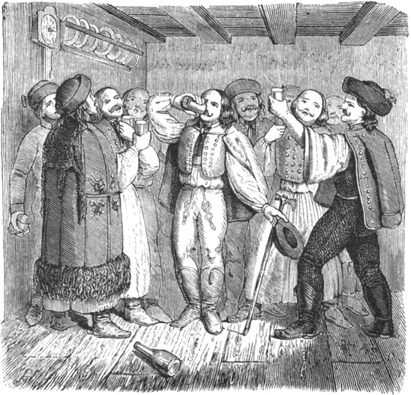

166.
Éljen, a ki most issza ki borát poharából,
Éljen, a ki nem vonja ki magát a tréfából.
Éljen minden jóban járó,
Akár szegény, akár báró.
Éljen minden vig mulatság,
Éljen a barátság!
-84-
El kell mennünk, nincs mit tennünk,
Nincs már itt mit innunk, ennünk.
El kell mennünk, nincs mit tennünk,
Más utat kell innen vennünk.
Mit is érünk a szép szóval,
Ha nem kinálsz borral, jóval.
Mit is ér egy két itcze bor,
Isten hozzád, jámbor!

167.
Bor, bor, bor,
Nincsen olyan bor,
Mint a mádi bor,
Melytől az urfi szerelmes,
A kisasszony engedelmes.
Nincsen olyan bor,
Mint a mádi bor.
Viz, viz, viz,
Nincsen olyan viz,
Mint a tiszaviz.
Harcsa, potyka lakik benne,
Szép menyecske fördik benne.
Nincsen olyan viz,
Mint a tiszaviz.

168.
Hajtogassuk a kancsókat,
Feltaláljuk benne jónkat,
Rajta hát! vitéz barátim,
Lám a bor jó kedvet ad!
Ez heviti fel vérünket,
Élesíti fegyverünket,
Bátorít fel a csatára,
Bátorít fel a csatára!
-85-

169.
Nosza örüljünk,
Ünnepet üljünk,
Ártatlan örömünkért
Meg ne szégyenüljünk.
Kedves gazdánknak,
És gazdasszonyunknak,
Minden jóra vezető
Eleven példánknak,
Sok esztendőket,
Boldog időket,
Egek harmatozzatok,
Nem bajra vivőket.
Hogy vigadhasson,
Minket igazgasson;
Nagyobb jutalmakra is
Idővel kaphasson.
Pinczegádorba,
Üljünk le sorba;
S gazdánk egészségeért,
Kapjunk a jó borba.

170.
Ez a pohár bujdosik.
Éljen a barátság!
Kézrül, kézre adatik.
Éljen a barátság!
Éljen, éljen, éljen a[1]
Éljen a barátság!
Töltsd meg pajtás, poharam.
Éljen a barátság!
Tele töltsed poharam.
Éljen a barátság!
Éljen, éljen, éljen a
Éljen a barátság!
Mind megittam a borom.
Éljen a barátság!
Mind egy cseppig megittam.
Éljen a barátság!
Éljen, éljen, éljen a
Éljen a barátság!
-86-

171.
Adj kezembe egy pohár bort,
Hadd igyuk el a régi tort.
Ez a pohár ha kiürül,
Minden gondom bele merül.

172.
Czifra pohár, veres bor,
Mindjárt rám kerül a sor.
Mindig iszom olyankor,
Mikor rám kerül a sor.

173.
Isten hozzád, édes eszem,
Már ma hasznodat nem veszem.
Kiöntlek ürge módjára,
Bornemiszák boszujára.

174.
Encze, Bencze, kis medencze,
Kis medencze a Velencze;
Ne busuljunk semmi Vincze,
Tele van az itcze, pincze.
Nem szeretem én az orsót,
Kaszát, kapát, sem koporsót.
Jobb szeretem pintes korsót,
Forgathatom, mint az orsót.
Ha bu éri az apádat,
Apád után az anyádat,
Üssed össze a bokádat,
Csak igy éljed világodat.
-87-
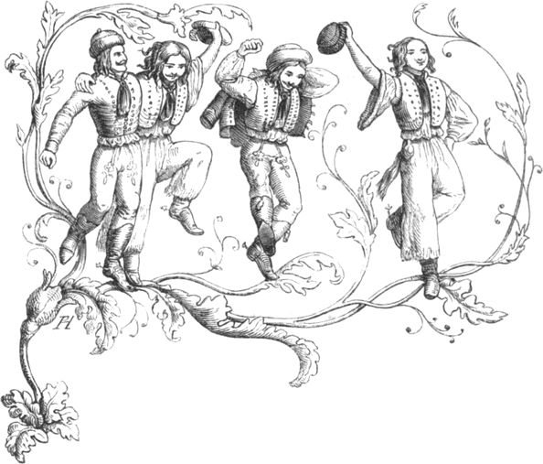

175.
Kedves, jó barátom,
Vagyon kedved, látom;
Ugorjunk a tánczba,
A komám házába,
Sarkantyus csizmába.
Fordulj egyet, pajtás,
Ugrik utánad, más;
Peng a sarkantyuja,
Lóg a mente ujja;
Haja, heje, huja!
Szól bátyám dudája,
Hip, hop a nótája;
Ugorjunk utána,
Kutya, a ki bánja,
Lábát a ki szánja!
Dinom, dánom, sógor!
Előtted a jó bor;
Köszöntsük egymásra,
Bátorságadásra,
És vigasztalásra.
-88-

176.
Muljon el a világ,
Maradjon a szölő.
Mely kapálás nélkül
Legyen bőven termő.
A mi szánkat édesitse,
Gégéinket nedvesitse.

177.
Haragszik a gazda,
Hogy mi itt mulatunk;
Vigye el a házát,
De mi itt maradunk.

178.
Széles az asztal,
Keskeny az abrosz,
Vékony a vacsora.
Hunczut a gazda,
Nem néz a napra,
Csak a szép asszonyra.

179.
Elindula szent Péter Rómába,
Botját veté vállára haragjába;
Botja végin csutora,
Csutorában jó bora.
S iszik, mikor akarja:
Fülepet is kinálja.
-89-

180.
Ropog a hó a láb alatt,
Az én rózsám tánczba szalad.
Hipp, hopp, heje haj!
Nincsen eddig semmi baj.
Vigan zeneg a muzsika,
Rózsám pereg, mint karika.
Hipp, hopp, heje haj!
Nincsen eddig semmi baj.
Tárva, nyitva a kebelem,
Kincsem, aprózza meg velem.
Hipp, hopp, heje haj!
Nincsen eddig semmi baj.
Iszom a bort, rugom a port,
Szeretem a hugom asszonyt.
Hipp, hopp, heje haj!
Nincsen eddig semmi baj.
Ez az élet a gyöngy óra;
A ki bánja, tegyen róla.
Hipp, hopp, heje haj!
Nincsen eddig semmi baj.

181.
Még azt mondják a kapások,
Nem lesz bor,
Hát mit iszik a kisbiró
Ilyenkor?…
Alig, alig, alig várja
Az estét,
Hármasával, négyesével,
Üritgeti az itczét.
Mit ér nekünk annyit tudni
Mint a pap,
Csak azt tudjuk, merre fordul
Ki a csap.
A pap is ha bele un a
Könyvekbe,
Ezt kiáltja: hozzatok bort
A két itczés üvegbe.
Vessük el hát a földhányó
Kapánkat,
Üritsük ki borral tele
Kupánkat.
Igyuk le a következő
Szüretet,
Mert ki tudja, derül-e ránk
Derül-e ránk kikelet.
-90-
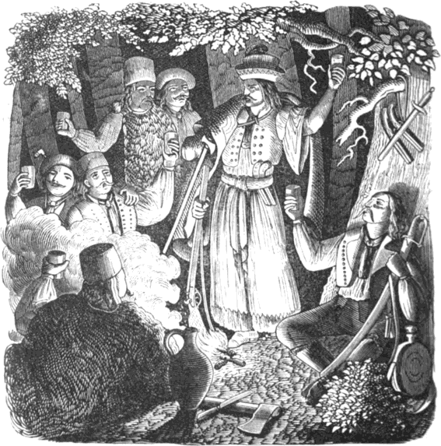

182.
Vigan barátim, csak igyatok!
Tele a korsó, vigadjatok.
Kedvünkre éljünk,
Mástul ne féljünk.
Bátran igyunk,
És mulassunk.
-91-
Szabadok vagyunk, nincsen urunk,
Addig az élet, mig van borunk.
Ne szomorkodjunk,
Ne fohászkodjunk.
Bátran igyunk,
És mulassunk.
Kurvanyja, ki bort nem iszik,
Mit bánjuk: holnap ölni viszik.
Nappal, éjfélkor
Nincs jobb mint a bor;
Mint a veres bor.
Nosza igyunk,
És mulassunk.
Töltsd tehát pajtás, azt a korsót,
Forgasd kezedben mint az orsót;
Ezen a gégén
Ne legyen vége
A borivásnak;
Tölts, tölts, tölts, tölts!

183.
Elkopok én, attól kell félnem,
Minden nap,
Minden nap
Jó borral kell élnem.
Annyira, mennyire,
Annyira, mennyire
Jó kedvvel kell lennem.
-92-

184.
Rezes pinte, csutora,
Nem visz az minket jóra.
Az én sapkám csorgóra,
Mindig innám, ha volna.
Egy itcze bor nem páros,
Hozzon kettőt, csapláros.
Az én sapkám csorgóra,
Mindig innám ha volna.
Egy itcze bor, meg kettő,
Nem vág az minket földhő.
Az én sapkám csorgóra,
Mindig innám, ha volna!

185.
Berki, Berki, szegény Berki,
Mért halt meg a szegény Berki?
Azért halt meg szegény Berki,
Mert nem adtak jó bort neki.
Adtak volna jó bort neki,
Most is élne szegény Berki.
De nem adtak jó bort neki,
Azért halt meg szegény Berki.
Hát ne mondja nekem senki,
Hogy meghalt a szegény Berki,
Azt se mondja nekem senki,
Mért halt meg a szegény Berki.
Azért halt meg szegény Berki,
Mert nem adtak jó bort neki,
Adtak volna jó bort neki,
Most is élne szegény Berki.
-93-
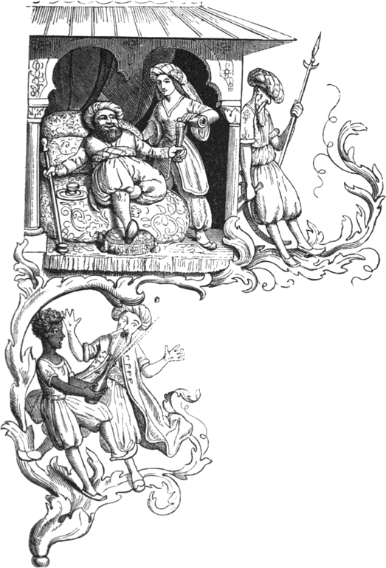

186.
Egyszer egy barát azt mondta,
Egyszer egy barát azt mondta,
Hogy Mahomet,
Hogy Mahomet
Rosz proféta.
Egykor egy bolond gondolat jött az eszébe
S a boritalt megtiltotta nagy hevenyébe.
De mikor megokosodott,
Maga is meg
Maga is meg
Maga is megittasodott.
-94-

187.
Nem kell nekem sem cziprusi,
Sem a veres burgundi.
A rajnai, malagai,
Hiszem Istenemet,
Nem hevit engemet.
Van somlaink, badacsonyink,
Hires magyar boraink;
Észgyulasztók, gondszalasztók,
Annyi mint a tenger,
Ihatik az ember.
A soproni, ruszti, tokaji,
Az istenek itali.
Ha pediglen ilyenekben
Halandó részesül,
Ugy tartson! idvezül.
Félre gondok, kurvanyátok!
Nem is nézek reátok,
Igyál pajtás, jól hozzá láss.
Ugy jó, ha a halál
Bennünk vigan talál.
Jó éjszakát, édes eszem,
Nincs ma reád szükségem.
E poharat kiüritem,
Ujra tele töltöm,
Te reád köszöntöm.
-95-
Igyál pajtás, jól hozzá láss,
Ha ez elfogy, majd lesz más.
Nem róják ezt sem rovásra,
Sem a gerendára,
Csak a jég hátára.

188.
A viz máskép jó lenne,
De béka lakik benne;
Még csömörbe ejtene,
Vagy kólikát szerezne.
A viz malmokat hajtson,
Hajót s hidakat tartson,
Szennyes ruhát tisztitson,
Tüzet és meszet oltson.
Marháknak kell önteni,
Válujokba tölteni,
Vagy pohárt öbliteni,
Nem emberre költeni.
Halljad ama nagy szent Pált,
Borban mit föl nem talált?
Timotheusnak használt,
Egészségére szolgált.
Bár okos, tudós ne légy,
Mint a néma, szót ne tégy,
Csak egy két pint bort bevégy:
Eszeden kivül is mégy.

189.
Az igaz Messiás már eljött,
Sokféle csudákat köztünk tött.
A vizet is borrá tette,
A násznépet vendéglette, –
Kánai menyekzőben.
-96-
Itt nagy lakadalmat kezdének,
Jézust is elhitták vendégnek.
Őt követék tanitványi,
Mint a tyúkot ő fiai, –
Kánai menyekzőben.
Első tál étket hogy feladták,
Jézust avval igen kinálták.
Tetszék mindenben az étek,
Csak a borban vala vétek, –
Kánai menyekzőben.
Jézus anyja őket hogy látta,
Fogyatkozásokat megszánta.
Fiam! ugymond, boruk nincsen,
Azért semmi kedvök sincsen, –
Kánai menyekzőben.
Jézus vigasságot hogy tenne,
Szent anyja kérése meglenne,
Parancsolá: merítsetek,
Kútból hat vedret töltsetek, –
Kánai menyekzőben.
Igy a szolgák frisen sietnek,
Kútból hat vedreket töltenek;
Jézus borrá változtatja,
Első csudáját mutatja, –
Kánai menyekzőben.
-97-
A bort adják násznagy kezébe,
Hogy adja a vendég elébe,
Násznagy a bort megkóstolja
S a völegényt megszólitja, –
Kánai menyekzőben.
Minden ember, ugymond, elsőben,
Jó bort ad a vendég elébe,
De te eddig a jót tartád,
És az alávalót adád, –
Kánai menyekzőben.
Mindnyájan az uj bort kóstolják,
Nosza, nosza, vigan! kiáltják.
Éjh de jó bor ez az uj bor,
Sokkal jobb bor mint az ó bor, –
Kánai menyekzőben.
Ekkor már mindnyájan vigadtak,
Vigan egyet kettőt ugrottak;
Úgy megforgatták Magdolnát,
Mind elrugdalta patkóját, –
Kánai menyekzőben.
Pál is már Jakabbal vigan van,
Köszöni Andrásra nagy gyorsan,
Meg sem törli a bajúszát,
Üresíti a kondérját, –
Kánai menyekzőben.
-98-
János a poharat vigyázza,
Ritkán kerűl, nehezen várja,
Tamás elől elragadja,
Szomjas torkába kihajtja, –
Kánai menyekzőben.
Simon Thadéusnak azt mondja:
Töltsd kulacsba, jó lesz holnapra;
Mert ez a bor hamar elfogy,
Bár csak olykor volna egy korty, –
Kánai menyekzőben.
Péter is Jakabbal vigan van,
Köszöni Mátyásra nagy gyakran,
Eszik, iszik vigan lakik,
Kondér bortól üresedik, –
Kánai menyekzőben.
Mária, imádj Istent értünk,
Sokszor adjon jó bort minékünk.
Éjh de jó bor, ilyet igyunk,
Istent áldjuk, megint igyunk, –
Kánai menyekzőben.
-99-

190. Táncz közben.[2]
Rontom, bontom,
Testem, csontom!
Kitöröm a nyakamat,
Mégse hagyom magamat.
Kicsin nekem ez a ház,
Majd kirugom a padlást.
Ez az élet
A gyöngyélet!
Ez az élet vig fiaké,
Nem a szürke barátoké.
Ez a világ a miénk,
A másik is a lesz még.
Ez a világ ugy sem sok,
Használják az okosok.
-100-
Ez a nóta, ez a táncz,
Ezen mozog minden ráncz.
Oh beh édes, oh beh jó,
Oh beh kedvemre való!
Három a táncz mind halálig,
Ki világos kiviradtig.
Rozmarinszál, liliom,
Ilyen kéne miliom.
Ha elszakad ez a hur,
Megfizeti ez az ur.
Huzzad, czigány, disznót adok,
Ha megeszed, másat adok.
Piros alma, gömbölyű,
Hónom alá, gyönyörű!
Adj csak egy kis tágasságot,
Hadd csináljak mulatságot.
Adjatok egy szalmaszálat,
Hadd fuvom fel ezt a házat.

-101-

Nedélyes, guny- és komoly dalok.
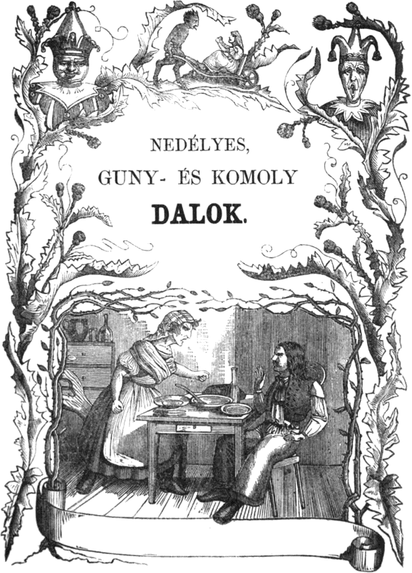
-102-
-103-

191.
Jaj beh szegény legény vagyok,
Egy pénznek ura nem vagyok.
Hej! kölcsön kérnék, de nem kapok,
Mert nagy interest nem adhatok.
Jaj beh szegény legény vagyok,
Csókot pénzért sem kaphatok;
Hej! de ha egyszer elindulok,
Még fejem alá is rakhatok.
Szegény legény vagyok nagyon,
Magam heverek az ágyon;
Mi haszna, hogy nincs feleségem,
Ha üres mindig az erszényem.
Utszu tehát mit nem teszek,
Feleséget mindjárt veszek.
Nem bánom legyen, ha szegény is,
Faháztul való vagyok én is.
Szánjon meg hát, hugom asszony,
Legyen feleségem asszony.
Épitsünk csak a szereteten,
Boldogok leszünk mind a ketten.
-104-
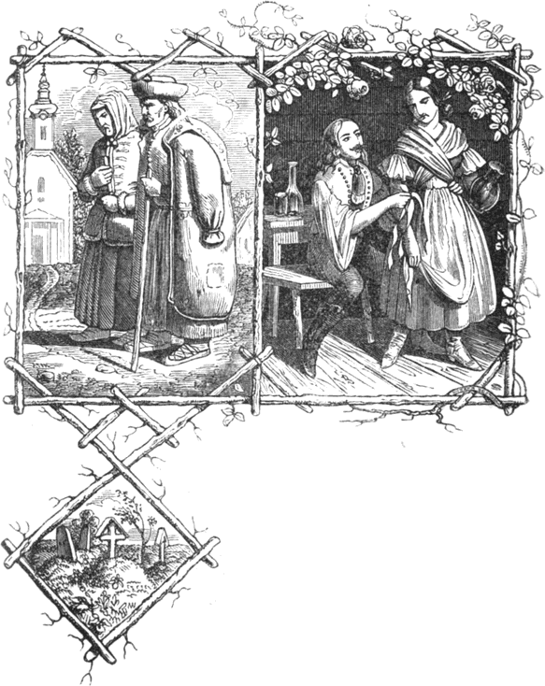

192.
Mikor én nőtelen voltam, oda!
A sarkantyum azt peregte, oda!
Sörre, borra, pálinkára, oda!
Leányoknak pántlikára, oda!
De mikor megházasodtam, oda!
Az én patkóm azt kopogta, oda!
Sóra, borsra, egy font husra, oda!
Feleségemnek papucsra, oda!
-105-
Hát most, hogy megöregedtem, oda!
A bocskorom azt csoszogja, oda!
Csisz el, csosz el a templomba!
Onnét meg a koporsóba, oda!

193.
A nagy ember bámultatik,
A jó ember csalattatik,
A rosz ember használtatik,
Nem mindig hiresen.
Czigánytul ló cseréltetik,
Jó énekes heréltetik,
A katona verettetik,
Nem mindig rendesen.
A nagy barom esettetik,
Ló mellette keféltetik,
Pénz bárkitűl szerettetik,
Nem mindig eszesen.
A jó föld boronáltatik,
A kis gyerek elaltatik,
Az ember borotváltatik,
Nem mindig helyesen.

194.
Nincsen nekem semmi bajom,
Csak hogy szegény vagyok.
Életemben korhely voltam
Mégis rongyos vagyok.
Vermem ugyan elég van,
De kenyerem nincsen,
Ha pénzemet megszámlálom,
Egy fillérem sincsen.
Meg is házasodtam már én,
Feleségem sincsen.
A gyermek is megszűletett,
Igaz apja nincsen.
-106-
Kereszteltetni kellene,
Jaj de itt pap nincsen.
Komát is kéne hivatni,
Jó emberem nincsen.
Bort is kellene felhoznom,
De pinczémben nincsen.
Vagy a kocsmából hozatnom,
De hitelem nincsen.
Kölcsön kellene hát kérnem,
Emberségem nincsen.
Jaj Istenem, mit csináljak!
Mikor semmim sincsen.

195.
Volt egy szegény ember,
Nem vala egyebe,
Csak egy kék tehene,
Egy szép felesége.
Lám, a szomszédasszony
Nem olyan szép mint én:
Mégis van ruhája,
Szép piros csizmája.
Az asszony az urát,
Arra ösztönözi:
Adja el a kéket,
Ruházza fel őtet.
Elhajtják a kéket
Gyorsan a vásárra,
Vásárolnak posztót,
Száz forint az ára.
Sem flanér, sem posztó,
Sem sinór reája.
Édes kék tehenem!
Hová lett az ára?
-107-

196.
Viczeispán, perczeptor, főnotárius,
Főbiró, viczebiró, komiszárius, –
Hát az a sok mennykő esküdt,
Hát az a sok mennykő esküdt,
Arkhivárius!
Egzaktor, inspektor és a tiszttartó,
Számtartó, kasznárok és az ispánok, –
Hát az a sok kujon hajdu,
Hát az a sok kujon hajdu,
Falusi birák!
Káptalan, esperes és plebánusok,
Káplánok, mesterek és harangozók, –
Hát az a sok kámzsás barát,
Hát az a sok kámzsás barát,
És mendikánsok!
Dékánok, tógások, predikátorok,
Doktorok, orvosok, mind huzóvonók.
Hát az a sok fránya borbély,
Hát az a sok fránya borbély,
Patikárusok!
Kocsmáros és kelner, ugy mészárosok,
Molnárok, birkások és árendások, –
Hát az a sok csalárd legény,
Hát az a sok csalárd legény
És a kalmárok!
-108-
Szénával, abrakkal, a sok robottal,
Ha nem szolgálsz, hátad verik botokkal;
Hát az a sok fene forspont,
Hát az a sok fene forspont,
És a porczió!

197.
Rába mellett mi történt?
Lány kérette a legényt;
De a legény szabódik:
Nem mehet a tavaszig.
A vánkosa szövetlen,
A párnája töltetlen,
Fonalát most fontolja,
S még a réczén a tolla.

198.
Majd eljön már a durva tél,
Jaj Istenem, há leszek.
Minden ember karéjt metszhet,
De én azt sem metszhetek.
Mert a katlant lestem,
Semmit sem kerestem,
Az atyai névről jól elfelejtkeztem.
Gyermekeim a kuczkóban
Keservesen kér enni,
Nincs kalapja, nincs sisakja,
Mert nem volt min venni.
Macskám is elszökött
Enni fölöstököt,
Mert én nálam nem kap torkos csötörtököt.
-109-
Feleségem olyan czifra,
Nem mer az utczán járni,
Nincs köténye, nincs szoknyája,
Mert nem lehetett venni.
Rongy a rekli rajta,
Czipellő, harisnya;
Nincs rajta semmi ép, csak az isteni kép.

199.
Messze jártam házasodni,
Bár ne jártam volna!
Édes kedves feleségem,
Bár ott vesztél volna!
Bár az ördög oly jó volna,
Taligára tenne,
Mennél jobban sikoltanál,
Annál jobban vinne.

200.
Az én uram jó volt, a mire kellett,
Kasza, kapa neki soha se kellett,
A hol czégért látott, oda sietett,
A ki neki bort mért, annak fizetett,
Annak annak annak fizetett,
A ki neki bort mért, annak fizetett.
Feleségem jó volt, a mire kellett,
Szita, rosta neki soha se kellett,
Ahol bált tartottak, oda sietett,
A ruhaszabónak sokat fizetett,
Sokat sokat sokat fizetett,
A ruhaszabónak sokat fizetett.
-110-

201.
Ifju varju, keresztről csak azt kiabálja:
Ur vagyok, lábam nyomát a kereszten találja.
A vén varju hallja,
A boglyáról azt mondja:
Telelj ki csak, ha, ha, ha, ha,
Telelj ki csak…!
Szállj le csak a keresztről, repűlj jegenyére,
Meglásd, senki sem tekint kérkedő fejedre.
Neked mint varjunak,
Ilyen nótát fujnak:
Károgj csak, csak, csak, csak,
Dögevő vagy…!
Hivatalban sokakat beh sokan tisztelnek,
A szamárnak, mig nagy ur, kalapot emelnek.
De ha majd kiszorul,
Szép ege beborul,
Akkor lássad csak, csak, csak, csak,
Mekkora lett…!
A ló is, mig paripa, angol nyereg alatt jár,
Ha megvénűl, taligatoló lesz, mint a szamár.
Igy már sok mágnások
Lettek taligások,
Akkor látták csak, csak, csak, csak,
Mivé lettek…!
-111-
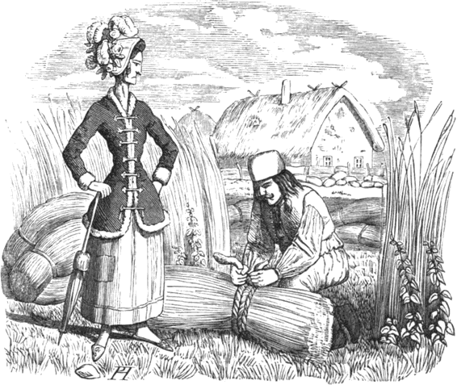

202.
Olyan fürge, mint az ürge,
A nyiri dáma.
Öltözete, viselete,
Feszes mint ráma;
Kantusban, bundában jár,
Akár tél van, akár nyár,
Kantus alatt réz a pendely,
Csak az az egy kár.
-112-
Gazdaságban, majorságban,
Mely tesz tiz araszt,
Kisasszonyként nézi, miként
Izzad a paraszt.
Kezét teszi kedvére,
Mind a két csipejére,
Haza kullog, majd megdöglik
Éhel estvére.
Sötét házban, sövény várban
Él heveréssel;
A rozskenyért, mit kölcsön kért,
Eszi két kézzel.
Mindent bevesz a gyomra,
Szorul kökényre, somra,
Mert málét is nem ad neki
Senki potomra.
Kávé helyett dinnyelevet
Iszik, ha nyár van;
Télre kelvén babot főzvén
Eszi markában.
Ha kérdik az ebédet
Mi volt? az a felelet:
Tyukhus, fáczán; pedig lencse
Fénylik az állán.

203.
Jobb Mátyás nap után bizni jéghez,
Mint, kedves hugocskám, kelmetekhez.
Kend hunczut, ő hunczut, ő keme is,
A ki kendteknek hisz, hunczut az is.
-113-

204.
Elvettem egy vén leányt,
Mit csináljak vele?
Kiszeg, koszog a papucsa,
Majd meghalok tőle.
Vagyon esküdt, vagyon biró,
Válaszszon el tőle.
De én, Isten teremtése!
Meg nem élek véle.
Télen, mikor hideg van,
Ott ül a kuczkóban,
Nyáron, mikor meleg van,
Heverész a porban.

205.
A szegény legénynek bu-látott fejére,
Jó hire, jó neve, jó viseletére:
Ilyen teremtette
Szomoru élete! Jaj, jaj, jaj!
Igy hát az életben meg kell házasodni.
Mondja meg hát kend is, kit kelljen elvenni.
Ilyen sat.
Ha kisasszonyt veszek, sok gombostüt neki;
Ha tarlóra viszem, nem kell sarló neki.
Ilyen sat.
Ha gazdag lányt veszek, nem tud czipót sütni;
Vendég jő házunkhoz, szégyenlem kinálni.
Ilyen sat.
-114-
Ha szolgálót veszek, azt meg kell ruházni,
Azt meg kell ruházni, s mást fog az szeretni.
Ilyen sat.
Ha vén asszonyt veszek, az mindig szomoru,
Annak minden szava csak égi háboru.
Ilyen teremtette,
Szomoru élete! Jaj, jaj, jaj!

206.
A kapi legények pázsiton sétálnak,
A réti leányok csoporton járkálnak.
Ejh rózsa! hop, hop, hop!
Mit visztek, mit visztek selyem sátor alatt?
Leányokat viszünk selyem sátor alatt.
Ejh rózsa, hop, hop, hop!
Hogy adják, hogy adják a leánynak párját?
Oh jaj, jaj beh olcsó: csak egy marék ocsó.
Ejh rózsa, hop, hop, hop!
Mit visztek, mit visztek csipkebokor alatt?
Legényeket viszünk csipkebokor alatt.
Ejh rózsa, hop, hop, hop!
Hogy adják, hogy adják a legénynek párját?
Oh jaj, jaj beh drága: száz arany a párja.
Ejh rózsa, hop, hop, hop!
-115-

207.
Ki nem kap a házasságon,
Hiába él a világon;
Szive fagyos, kebelében;
Savó, nem vér, foly erében,
Álljon faczipős barátnak,
Ha őtet semmi zsarátnak
Nem heviti.
Egy tyukültető gavallért,
Ki nem érne egy fa-tallért,
Klastromba kell költöztetni,
Szőr harába öltöztetni.
Ha nincs a világhoz kedve,
Mormoljon ott, mint a medve.
Éjjel, nappal.

208.
Hogyha szépet veszek el:
Ki győz rá vigyázni!
Nem lehet a szépnek,
Hivségében bizni.
Hamar elhóditják,
Ha az ember nem őrzi;
Egyik nyomoruság
A másikat éri.
Hogyha rutat veszek el:
Hogyan szerethetem?
Vagy igaz jó kedvemből
Hogyan ölelhetem?
Ugy nem leszen vele
Éltem boldog soha;
Látom a szerencse
Nekem csak mostoha.
Ha gazdagot veszek el;
Egy sulyos keresztem.
Csak azt hányja szememre:
Hogy csak készre jöttem.
Az övé a jószág,
Melyet én nem kerestem;
Még azt is sajnálja,
A mit iszom, eszem.
Hogyha szegényt veszek el,
Jaj miként élhetünk?
Most is szegény vagyok én,
Még szegényebb leszünk.
Egy koldusbul kettő,
Utóbb több is válhat,
Elég nyomoruság
Bus fejemre szállhat.
-116-
Ha városit veszek el,
Nem szokott munkához;
Nem illik a dolog
Kisasszonyságához.
A sült galamb pedig
Nem repűl szájához,
Ha serényen nem lát
A maga dolgához.
Ha falusit veszek el,
Otthon ül, goromba,
Minden mulatságban,
Csak orczán piritja.
Nem is leszen vele
Éltem boldog soha;
Látom: a szerencse
Nekem csak mostoha.
Ki hasonló hozzám,
Ugy látom én ebben,
Mint egy világos szint
Mutató tükörben.
Mintsem hogy én sokat
Szenvedjek éltemben,
Jobb én nekem, maradnom
Ifju legénységben.

209.
Ez a derék legény házasodni akar,
De nem megy hozzája, kit elvenni akar.
Jól meggondold, rózsám, elejét, utóját,
Hogy kivel kötöd be két szemed világát.
Mert nem kölcsön kenyér, hogy visszaadhatnád,
Se nem tarka kendő, hogy megfordíthatnád.

210.
Három éli van a sásnak,
Hamis lelke van a lánynak.
Négy éli van a gyékénynek,
Igaz lelke a legénynek.
-117-
Nem tud tettetni a legény,
Gyakran megcsalódik szegény.
De a leány szép szin alatt
Megcsal, mérget ad méz alatt.

211.
Nem vagyok én paraszt ember,
Reám ugy nézzetek;
Familiám, nemzetemre
Bár figyelmezzetek.
Bizonyos anyám volt,
Kirül apám igy szólt,
Hogy a fagyban aratáskor megholt.
Eszem-iszom törzsökébül
Származtak eleim,
Ezt mutatják a korcsmákon
Adós leveleim.
Apám akárhol járt,
A vizben nem tett kárt,
Evett, ivott, sok kinálást nem várt.
Hogy én vagyok e törzsöknek
Egyik igaz ága:
Bizonyitja száraz torkom
Gyakran szomjusága.
Ihatnám mindenkor,
Reggel és éjfélkor,
Csak kaphassam, mindenkor jó a bor.
-118-
Egyik ága czimeremnek
A jó káposztás hus,
Melyre ha nincs kolbász rakva,
Szivem is immár bús.
Oh áldott káposzta!
Paradicsom hozta!
Áldott, a ki kolbászszal foltozta.
Másik része czimeremnek
Ama jó bosporos.
Ha a sült hus borsos lészen,
Legyen is jó boros.
Mert bor nélkül méreg,
Egye meg a féreg;
Annyit használ, mint ebnek fakéreg.
Harmadikát czimeremnek
Hiják kaszáslének,
Eztet mondják a magyarok
Legjobb ételének.
Valaki ezt falja,
Ajakát megnyalja.
Kálvinista menyországnak vallja.
Nemes levél pecsétemnek
Ha kivánod tudni
A viaszát, nem akarok
Én abban hazudni.
Ez forditott kása,
Melynek nincsen mása;
Sczithiából vagyon származása.
-119-
Eztet csak sátoros s jeles
Ünnepen készitik;
De az asztalt ezzel nagyon
Szépen ékesitik.
Hasunk jó barátja,
Egy forinton latja;
Szalonnátul vagyon jó illatja.
Boritéka levelemnek
Két katonabéles,
Rétessel van ki bélölve,
Jó vastag és széles;
Oh drága ármális!
Böcsös uraknál is,
Könnyen lehetsz ezzel generális.
Addig valál virágodban,
Hervadt Magyarország!
Mig e drága jó étkektül
Magad meg nem fosztád.
Mihent a tortáta
Országod meglátta:
Elfonyadtál, már mikor állsz lábra!

212.
Elment a kisasszony, Trézi,
Kölcsön üres zsákot kérni;
Hogy asszony anyja küldötte,
A magáét kiégette.
-120-
Tekintetes szomszéd asszony!
Azért küldött anyám asszony:
Ha egy üres zsákot adna,
Ma bengészni kisétálna.
Kisasszony lelkem, csak egy van,
Az is az urfi alatt van,
Ha kiveszem, felkel, majd sir;
Éhes mindjárt kenyéret kír.
Pedig már egy falat sincsön,
Tegnap kértem egyet kölcsön.
A lisztünk is már elfogyott,
Hombárunk is összerogyott.
Majd hát, tekintetes asszony,
Hoz kenyeret anyám asszony,
Ha felkel is János urfi,
Kenyérrel kell csititgatni.
Csak ne bántsa, kérem szépen,
Mert mezítelen van épen;
A gatyáját meglugoztuk,
Róla még tegnap lehuztuk.
Ugy kötöttük be a zsákba,
Hogy szegényke meg ne fázna.
Mert nincs neki több gatyája.
Zsákon van hosszu párnája.
Zsákunk nincs, tavaly eladtuk,
Az árát is bálban hagytuk.
Az urfinak nagy kedve volt,
A sok serbe majd bele holt.
-121-

213.
Hogy mehetnék én te hozzád,
Én édes szerelmem?
A kutyának ugatása
Észrevétet engem.
Adok csontot a kutyának,
Vége lesz az ugatásnak;
Igy bejöhetsz hozzám.
Hogy mehetnék én te hozzád,
Én édes szerelmem?
A lovaknak dobogása
Észrevétet engem.
Adok szénát a lovaknak,
Vége lesz a dobogásnak;
Igy bejöhetsz hozzám.
Hogy mehetnék én te hozzád,
Én édes szerelmem?
A ludaknak gágogása
Észrevétet engem.
Adok zabot a ludaknak,
Vége lesz a gágogásnak;
Igy bejöhetsz hozzám.
Hogy mehetnék én te hozzád,
Én édes szerelmem?
A macskának nyávogása
Észrevétet engem.
Adok tejet a macskának,
Vége lesz a nyávogásnak;
Igy bejöhetsz hozzám!
Hogy mehetnék én te hozzád,
Én édes szerelmem?
Az egérnek czinczogása
Észrevétet engem.
Félre, vitéz! minek is élsz,
Ha már egy egértül is félsz;
Távozz tőlem messze.

214.
A dió is törve jó,
Az asszony is verve jó!
Elhidd bizony, elhidd bizony,
Ritka van jó asszony.
-122-
Mert az asszony gyarló,
Másokhoz hajlandó.
Elhidd bizony, elhidd bizony,
Ritka van jó asszony.
Azon kivül csacska,
Hamis mint a macska.
Elhidd bizony, elhidd bizony,
Ritka van jó asszony.
Hárman négyen összegyülnek,
Csak ugy tanácskoznak,
Sógor asszony, komám asszony,
Bába asszony, gyerünk a korcsmára,
Meggyühetünk, ha sietünk
Holnap délutánra.

215.
Mindennek van szeretője,
Csak én nekem nincsen,
Kinek kettő, kinek három,
Nekem egy csep sincsen.
Ha az Isten egyet adna,
Jaj, beh megbecsülném;
Kezét lábát összekötném,
A füstre feltenném.
A barátok, a barátok
Faczipőben járnak;
Azok élik világokat,
A kik ketten hálnak.
Én, mint szegény árva legény,
Csak egyedül hálok.
Minden felé tapogatok,
De csak falat látok.

216.
Minek az a pörge kalap,
Ha a legény csak egy darab?
Hej huj hajnalban,
Meghalok bánatomban.
-123-
Minek az a pej paripa,
Ha más nyargalódzik rajta?
Hej huj hajnalban, sat.
Minek az a rojtos gatya?
Ötvent, hatvant vágnak rajta.
Hej huj hajnalban, sat.
Minek az a selyem kendő,
Ha a leány nem kelendő?
Hej huj hajnalban, sat.
Minek a suvikszos stibli,
Ha a legény hibli, hubli?
Hej huj hajnalban, sat.
Minek az a fényes csizma?
Ötven font vas csörög rajta.
Hej huj hajnalban,
Meghalok bánatomban.

217.
Szintelen, szintelen
A legény, mig nőtelen;
Ázik is, fázik is
Egyaránt nyáron, telen;
De ha lészen párosa,
Pirul arczulatja,
Rózsaszinűre mossa
Szerelem harmatja.
Szintelen, szintelen
A leány, mig férjtelen;
Ázik is, fázik is
Egyaránt nyáron, telen;
De a férje árnyékában
Jobban fölmelegszik,
Mintha leány korában
Parázstűzbe fekszik.
-124-
A ki hát szájat tát
A páros élet ellen,
Harázsló, varázsló
Légyen az a szemtelen.
Száraz fán járjon, keljen,
Száraz fán zápuljon,
Kenderhámot viseljen,
Kenderen kimuljon.

218.
Ne készits nagy palotákat jó barátid számára;
Kik borodra beköszöntnek, ott hagynak elfogytára:
Egy kis lóczára mind ráfér, ki igaz barátod,
Utoljára magad maradsz azon is, meglátod.
Jobb az Isten minden papnál,
És az erszény száz barátnál.
Gazdálkodj és imádkozz:
A konyhára többet hoz.

219.
A mely leány sokat szeret,
Jámbor asszony ritkán lehet;
Mert mihelyt annyira mehet,
Hogy fejére kontyot tehet:
Az urát nevezi lónak,
Hol deresnek, hol fakónak;
Magát pedig mondja jónak,
Nem barátja a szép szónak.
-125-
Ha még egyszer legény lennék:
Megnézném, a kit elvennék;
Megválogatnám a leányt,
Mint a piaczon a dohányt.
A dohánynak a pirosát,
A leánynak a csinosát.
Ha még egyszer leány lennék:
Megnézném, hogy kihez mennék;
Megválogatnám a legényt,
Mint a piaczon az edényt.
Az edénynek a mázosát,
A legénynek a szálasát.

220.
Lám, megmondtam tegnap este,
Hogy ha nem jösz a fonóba,
Csalfa lány vagy, rám se is nézz,
Mert itt hagylak ebadóba.
Nem kell nekem többé
Soha senki szép leánya,
Legyen bár a mese tündér Ilonája,
Lám megmondtam valamennyi,
Mind hamisnak terem a lány.
Annyi bennök a hamisság,
Mint a levél a fa galyán.
Egyik tizenkilencz,
Egy hián husz valamennyi,
Hová tudjon hát a szegény legény menni.
-126-
Borcsa édes, Marcsa kedves,
Julcsa nyájas, Panna mézes,
Ilka sugár, Hancsa köpczös,
Jutka módos és beszédes.
Ámde Borcsa, Marcsa,
Julcsa, Panna, Ilka, Hancsa,
Mintha mindet egy bordában szőtték volna.

221.
Azt mondja kend, hogy megver,
Hogy a guzsaly csak hever.
Hát kend ugyan mit csinál?
Kertbe néha kisétál.
Mit veszekszik kend mindég,
Tudja az egész alvég.
Mondtam, hogy nem szeretem;
Minek vett el kend engem?
Csak egy rása szoknyába
Nem mehetek a bálba.
Adja el kend a tinót,
Vegyünk rajta viganót.
Azt mondja kend, nem bánja,
Hogy a pénzét kihányja.
Veszen nekem nem egyszer
Vásárfiát a mester.
-127-
Csak rá vesztek még egy szót:
Ha nem vesz kend viganót,
Ugy elmegyek a háztul,
Meg nem lel kend falustul.

222.
Rákos mezőn egykor pesti vásárrul,
Tul a Tiszán levő csikós, bundástul,
Dudástul, bundástul,
Három itcze finom borra befordul.
Azt kérdezik az ottvalók tréfábul:
Ha tudnak-e tul a Tiszán magyarul?
Tiszántul, magyarul?
Felel nekik ezen csikós tréfábul:
Tul a Dunán iszik magyar glázlibul,
Megeszi a roszprádlit a czintálbul.
Dunántul, glázlibul!
Ebugatta módon van ez magyarul.
Tul a Tiszán iszik magyar kulacsbul,
Jó paprikás hust is eszik bográcsbul.
Tiszántul, bográcsbul!
Bezzeg ugyan helyesen van magyarul.
Kocsmárosné nálunk beszél magyarul,
Itten pedig magyar szótul majd megful.
Tiszántul, magyarul!
Nem is fér ki a német szó torkábul.
-128-
Dorog hajdu városában Tiszántul,
Prédikál az orosz pap is magyarul.
Dunántul, sógorul,
A bakter is gugog éjjel golyvábul.

223.
Pázsitos udvaron lakik a szegénység,
Üres kamarába beszorul a szükség.
Ott egy fedél alatt legközbül az éhség,
De atyafi-látni gyakran jár az inség.
Előáll a restség, mint egy édes atya,
Mellé a korhelység, mint egy édes anya.
De a sok borital csak azt erősiti,
Hogy mindenik neki tulajdon gyermeki.
Restség korhelységet annyira szerette,
Hogy most nem régen is teherbe ejtette.
Borital fiokat szereti elvenni,
Ugy szokta magánál örökre tartani.

224.
Az asszony egy szükséges rosz, de a férje
Jóvá teszi, csak lábsziját ne kimélje.
Csókolja meg kétszer,
Lábszijazza meg hétszer,
Minden héten!
Ujju! minden héten.
-129-
Bánom én a házasságom, a mig élek;
Szaporodik a sok poronty, attul félek.
Már is tele a kuczkó,
Majd megbódul a ficzkó
Boszujában,
Ujju! boszujában.
Föl sem veszem a világot, eb busuljon!
Csak hogy tőlem a komorság eloszoljon.
Előveszem a pintest,
Megujul ettül a test,
Egyszeriben,
Ujju! egyszeriben!

225.
Kincsem, komám asszony!
Csak olyan az asszony.
Ujjai az orsón,
Szemei a korsón.
Ha megitta magát,
Félre üti kontyát.
Kincsem, komám asszony!
Csak olyan az asszony.
Dudolja nótáját,
Hajtja kotyogóját,
Mereszti a száját,
Nyeli borocskáját.
Kincsem, komám asszony sat.
-130-
Ha azt mind kiitta,
Veszett ilyen adta!
Pöröl sikos nyelvén,
Urától sem félvén.
Kincsem, komám asszony sat.
Medve pofozza meg,
A bagoly rugja meg,
Vágja le a sárkány,
Röfögje az ártány.
Kincsem, komám asszony sat.
Ha magát megunja,
Pajtását kinálja:
Igyál! most van módunk,
Még fennáll a kontyunk.
Kincsem, komám asszony sat.
Ha az majd lecsuklik,
Nekünk is ugy tetszik,
Fekszünk nyoszolyánkra,
A puha párnánkra.
Kincsem, komám asszony!
Csak olyan az asszony.

226.
Ázsiából jött dicső eleink,
Párduczbőrös, kalpagos őseink,
Ha egy aba posztó mentét vettek,
Abban becsülettel megvénhedtek.
-131-
Puczot, dominót még nem ismértek,
Likőröket hitelbe nem kértek;
A czukkerpakkeráj, meg a torta
Igazán gyült pénzök el nem hordta.
A sok olasz tészták és fagylaltak
Sok magyar vért már ugy megfagylaltak,
Hogy az igaz magyar vér helyébe
Csupa savó folydogál erébe.
A sok régi magyar öltözettel
Sok szép szokás és erkölcs veszett el.
Minket megemészt a más módia,
A speczeráj és galantéria.
Módi ruhánk azért ugy ujuljon
Hogy kevés vagyonunk ne pusztuljon.
Igy aztán nem átkozzák hamvaink
Miattunk szegény maradékaink.

227.
Gyászos én életem,
Bánom cselekedetem,
Hogy én pappá lettem.
Nem tetszik ez élet,
Mert engem a természet
Más utra vezérlett.
Igaz: urak a papok,
De nincsen nyugodalmok,
Mert szerelemrabok.
Járnak gyászruhába,
Nem mehetnek a bálba,
Sem a játékházba.
-132-
De majd ugy cselekszem,
Papi ruhám leteszem
S mással fölcserélem.
Nem kell reverenda,
Maradjon a klastromba,
Nekem többé soha.
Sok szem néz a papra,
Sok fül hallgat szavára,
Predikálására.
Eszének kell lenni,
A ki megy predikálni,
Vagy misét szolgálni.
Nem lehet ott nevetni,
A lányokra inteni,
Szemmel hizelkedni.
Bár ne mentem volna
Én is ma a templomba,
A szent rorátéra.
Lámpás nélkül mentem,
Helyem eltévesztettem,
Egy szép lányhoz ültem.
Meglátott a püspök,
Bezzeg volt száraz früstök,
Izzadott az üstök.
Nagyon megbűntettek,
Füstös kóterbe tettek,
Még vasra is vertek.
Pedig nem vétettem,
De még sem volt hitelem,
Sem semmi kegyelem.
De azért nem busulok,
Mihelyt megszabadulok,
Katonának állok.
Nem kell reverenda,
Maradjon a klastromba,
Nekem többé soha.

228.
Nyomoruság az életem,
A sok adót én fizetem;
Nincs, ki könnyitse sorsomat,
Van, ki nevelje bajomat.
Én állitom a katonát,
Én fizetem annak zsoldját;
És hogy az urat őrizze,
Nálam kovártélyozzák be.
Én csinálom meg a gátot,
Mégis én fizetek vámot:
A nagy adó terhe alatt
Házgerendám majd leszakad.
Házam előtt áll a biró,
Nem hatja meg a sok siró;
Kocsira rakja gunyámat,
Utolsó véka buzámat.
-133-
Sok csak a lábát lógatja,
Mégis zsiros a falatja.
Ha szememből nem foly könyem,
Sótalan eszem kenyerem.

229.
Meg ne mondja komám asszony
Az uramnak,
Hogy eladtam a zabomat
A zsidónak.
Ha kérdi, azt mondja kend:
Egy szemet se látott kend.
Komám asszony!
Van én nekem egy kakasom,
Majd eladom,
Ha kérdi az én emberem,
Majd azt mondom:
Hogy valaki elvitte,
Hogy a róka megette.
Komám asszony!
Egy két véka kukoricza
Még az nem sok,
Látom én, hogy visznek el még
Többet mások.
Jobb ma nekem egy, kettő,
Mint holnap tizenkettő.
Komám asszony!
-134-
Ördög bujjék az én uram
Bocskorába,
Mért nem tudja, hányszor mentem
A kocsmába.
Nincs a fején annyi szál,
A hányszor megcsaltam már.
Komám asszony!
Elküldöm én a lányomat
A kocsmába,
Hogy töltessen kilencz itczét
Csutorámba;
Kilencz itczés a gyomrom,
Tizedikkel megtoldom.
Komám asszony!
Ördög bujjék komám asszony
Ködmönébe,
Kilencz itcze pálinka fér
A zsebébe.
Tizediket ugy viszi,
Attul fájul a feji.
Komám asszony!
Ördög bujjék komám asszony
Bocskorába,
Mit csatangol éjjel nappal
A kocsmába.
Hogy a fene egye meg,
Mikor szőrösödik meg?
Komám asszony!
-135-

230.
Isten áldjon meg, édes barátom!
Jó hitvestárssal, szivből kivánom.
A házasságra van kedved, látom.
Azért a rendet tartsd meg, javaslom.
Lába nyomaért vadat ne keress,
Kecskét gyapjáért soha ne fizess,
Üres tarisznyával lovat ne keress.
Nőtlen legénynek ez a rend helyes:
Arany ezüstért czifra ruháért,
Leányt el ne végy koszorujáért,
Inkább szeressed jámborságáért,
Előtted való szép járásáért.
Ne nézz a leány tánczos lábára,
Ne hajolj az ő mézes szavára.
Figyelemmel légy indulatára,
Tanulj szert tenni szive titkára.
Jól lehet ezt még én nem próbáltam,
De jó barátom házánál láttam,
Az asszony dolgát ott megtanultam,
Urához ilyen szavát hallottam.
Mondja urának: egyél, ha hoztál,
Üres konyhára mért házasodtál.
Hogy megkészitsem, mondd meg, mit adtál,
Egyél kenyeret, nincs egyéb annál.
-136-
A szegény férfi nem tud mit tenni,
Szegény létében a vizet veszi,
Száraz kenyerét azzal öntözi,
Az asszony dolgát sirva könyezi.
Koporsójáig gyász dolga annak,
Kinek szemére efélét hánynak,
Ilyen rosz asszonyt kerüld, mint lehet,
Mert ez sok bút hoz fejedre neked.
Régi beszédben igaz közmondás:
Tanulj másoktól, hogy sok bút ne láss.
Az igazmondás nem emberszólás,
De a rosz asszony holtig való gyász.
Azért, barátom, adom tudtodra,
Ezen tanácsom ne vessed hátra:
Magadban járó, ne hágj nagy fára,
Mert visszaesel fejed lágyára.
Mert nehéz dolog az erőtlennek,
Nagy fát levágni a csonka kéznek,
Gazdag lányt venni szegény legénynek,
Nagy fát mozgatni az erőtlennek.

231.
Reménység az embert gyakorta táplálja,
Strázsa istrázsáját reménységért állja,
Erős hadat, várat ugyanazért szállja,
Hogy pályafutását ő is megpróbálja.
-137-
Hol kiebb, hol belebb halászhat a halász,
Távol puskájával kerülget a vadász.
Lépet vet és lest hány reggel a madarász,
Reménységért hányja horgait a halász.
Tengeren a gályák ha elszakadoznak,
Eloszlott deszkákhoz sokan ragaszkodnak,
Noha ők, szegények, szárazat sem látnak,
De jó reménységért azokhoz kapkodnak.
Jó reggel vitézek ágyokból fölkelnek,
Lovat abrakolnak, puskákat töltenek,
Fegyvert, kardot kötnek, harczra ugy készülnek,
A jó reménységért csaknem elröpülnek.
Jó reggel a szántó nézi taligáját,
Igazgatja vasát, éles csoroszlyáját,
Elébe ragasztja csikorgós tézsláját,
Ökrei nyakára felteszi a jármát.
Oh boldog szerencse! engem is jól biztass,
Kenyeret holtomig, Istenem, szolgáltass,
Te szent országodra igaz utat mutass;
Ha meg kell is halnom: lelkemnek irgalmazz.

232.
Nincsen szerencsésebb a paraszt embernél,
Mert jobban foly dolga minden mesterségnél.
Nem cserél papokkal,
Sem gazdag urakkal,
Sorsa jobb ezeknél.
-138-
A pörpatvaroktól nem félti jószágát,
Az ellenség ellen nem őrzi országát.
Azért csendességben
Nyugszik békeségben,
Vigasztalja magát.
Paraszt az urakat tartja s királyokat,
Tartja a papokat és a katonákat.
Tartja szegényeket
És jövevényeket
Tartja diákokat.
Ha paraszt nem volna, ha ő nem szántana,
Buza nem teremne, mindenik koplalna.
Ha ő nem kapálna,
Torkunk megszáradna,
Vajmi nagy kin volna.

-139-

Pusztai, pásztori dalok.
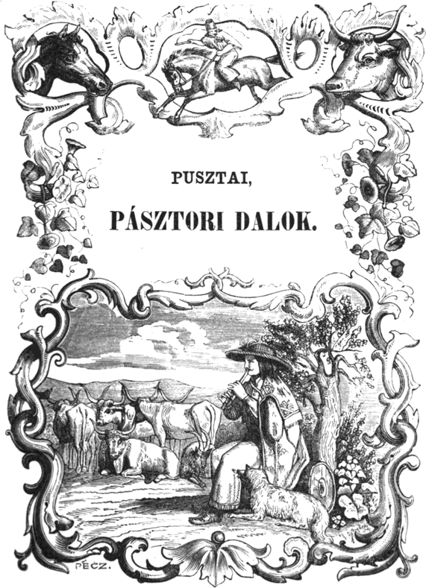
-140-
-141-

233.
Be van az én szűröm ujja kötve,
De nem tudod, pajtás, mi van benne.
Az egyikben aczél, kova, tapló,
A másikban százforintos bankó.
Ha megunom magam a pusztába,
Kapom magam, megyek a csárdába.
Parancsolom a korcsmárosnénak,
Hogy hozzon bort a borivójának.
Azért mondják nekem az irigyek,
Ihatom bort, mert loptam eleget.
Kurv’ az anyja! azt felelem vissza,
Hogy van annak, a ki meg nem iszsza.

234.
Édes anyám szült engem a világra,
Három biró, szolgabiró bajára.
Nagy a világ, végtől végig bujdosom,
De babámat felejteni nem tudom.
Megállj, fakóm! bundámat leteritem;
Megálmodom: látom-e még kedvesem.
-142-

235.
Szegény legény vagyok én,
Vásárokra járok én.
Csikót, tinót lopok én:
Csak ugy éldegélek én.
Nincs nekem több jószágom,
Csak egy barna galambom.
Ha ő véle lehetek,
Minden but elfelejtek.
Nem bánt engem más baja,
Legyen kenyere, vaja;
Van nekem egy kis tanyám,
Oda várom a rózsám.
Nincsen nekem sok kincsem,
Soha se volt most sincsen.
Nem irigylik éltemet,
Nem ohajtják vesztemet.
Eltemetnek engemet,
Elfelejtik nevemet.
Piros rózsa, viola,
Kivirítja valaha.

236.
Az alföldnek sik mezején,
Ott terem a magyar legény,
Barna leány fonta, varrta
Gyolcs ing, gatya lobog rajta.
Pörge kalap nyomja fejét,
Hetyke suba válla hegyét;
Ha felpattan a lovára.
El-kinyargal a tanyára.
Nem vagyok én kósza betyár,
Ki csárdákon szerencsét vár;
Csak ugy járok a tanyára,
Házasodom nem sokára.
-143-
Kecskeméti határ felül,
Csillag ragyog éjfél körül.
A hol az a csillag ragyog,
Én is oda való vagyok,
Tisza mentén, Tisza partján,
Ott terem a magyar leány.
Darázs-karcsu a dereka,
Csókra való az ajaka.
Oda megyek, ott maradok,
Szerelem madara vagyok.
Még ma szólok az anyámnak,
S neki váltok Csongorádnak.

237.
Szegény legény vagyok én,
Ha lopok, ugy élek én.
Ha nem lopok: cserélek,
Azért mégis megélek.
Akár lopok, akár nem,
Mindig tolvaj a nevem.
Inkább lopok hát, mint nem;
Legyen igaz a nevem.
Akár iszom, akár nem;
Mindig korhely a nevem.
Inkább iszom hát, mint nem,
Legyen igaz a nevem.

238.
Ugy ég a tüz, ha lobog;
Ugy élek én, ha lopok.
Ha nem lopok: cserélek,
Még sem igazán élek.
Ugy ég a tüz, ha lobog,
Ugy élek én, ha lopok.
Nem vagyok én szent lélek,
Hogy én igazán éljek.
-144-

239.
Kezemben a csákány nyele,
Éjjel, nappal járok vele.
Keresem a térmezőket,
Megcsipem az átmenőket.
Holló károg utam elé,
Varju követ minden felé.
Kezemben a csákány pereg,
De arczomon köny csepereg.
Czifra csárda éji tanyám
Csaplárosné édes anyám.
Mért vezettél e vágásra?
Felkötnek már az ágasra.

240.
Tizenhat esztendős voltam,
Mikor lopni elindultam.
Loptam harminczhárom lovat,
Mégsem pöngetem a vasat.
Ha a főbiró háborgat,
Lopok neki egy pár lovat.
Beállitom udvarára,
Még meg is hí vacsorára.
Tele a zsebem bankóval,
Az istálóm lopott lóval.
Eladom a lopott lovat,
Veszek rajta igaz lovat.
Van is nekem egy szijhátu
Fakó lovam, kese lábu,
Ki huszonnégy óra alatt
Debreczentül Pestig szalad.
-145-

241.
Hozz bort, kocsmárosné,
Adós leszek érte;
Majd elmegyek Csátra,
Lovat lopok érte.
Elviszem Gyöngyösre,
Jó pénzt kapok érte.
Visszahoz az Isten:
Megfizetek érte.

242.
Állj meg, Jancsi, itt előttünk a csárda,
Ihatnék a rudas lovam, a sárga.
Fogj ki, Jancsi, hadd érjen itt az estve;
Jó szállást ad a kis barna menyecske.
Kocsmárosné, egy itcze bort, galambom,
De csak hamar, a jobbikbul, ha mondom.
Kocsmárosné, eszemadta! beh barna,
Bora mellé egyebet is adhatna.

243.
Nincsen széna, nincsen abrak,
Édes lovam, agyon csaplak.
Bőrödet zsidónak adom,
Ugy nem lesz rád semmi gondom.
Mi hasznod van a bőr árán,
Ha nem ülhetsz lovad hátán?
Ne üss agyon, édes gazdám,
Kitelelek árpaszalmán.
-146-
Édes lovam, ne buslakodj,
Lesz még neked jó abrakod.
Ha a rózsámhoz elviszel,
Selyem kötőjébül eszel.

244.
Felszállott a páva
Vármegye házára,
Sok szegény legénynek
Szabadulására.
Várj meg, páva, várj meg,
Hadd izenjek tőled
Apámnak, anyámnak,
Szivbeli mátkámnak.
Ha kérdik: hogy vagyok,
Mondjad hogy rab vagyok,
A jó Isten tudja,
Mikor szabadulok.
Rab vagy rózsám, rab vagy,
Én meg beteg vagyok;
Ha te kiszabadulsz,
Én meg meggyógyulok.

245.
Meghalt a juhász,
Oda a juhász;
Nem mondja már a kutyának,
Nem mondja már a kutyának:
Tatár ne, fity!
Meghalt a lovász,
Oda a lovász;
Nem mondja már a lovának,
Nem mondja már a lovának:
Sárga te, csity!
-147-
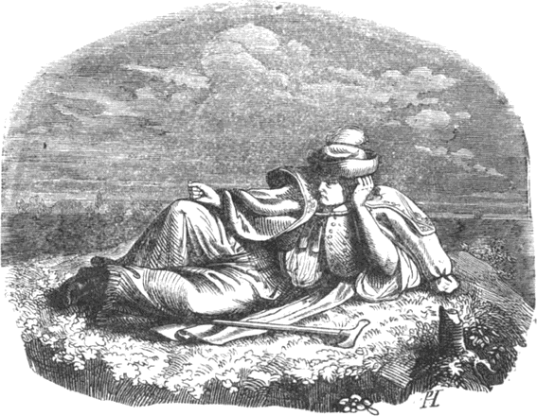

246.
Mikor még én kicsin voltam,
Csikós, gulyásbojtár voltam,
Felfeküdtem a halomra,
Onnan néztem le bajomra.
Éjszakának idejébe
Rám tör egyszer a vármegye.
Ki baltára, ki fokosra,
Ki két águ vas villára.
Én se vettem azt tréfára,
Felugrottam a sárgára.
Bevágtam a csurgó várba,
A galambom udvarába.
Nyisd ki, babám, az ajtódat,
Nézd meg sárga paripámat,
Csikóskantár a fejében,
Barna legény tetejében.
Ajtót nyitott az én babám,
Beszöktetett rajta sárgám.
Leugrottam a sárgáról,
Csókot kaptam a babámtól.
-148-

247. Zöld Marczi.
A madár elnyugszik zöld fának ágain,
Vad kecske aluszik kőszikla ormain.
De én nem alhatom,
Éjjel nem nyughatom,
Kedves galambomnak paplanos ágyain.
Hortyogat kedvére róka a lyukában,
Pihen az oroszlán setét barlangjában;
Kell nekem szenvednem,
Vég nélkül epednem,
Heves vármegyének mély árestomában.
Vigan ugrál bárány halmokon, völgyeken,
Csikó tölti kedvét a széles réteken.
Én pedig fejemet,
Elbágyult testemet
Zokogva lehajtom e büdös helyeken.
Más embernek igen sokszor megvirrad még,
Sokakat megvidit kékellő magas ég.
Zöld Marczinak talán
Holnap már utolján
Megvirrad utolszor; ez a nagy szörnyüség!
-149-
Feljön még az nap is arany sugárival,
A hold is feltetszik ezüst fáklyáival.
Nap nappal, hold éjjel
Nekem már nem jő fel;
El vagyok temetve örök éjszakával.
Isten hozzád világ, elhagylak tégedet,
Nem kedvelem többé gyönyörüségedet.
Az akasztófában,
Társaim sorában,
Fogom felejteni csalóka képedet.

248.
Nem voltam én addig beteg,
Mig téged nem ösmertelek,
Csak az óta lel a hideg,
Mióta téged ösmerlek.
Mindig kértelek a jóra,
Ne menj a korcsmaajtóra;
Mert behivnak a jó borra,
Vasat tesznek a lábodra.
Fáj a szivem; majd meghasad,
Mikor zörgeted a vasat;
Hasad, hasad, majd meghasad,
Mikor zörgeted a vasat.

249.
Nem iszom bort, csak a szőlő levét,
De azt is ugy, ha megszürik elébb.
Szeretem én a barna menyecskét,
De azt is ugy, ha megcsókol elébb.
-150-
Nem iszom bort, fogadásom tartja;
Iszom vizet, ha a rózsám adja.
De azt is ugy, ha szájából adja,
Mint a galamb, ha párját itatja.
Még azt mondják, hogy részeges vagyok;
Hogy én gyakran a zsidónál járok;
Mondja nekem akárki szemembe:
Kiét ittam világ életembe.

250.
Kocsmárosné, gyujts világot;
Ejh van-e kökényszemü lányod?
Ha van kökényszemü lányod,
Gyuladjon meg a világod.
Ha nincs kökényszemü lányod,
Ejh alugyék el a világod.
Serem is van, borom is van,
Ejh kökényszemü lányom is van.
Kocsmárosné, keljen fel kend,
A csizmáját huzza fel kend.
Menjen kend le a pinczébe,
Hozzon kend fel az itczébe.
Jó borodat iszogatjuk,
Szép lányodat csókolgatjuk.
-151-
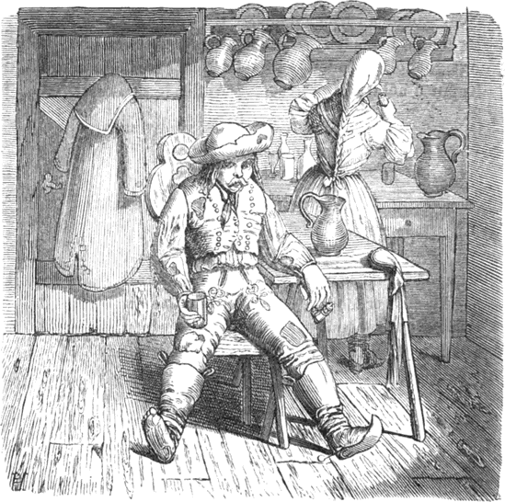

251.
Kósza Pista csárdában ül,
Ihatnék is, nem is;
Sem öreg, sem apró pénze,
Másé az inge is.
Csurgóra áll a kalapja,
Idő ártott neki;
Elment a subája szőre,
A hőség ölte ki.
Csizma is volna lábain,
De saját talpán jár;
Sarka hiát szár pótolja,
Az orra égnek áll.
Nem gondol ő a világgal,
Járjon a mint járhat,
Ő miatta Isten után
Bár örökké állhat.
-152-
Nem szolgál a vármegyének,
Ur dolgára sem jár,
Azt gondolja, minden csárda
Kaput ő néki tár.
Ha a kancsót rá köszöntik,
Becsülettel veszi,
De mig fenekére nem lát,
Addig le sem teszi.
Csak teste, lelke; rongy az is,
Bokor a szállása,
Pipa, torka a fegyvere,
Szomjuság pajtása.

251.
Micsoda lárma az
Abb’ a zöld erdőbe?
Talán a galambom
Lovát hajtják ott be.
Hadd hajtsák, hadd hajtsák,
Hadd fizessen érte;
Mert a piros hajnal
Tilalomban érte.
Tilalom, tilalom
Karancskeszi malom,
Nekem is tilalom
A kedves galambom.
Nem akkor ölelem,
A mikor akarom.

252.
Nem ér az a béres
Három pipa dohányt,
Ki minden hajnalban
Ihajnár!
Keresi az ökrét.
Igaz a!
Nem ér az a kocsis
Három veres hagymát,
Ki minden hajnalban
Ihajnár!
Keresi a lovát.
Igaz a!
-153-
Nem ér az a leány
Három piros almát,
Ki a legény mellett,
Ihajnár,
Összehuzza magát.
Igaz a!

253.
Beszegődtem Tarnóczára juhásznak,
Jó legelője van ott a birkának.
Fizetésem husz forint, tiz karajczár,
Megél abból egy bojtár.
Husz pár birkatartást is ajánlottak,
Foglalóban ötven karajczárt adtak;
Beittam a pipagyujtó csárdába,
Görgetegi határba.
A gazdámmal leszek majd egy kenyéren,
Jőnek értem Szent-György napkor szekéren,
Fölteszik a tulipános ládámat,
Furulyámat, dudámat.
Igy masérozok el majd a pusztára,
Goróf Széchényinek a jószágára.
Ha a nyájat átolvassa kezemre,
Kihajtom a mezőre.
Vezér ürűim kolompot viselnek,
Hogy én tudjam mindig, merre legelnek,
Ugy sétálok utánok, mint egy császár,
Teheti ezt egy bojtár.
-154-
Majd csak addig furulyálok, dudálok,
Mig egy szép szeretőre nem találok;
Van a pusztán elég szőke s barna lány,
Belém szeret egy talán.
Ha megszeret, jól teszi, majd elveszem,
Édes kis feleségemnek nevezem.
Hetedhét országon nem lesz több ily pár,
Mint tarnóczai bojtár.
Veszek neki honi szoknyát, kezkenőt,
Az ujjára igazi arany gyűrőt.
Akkor tudom, hogy megölel, megcsókol,
Ha pázsitra mellém s hozzám leborul.

254.
Czifra szüröm Veszperémben vettem,
Érte harmincz forintot fizettem;
Hogy ha vállaimra fölteritem,
Még az angyalát is elkeritem.
Zsiros ümög, gatya vagyon rajtam,
Sarkamat veri tarisznyaszijam,
Félre csapom cseperke kalapom,
S széles e világra semmi gondom.
Igy sétálok végig az utczában,
Csuka-orru ficsóros csizmában,
Fényes baltám vállamra legyintem,
Szijostoromat neki eresztem.
-155-
Csak ugy harsog, akkorát durrantok,
Reggel korán legelőre hajtok;
Két kolompos a gulyám előtt jár,
Utánok én, megint a kis bujtár.
Ha már a falu végére érek,
A korcsomába egyet betérek.
Igy kiáltok: hallja korcsomáros,
Van-e még olyan nyolcz karajczáros?
Töltse tele két itczés kobakom,
Az árát, Isten ugyse! megadom.
Kérem szépen, várjon csak egy hétig,
Kifizetem utolsó fillérig.
Addig irja fel a ház falára:
Hány forintnak hágtam a nyakára;
Irja fel azt, hány itcze bort vettem,
Miért egy karajczárt sem fizettem.
Gazda uram, ne féljen kegyelmed!
Itt hagyom én boráért szűrömet;
S ha ki nem váltom a jövő hétre,
Akasztasson a czégér helyére.

255.
Hej pajtás, beh nevetem
A világ bolondságát,
Nem adnám érette
Rózsám majorságát.
Csendesen eszem, iszom,
Senkivel nincsen perem,
Minden pásztortársam
A legjobb emberem.
-156-
Egy darab kenyeremet,
Egy darab szalonnámat
Ha megeszem, félre
Vágom a kucsmámat.
Majd délre, ha jóllakik
A nyájam, haza megyek,
Egy két dézsa tejet
Kedvesemnek fejek.
Kihajtok délután,
Magamnak furulyálok.
Gyenge nyájam után
Dudolva sétálok.
A gondok nem hervasztják
Mosolygó két orczámat,
Fütyörészve szivom
Kis kurta pipámat.
Nincs gondom patikára,
Hej! inkább Zsuzsikára,
Turót, vajat nyomó
Fris gazdasszonykára.
Árnyékkal kedveskedik
Minden cser, bükfa, gyertyán,
Maga a természet
Kanapét rak alám.
Tolvajok, gyilkosok
Nem férnek itt hozzánk,
Ha csak a farkasok
Nem ütnek mi reánk.
Hej! ez a mi templomunk,
Hej! ez a nagy természet,
Ennek pompás fala
Napkelet, enyészet.
Nincs olyan szép éneklés
Hej heted hét országban,
Mint a rigók tesznek
Mátra oldalában.
Nincs olyan gyönyörüség
Hej! heted hét országon,
Mint mi nekünk cseveg
A nagy bükfaágon.
Egy szóval paradicsom,
Hej! a pásztor tanyája,
Mert ehez el nem hat
A világ lármája.
Jer pajtás, köszöntsük meg
Hej! ama dicső papot,
A ki káplánaul
Tartja a szép napot.
-157-
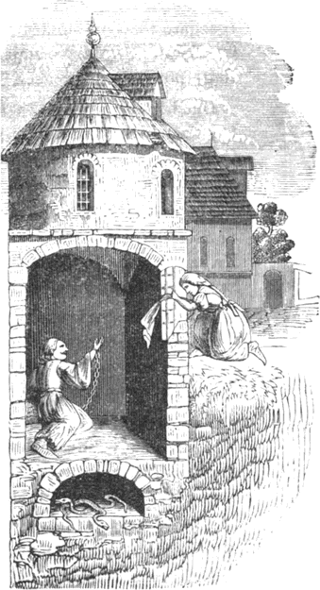

256.
Lóra, csikós, lóra! elszaladt a ménes,
Csak egyedül maradt a pányván a nyerges.
Nem tehetek róla, mert meg vagyok fogva,
Ott az öreg bojtár, adjon számot róla.
A tömlöcz feneke az én vetett ágyam,
Annak két oldala az én háló társam.
A tömlöcz teteje takarózó párnám,
Kigyók, békák szeme világitó gyertyám.
Nyujtsd be rózsám, nyujtsd be fehér kezkenődet,
Hadd törölgessem le sürü könyeimet.

257.
Nem bánom, hogy parasztnak születtem,
Csak azért hogy gulyássá lehettem.
Eb cserélne cserényt palotával,
Vagy életet köszvényes nagy urral.
-158-
Kis királyság az én állapotom,
Igazgató törvény bunkós botom.
Országom az egész baromjárás,
Nagy potentát egy révbéri[3] gulyás.
Hat bojtárnak vagyok fejedelme,
Igy tisztelnek: gazd uram, ő kelme!
Gulya keríti be cserényemet,
Hat komondor istrázsál engemet.
Magamban is helyén van a lélek,
Se zsiványtul, se vadtul nem félek.
Ha szegény is, de magamé vagyok,
Szolgálatba szabadságért állok.
Mikor jobbágy kaszál, gyüjt, azt mondom
Urdolgára nincsen semmi gondom.
Feles füvel vagy arató részszel
Nem gondolok; könnyebb élni készszel.
Van ég alatt lakni bátorságom,
Városinál nagyobb szabadságom.
Mást nem bántok, engem se bántson más;
Hajh! beh boldog egy révbéri gulyás.
Nem veszek rám posztó köpenyeget
Az ég ellen, ha zápor fenyeget.
Kiforditom a bundámat szőrrel,
Vagy készülök a galléros szürrel.
-159-
Ha látom a förgeteg idejét,
Begyüröm a süvegem tetejét,
Csak ugy nézem az időt alóla,
Még a jég is visszapattog róla.
Becsülöm én pásztori gunyámat,
Nem cserélem szürömet, bundámat
Tekintetes ur décz bundájával,
Sem plebánus reverendájával.
Gazdagságra nincs semmi szükségem,
Van egészség, ahoz eleségem.
Hord a gazda jó heti kenyeret,
Főzeléket, szalonnát eleget.
Nem kell, nincs is sok drága pogyászom,
Vetett ágyra kis székről nem mászom.
Édes anyám szoktatott padkára,
Nem is vágyok soha vetett ágyra.
Nem irigylem a paplanos ágyat,
Az alatt a nagyur gyakran bágyadt.
Leteritem sallangos bundámat,
Jó izüen alszom éjszakámat.
Ha lefekszik Duncsi kutyám mellém,
Reggelig egy lélek sem jő felém;
Duncsi kutyám vigyáz gazdájára,
Mint komorna gorófné álmára.
Ha tarisznyám vetem a vállamra,
Velem jár kel az éléskamara.
Bogrács, veder, szolgafa, vaskanál,
Mindenem van; mi is kell több annál?
-160-
Azért élek jól mint hal a vizben,
Vendégség van mindennap négy izben.
Mégsem szerzek gyomorgörcsöt véle,
Mert az ebéd mindig csak egyféle.
Hajnal előtt kitörlöm a csipát,
Fohászkodás után gyujtok pipát.
Szemlélődöm, gulya közt sétálva,
Nincs-e hiba, nincs-e megdézmálva?
Ha látom hogy nincsen semmi hibám,
Alám gyüröm bőrszéknek a bundám.
Kenyeremből karéjt kanyaritok,
Rá fanyársrul szalonnát pirítok.
Délben, ha kész bográcsos ebédem,
Körülülik velem a cselédem.
Ugy jóllakom fordított kásával,
Mint egy goróf husz harmincz táljával.
Megfejik a Kajlát, Csákót, Zsombót,
Ozsonnára olt a bojtár tarhót.
Gazd uram is rá ki-kicsapogat,
Érte dohányt, kulacs bort adogat.
Ebéd után ha rám jön az álom,
Gyepen vetett ágyamat találom.
Jobban nyugszom bokrok árnyékában,
Mint beteg ur füszeres ágyában.
Hevertemből ha kelek frisülve,
Elballagok dalolva, fütyölve.
Gulyámat sétálva legeltetem,
Az itató felé terelgetem.
-161-
Vizmeréssel mozgatom testemet,
Megujitja vizmerés éltemet.
Majd tarhonyát eszem vacsorára,
Osztán gyujtok tüz mellett pipára.
Ha megunom magam a pusztába,
Kapom magam, megyek a csárdába.
Parancsolom a csaplárosnénak,
Hogy hozzon bort a borivójának.
Az én lovam száz talléros fakó,
Ha rá ülök szikrázik a patkó;
Ő is, mint én, igaz magyar fajta,
A nyulat is utólérem rajta.
Szeretőm a kocsmárosné lánya,
Nem ér vele arany-ezüstbánya,
Inkább ölel mint pesti gavallért,
Hiába mutogat neki tallért.
De azért hogy ily együgyün élek,
Szép szint, erőt pappal sem cserélek.
A mely uram nem hiszi, tisztelem!
Tessék gyepen megbirkozni velem.
Bár szegődjék más ennél jobb bérre,
Bábolnára vagy Mezőhegyesre:
Mi megélünk révbéri pusztában,
Erdős János ur szolgálatában.
Mert annak ad Isten, a kit szeret,
Ily jó gazdát, ilyen jó kenyeret.
Házamban is ez az utolsó sor:
Haj beh boldog egy révbéri pásztor.
-162-
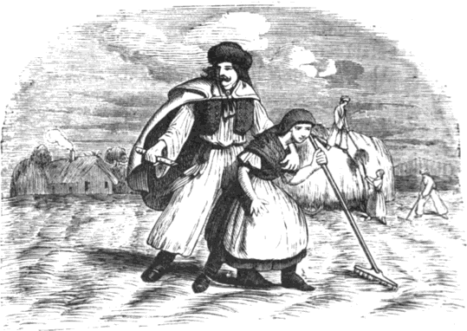

259.
Én vagyok a petri gulyás,
Én őrzöm a gulyát nem más.
A bojtárom vizen, sáron;
Magam a paplanos ágyon.
Van bojtárom kettő három,
Gulyámot reájok zárom.
De én akármerre járok,
Hegyen, völgyön furulyálok.
Van tejem, borom is elég,
Tűz a konyhámon vigan ég.
De én akármerre menek,
Karcsu derekat ölelek.
-163-

260.
Ha gyönyörüségesen
Él valaki ily frisen,
Élek juhász a mezőben.
Legelnek nyájim erdőben,
A hegyek havasiban,
A vizek forrásiban.
Mikor a nap felvirad,
Sugárival felhasad,
Juhaimat kieresztem,
Kivezetem, legeltetem.
Harmatos füvön járok,
Zöld pázsiton sétálok.
Fülemilék zengését,
Gerliczéknek nyögését
Hallgatom, kik vidámitják
Szivemet is megujitják.
Bolond, a ki restelli,
Hallgatni nem kedveli.
Ürgelyukba botomat,
Reá teszem bundámat;
Szűrömet alám teritem,
Testem reá helyeztetem,
Egyet kettőt aluszom,
És jó izűn megnyugszom.
Kuvasz őrzi testemet,
Nem féltem én lelkemet.
Ha aluszom, reám vigyáz,
A nyáj mellett vadra csatáz,
Oh gyönyörü szép élet!
Kit az Isten igy szeret.
Jobb, szeretőm főzése,
Mint urak csemegéje.
Nem cserélnék meg urakkal,
Sem nagy süvegü papokkal,
Asztalát fel nem váltnám,
Azt jobbnak nem tartanám.
Királyok koronáját,
Nem kivánom pálczáját.
Jobb a juhászbotom annál,
Országok birodalmánál.
Már juhaim sétálnak,
Az akolnál ott hálnak.
Az egész nap hévséget
És szörnyü melegséget,
Szenvedek sok árnyékokat,
Hives szeles fuvásokat.
Sétálok dudolgatva,
Vagy sippal sipolgatva.
-164-

261.
Felkel jó hajnalban a szántó álmából,
Felserkenti magát pacsirta szavából,
Könyörög Istennek szives indulatból,
Adja szép áldását földi munkájából.
Elsőben a szántó nézi taligáját,
Igazitja vasát, éles csoroszlyáját,
Elébe ragasztja sikoltós tézsláját,
Ökrei nyakára felteszi igáját.
Azonban jó reggel elkezdi munkáját;
Forgatja szép renddel, rendes barázdáját;
Szólitja ökreit, szőkéjét, barnáját,
Dudolja mellette a szántó nótáját.
Haj villás! haj sudar, csákó, szőke, barna!
Fordulj hamarsággal csára, barázdára.
Vondogáld az igát a gazda hasznára,
Tölthesse meg zsákját szegények javára.
Ha most keseregve barázdába lépünk,
S sirva a földébe buzamagot hintünk,
De vagyon Istenben olyan reménységünk,
Hogy megtelik nekünk gabonával vermünk.
Majd elhozza Isten a kedves aratást,
Látunk földeinken sok nagy keresztrakást.
Énekelve teszszük a kéve-behordást.
Örömmel végezzük a kedves nyomtatást.
-165-
Titeket pediglen a zöld legelőre,
Édes ökreim, a szép kies mezőre
Legeltetlek, ottan szép folyóvizekre
Bömbölve legeltek a ti kedvetekre.

262.
Szép madár a föcske, szépen föcsög,
Mikor a reggeli harmat csöpög.
A kisded pacsirta,
Az eget hasitja
Szárnyaival.
Ékesen hangicsál,
Nap sugárin sétál
Lábaival.
Szépen a snefek is fütyörésznek,
Csirkefogó kányák egerésznek.
A veréb csiripöl,
A gólya kirepül
Szárnyaival.
Örvendeznek ezek
Vigan énekelnek
Örömükben.
Csörög a szarka is az erdőben,
És a fülemile a mezőben.
A kacsák fürödnek,
A csókák sietnek
A fris kutra.
Fényes nap a szépit
Feltolja a képit
A nagy utra.
-166-
Érez minden állat vidámulást,
Az apró madárkák megujulást.
Gyöngyharmatos reggel
Madárkák sereggel
Csoportoznak.
A virágok nyilnak,
Füvek illatoznak
A réteken.
A szántó is felkél szerencsésen,
Fuj a tavaszi szél igen frisen.
Befogja ökreit,
Miveli földjeit
Szerencsésen.
Munkáját folytatja,
Barázdát forgatja
Szép rendesen.
Isten ő felsége meg is áldja,
A szántó marháit meg is tartja,
Fegyvert és katonát
Ekét és boronát
Ő forgatja.
Földön a gabonát,
Mennyben a koronát
Osztogatja.

-167-

Katona-dalok.
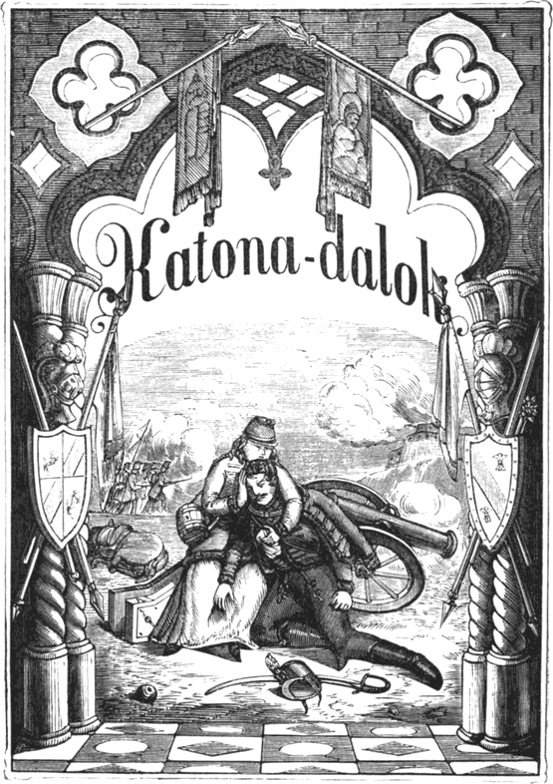
-168-
-169-

263.
Már mi nálunk verbuválnak kötéllel,
Megfogják a szegény legényt erővel.
Hátra kötik a két kezét kötéllel,
Ugy kisérik be Kassára fegyverrel.
A gazdagnak öt hat fia: nem bántják,
A szegénynek, ha egy van is, elfogják,
Utána megy apja, anyja, siratják,
Kérik pénzért az uraktól; nem adják.
Eredj haza szegény ember, azt mondják,
Neveld apró árváidat, hadd hordják.
De megveri az ur Isten idővel,
Ki a szegényt elfogatja erővel.

264.
Édes anyám rózsafája,
Én voltam legszebbik ága.
De a császár leszakasztott,
Fegyver alatt elhervasztott.
Katona az én életem,
Szegen függ az én fegyverem.
Ha én aztat megpengetem.
Két szép leány sirat engem.
Nem is huszár, ki gyalog jár,
Ki bodor paripán nem jár.
Lám én magyar huszár vagyok,
Bodor paripán is járok.
-170-

265.
Sirhat az az édes anya,
Kinek katona a fia;
Mindig van annak halottja,
Éjjel nappal sirathatja.
Sirhat az az édes anya,
Kinek katona a fia;
Vajjon ki ennek az oka?
Csak az urak akaratja.

266.
Édes anyám sok szép szava,
Mit meg nem fogadtam soha!
Megfogadnám még valaha,
De fel nem találom soha.
Édes anyám! ne sirj értem,
Hogy huszárnak felütöttem.
Én is elbirok egy kardot,
Mint más szegény legényt látok.
Édes anyám, édes anyám,
Szedd össze a fehérruhám.
Most indulok olyan utra,
Honnan többé ne várj vissza.

267.
Nem szólok én, csak hallgatok,
Mert idegen helyen vagyok.
Nem szól az idegen vendég,
Mégis bánatja van elég.
-171-
Édes anyám, ha keres kend,
Debreczen felé jőjön kend.
Ott vannak az uj rekruták,
Kinek göndör haját nyirják.

268.
Sárga ló, sárga ló, arany patkó rajta,
Most akart kedvesem hozzám jőni rajta.
Most akartam vele jobban ismerkedni,
Fujták a trombitát, kellett masirozni.
Akkor volt, akkor volt a keserves óra,
Mikor az én rózsám felült a fakóra.
Bevágta csákóját fekete szemébe,
Hogy senki ne lássa hogy foly az ő könye. –
Fujjad szellő, fujjad zöld mező harmatját,
Hogy senki ne lássa piros csizmám nyomát,
Piros csizmám nyomát, selyem kendőm habját,
Selyem kendőm habját, bus szivem bánatját.

269.
A katonának olcsó a vére,
Három négy krajczár egy napi bére.
Azt sem költheti el szegény, mindig kedvére,
Keserüség, bánat, inség száll a fejére.
Szegény legénynek testi ruhája,
Ha van kenyere és szalonnája,
Felesége csinos gondos, meleg szobája,
Bár bocskoros, ha nem adós, nincs semmi baja.
-172-

270.
Mikor katonának mentem,
Szilaj csikót megnyergeltem.
Lábam tettem a kengyelbe,
Magam ültem a nyeregbe.
Ugy kisértek fel Kassára,
A királyné városára.
Ott mindjárt mundirt szabának,
Fekete csákót adának.
Mikor mennék magas tetőn,
Eszembe jut a szeretőm.
Szivem ugy elkeseredett,
Hogy vele nem beszélhetett.

271.
A katonák masiroznak;
Fényes fegyverek ragyognak,
Véres zászlók szakadoznak,
Apró fegyverek ropognak.
A nagy ágyuk könnyen szólnak,
Látom, az népek hogy hullnak;
Fejem felett kard megfordul,
Piros vérem földre csordul.
Nincs itt nekem atyám, anyám,
A ki gondot viselne rám.
Az ur Isten az én dajkám,
Ez visel gondot én reám.
-173-
Magyarország! kedves hazám!
De idegen lettél hozzám.
Sem ebédem, sem vacsorám,
Bánat nélkül nincs egy órám.
Esik eső, fuj a szellő,
Kedves pajtás, fogy az erő.
Jobb mi nekünk masirozni,
Mint a lógerben kinlódni.
Lóger-karó árnyékában
Fekszem a szomoru ágyban,
Köpenyegem a sátorom,
Magam, árnyékában nyugszom.

272.
Soha sem vétettem Székes-Fehérvárnak,
Mégis bejutottam lovas katonának.
Lovasnak állottam, bakancsosnak tettek,
Ilyen teremtettét! már mindjárt rá szedtek.
A lovas katona, mikor masirozik,
Felül a lovára, csakugy dohányozik.
A szegény bakancsos mikor masirozik,
Kerüli a nagy sárt, csak ugy káromkodik.
Átkozott csizmája! beh rövid a szára,
Hej minden órában elmerül a sárba.
-174-
Verje meg az Isten a mészáros bárdját,
Hej mért vagdosta el a kis borju lábát.
Mostan a kis borju nem tud lábán járni,
Szegény bakancsosnak hátán kell hordani.

273.
Mikor masirozunk, kapitány uram!
Holnap, holnap, holnap után,
Csütörtökön ebéd után,
Kedves katonáim!
Mi lesz az ebédünk, kapitány uram!
Lencse, borsó, káposztával,
Jó borocska szalonnával,
Kedves katonáim!
Elszakadt a nadrág, kapitány uram!
Elszakadt a bakancs, kapitány uram!
Vagyon szabó, csizmadia,
Ki megvarrja, ki megfoldja,
Kedves katonáim!
Vetetlen az ágyunk, kapitány uram!
Itt van Sári, majd megveti,
Ékes az ő viseleti.
Kedves katonáim!
-175-

274.
Jaj beh illik a huszárnak,
Ha szemébe néz a lánynak;
Nem is néz ő, csak oda vág,
Hogy ne lássa a rosz világ.
Szállj le, huszár, a nyeregből,
Vedd ki lábad a kengyelből;
Ereszd meg a lekötődet,
Öleld meg a szeretődet.

275.
El kell menni, nincs mit tenni,
Jaj jaj, beh keserves!
Marsot vernek, pedig ennek
Engedni köteles.
Szegény fejem, mert fölvettem
Hópénzem s ezzel kötöttem
Zászlóhoz hitemet,
Egész életemet.
Bár betegség vagy más inség
Rongálja testemet,
Tüz vagy tenger, éles fegyver
Fogyaszsza éltemet:
Akkor is végső csep vérem.
Hozzád von érzékenységem,
Mig tart lélekzetem,
Én édes nemzetem!
-176-

276.
Nem kell nekem papiros,
Maradjon a boltba,
Jobban illik fényes kard
Az én oldalamra.
Gálicz helyett golyóbis
Csörög a zsebemben,
Tinta helyett palacz bor
Villog a kezemben.

-177-

Románczok és rokon.
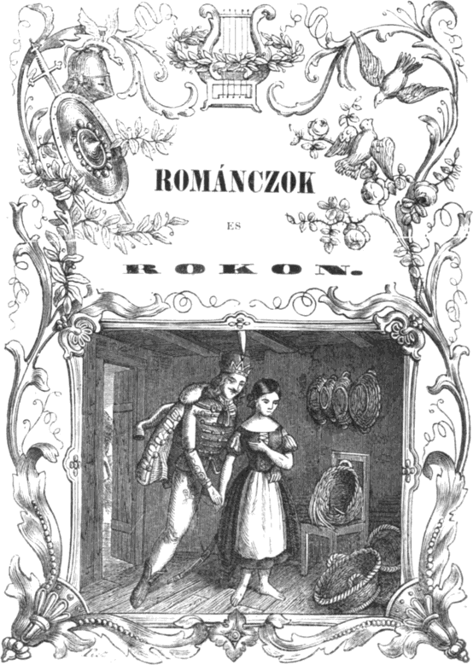
-178-
-179-

277.
SZÉP ILONA.
Isten jó nap! biró gazda,
A kend házában!
BIRÓ.
Fogadj Isten, szép Ilona!
Az én házamban.
SZÉP ILONA.
Én kihajtám ludaimat
A zöld pázsitra!
Oda jöve biró fia,
S közikbe hajta.
Agyon üté biró fia
Szép gunáromat.
BIRÓ.
Mit kivánsz hát, szép Ilona,
Szép gunárodért?
SZÉP ILONA.
Azt kivánom, biró gazda,
Szép gunáromért:
Minden tollacskájaért,
Egy egy aranyat;
Szépen sétáló lábaért
Arany kanalat;
-180-
Szépen kiterjedt szárnyaért
Két arany tálat;
Szépen kiáltó torkaért
Arany trombitát.
BIRÓ.
Számtalan sok kivánsága
Szép Ilonának,
Akasztófa azért helye
Biró fiának.
SZÉP ILONA.
Akasztófa, olyan legyen,
Mint kinyilt rózsa,
Két karom, két szép karfája
Akasztófája.

278. A királyfi.
Egyszer egy királyfi mit gondol magában!
Betér egy udvarba szegényes ruhában.
„Jó napot, jó napot! gazdag biró lánya!“
‚Isten hozta magát szegényes ruhában!
Üljön tehát, üljön erre a tüzhelyre.‘
„Bizony nem ülök én, nem azért jöttem én,
Hanem jöttem azért, jösz-e hozzám vagy sem?“
‚Bizony nem megyek én, gazdag lány vagyok én,
Gazdagnak gazdag kell, szegénynek szegény kell,
Amott a szomszédban kosárkötő lánya.‘ –
-181-
„Jó napot, jó napot, kosárkötő lánya.“
‚Isten hozta magát szegényes ruhában.
Üljön tehát, üljön erre a karszékre.‘
„Bizony nem ülök én, nem azért jöttem én,
Hanem jöttem azért, jösz-e hozzám vagy sem?“
‚Bizony elmegyek én, szegény lány vagyok én,
Szegénynek szegény kell, gazdagnak gazdag kell.‘ –
Betér egy udvarba királyi ruhában,
„Jó napot, jó napot, gazdag biró lánya!“
‚Isten hozta magát királyi ruhában,
Üljön tehát, üljön erre a divánra.‘
„Bizony nem ülök én, nem azért jöttem én,
Hanem jöttem azért, jösz-e hozzám vagy sem?“
‚Bizony elmegyek én, gazdag lány vagyok én,
Gazdagnak gazdag kell, szegénynek szegény kell!‘
„Nem kellesz már nekem, világ rosz leánya.
Vagyon nekem már is, náladnál szebb, jobb is.“

279.
Nézd meg lányom, nézd meg jól:
Ki kopogtat az ajtón.
Jaj anyám, egy paraszt,
Keze, lába egy araszt.
Nem kell nekem az.
-182-
Nézd meg lányom, nézd meg jól:
Ki kopogtat, az ajtón.
Jaj anyám, egy takács,
Olyan mint a sárga váz.
Nem kell nekem az.
Nézd meg lányom, nézd meg jól:
Ki kopogtat az ajtón.
Jaj anyám, egy kovács,
Olyan mint egy szennyes zsák.
Nem kell nekem az.
Nézd meg lányom, nézd meg jól:
Ki kopogtat az ajtón,
Jaj anyám, egy szabó,
Tetü-bolhaszurkáló!
Nem kell nekem az.
Nézd meg lányom, nézd meg jól:
Ki kopogtat az ajtón.
Jaj anyám, egy diák,
Olyan mint a gyöngyvirág.
Az kell nekem, az.
Vagy:
Jaj anyám, katona,
Olyan mint a viola.
Az kell nekem, az.

280.
Lám megmondtam, sólyom madár,
Ne rakj fészket az ut mellett.
Fiaidat is elhordják,
Még magadat is megrontnak. –
-183-
Felszáll sólyom fenyüfára,
Fenyüfára, száraz ágra,
Kopár körmit kopogatja,
Sólyomszemét forgatgatja.
Alatta megy szegény ember:
‚Mért sirsz, mért sirsz, te szép sólyom?‘
„Hogy ne sirnék, hogy ne rínék,
Sólyompárom elvesztettem.“
‚Ne sirj, ne sirj, te szép sólyom,
Majd megmondom, hol te párod.
Hosszú réten, széles páston
Vadak hordják gyönge husát.
Vadak hordják gyönge husát,
Viz elmossa apró csontját,
Föld eliszsza piros vérit,
Szél elhordja bársony tollát.‘

281.
Megöltek egy legényt
Hatvan forintjáért,
A Tiszába bevetették
A nyerges lováért.
Tisza be nem vette,
Partjára vetette;
Arra ment egy hajós legény,
Hajójába tette.
Oda ment az anyja,
Költi, de nem hallja,
Szép fekete göndör haja
Vállára van hajtva.
Oda ment az apja,
Költi, de nem hallja,
Sárga sarkantyus csizmája
Lábára van fagyva.
-184-
Oda ment rózsája,
Költi, de nem hallja:
Kelj fel, kelj fel, édes babám,
Borulj a nyakamba.
Borulj a nyakamba,
Hadd vigyelek haza;
Harmad napig, negyed napig
Nyugodj a házamba.

282.
Menjetek el Sári biróékhoz,
Hivjátok el lányát:
Legények hivatják.
Hivjátok el lányát,
Szalai kis Katát.
‚Isten jó nap, Sári, birónéném!
Ereszsze el lányát:
Legények hivatják.‘
„Eredj fiam, eredj!
Huzd fel a csizmádat,
Szép karmazsin csizmát;
Vedd rád selyem ruhád,
Szép pár selyem ruhát;
Tegyél az ujjodba
Tiz pár arany gyürüt:
Hadd szakajtsa szivét,
Szeretődnek szivét.“
„‚Nem mék anyám, nem mék,
Ott van Csomor Danyi!‘“
„Eredj, fiam, eredj!
Huzd fel a csizmádat,
Szép karmazsin csizmát,
Vedd rád selyem ruhád,
-185-
Szép pár selyem ruhát;
Tegyél az ujjodba
Tiz pár arany gyürüt:
Hadd szakajtsa szivét,
Szeretődnek szivét!“ –
„Eredj, Csomor Danyi!
Hadd menjek ki hülni,
Nem fogok elmenni,
Vissza fogok jönni.
Szép karmazsin csizmám
Tele aludt vérrel;
Szép pár selyem ruhám
Testemre tapadva;
Tiz pár arany gyürüm,
Ujjomba dagadva!“
„„Nem mégy már innét el,
Itt kell most meghalni;
Ha enyim nem lettél
Hogy másé se legyél.
Tested a testemmel
Egy sirba nyugodjék;
Lelkem a lelkeddel,
Egy Istent imádjék;
Véred a véremmel
Egy patakot mossék!““
„„Eredj, Csomor Danyi!
Hadd menjek ki hülni,
Nem fogok elmenni,
Vissza fogok jönni.
-186-
Szép karmazsin csizmám
Tele aludt vérrel;
Szép pár selyem ruhám
Testemre tapadva;
Tiz pár arany gyürüm
Ujjomba dagadva!““
„„Nem mégy már innét el,
Itt kell most meghalni;
Ha enyim nem lettél,
Hogy másé se legyél.
Tested a testemmel
Egy sirban nyugodjék;
Lelkem a lelkeddel
Egy Istent imádjék;
Véred a véremmel,
Egy patakot mossék!““
„‚Oh átkozott anya,
Átkozott légy apa!
Ki az ő leányát
Ily sokára hagyja!‘“
„„Huzd czigány! éjfélig,
Éjféltől reggelig;
Azután mindétig,
Halálom óráig!““

283.
Három árva sirdogálva
Áll a temető árkába:
Kelj fel, kelj fel, édes anyám,
Lerongyollott az én ruhám.
Nem kelek fel, édes fiam,
Lelankadt már az én inam.
Van ti nektek más anyátok.
Van az Urnak gondja rátok.
-187-

284. Vitéz Oláh Gerő dala.
Oh gyönyörü tavaszidő,
Szerencsétlen uj esztendő!
A kit akarsz megujitasz,
Engem pedig szomoritasz. –
Gyerünk alá, jó katonák,
Az alföldre Kecskemétre,
Ott próbáljunk jó szerencsét,
Talán Isten jobban adja.
Mennek vala az alföldre;
Oláh Gerő, vitéz legény,
Talál elő egy nagy őzet,
Mindjárt mondja fakó lónak:
Édes lovam, fakó lovam,
Érjük el ama nagy őzet.
A fakó ló csak eléri,
Oláh Gerő csak ellövi.
Mindjárt mondja az urának:
Uram, uram, Oláh Gerő,
Ne kergess én rajtam őzet,
Ha törököt nem fogsz, nem vágsz.
Paripája mind addig fut,
A mig ura oda nem jut,
Habos tajték róla szakad,
Elesvén, egy árkon akad.
Vigy ki innen, jó lovacskám,
Szépen nevelt jó maczkócskám,
Elhidd bizony meghizlallak,
Őz után már nem nyargallak.
Mondom, rajtam bátor szivvel
Pogányt vághatsz erős kézzel,
De te két élű tőröddel
Őzet űztél fegyvereddel.
Hozz ki még egyszer, jó lovam,
Meglátd, törökre lesz utam.
Bor, pecsenye lesz abrakod,
Nem leszen többé panaszod.
Hordozd bátran bus szivemet,
Keresd fel régi kedvemet,
Hidd el, majd a pogány oszol,
Oláh Gerő a hol harczol.
Ülj fel hát, ne félj töröktől,
Én is hizom pogány vértől,
Terjeszd tovább is hiredet,
Keményitsd meg személyedet.
-188-

285. Fehér László.
Fehér László lovat lopott,
A fekete halom alatt;
Minden nyereg-szerszámostul,
Csikós fékkel, kantárostul.
Utána ment Göncz városa
Őtet fogni, hogy meglássa
Egész vidék faluibul,
És csakugyan hadnagyostul. –
Isten jó nap, hadnagy uram!
Fogadj Isten, édes fiam!
Kinek hivnak, édes fiam?
Majd megmondom, hadnagy uram.
Van-e neked apád, anyád?
Igazán szólj és meg ne bánd.
Nincsen nekem, apám, anyám,
Csak van nekem egy szép hugom.
Az én hugom Fehér Anna,
A lovamnak fehér lába. –
Nem kérdem én a lovadat,
Sem a te kedves hugodat;
Hanem kérdem a nevedet;
Különben rosz lesz te veled. –
Fogjátok meg a hunczutot,
Az akasztófára valót.
-189-
Fehér László az én nevem;
Megmondani mindig merem,
Hogy engemet annak hivnak,
Én utánam nagyon vannak.
Vigyétek le a tömlöczbe,
Annak is a mélységébe.
Kezét, lábát vasba verve,
Kivallatok mindent vele. –
Fehér Anna hogy megtudta,
Hogy a bátyja fogva volna:
Fogd be, kocsis, a lovakat,
Tégy mellém sok aranyokat.
Isten jó nap, hadnagy uram!
Fogadj Isten, gyöngy madaram,
Miért jöttél, szép aranyom?
A bátyámért, hadnagy uram.
Ha a bátyámat kiadná,
Az Isten is megáldaná. –
Kiadom én a bátyádat,
Ha egy éjjel veled hálok.
Nem szólt arra Fehér Anna,
Csak elmegy a folyosóra.
Folyosórul a rostélyra,
Hogy akadna a bátyjára.
Isten jó nap, édes bátyám!
Fogadj Isten, édes hugám!
Én most tégedet kiváltlak,
Hadnagy urral vele hálok.
-190-
Ne hálj vele, a hunczuttal,
Az akasztani valóval.
Szüzeségedet elveszi,
Bátyádnak fejét véteti.
Nem szól arra Fehér Anna,
Csak elmegy a folyosóra,
Folyosórul palotába,
Lefekszik a nyoszolyába.
Aluszol-e Fehér Anna,
Kincsem adta, szép Diána?
Nem aluszom, nem nyughatom,
Mert a sok lánczzörgést hallom.
Csak aludjál, édes kincsem,
Te vagy rubinom, mindenem.
Szép a képed, a termeted,
Érted adom mindenemet.
A béresek fáért járnak,
Azok nagy lármával vannak. –
Aluszol-e, Fehér Anna,
Kipiroslott kisded alma?
Nem aluszom, nem nyughatom,
A sok puskalövést hallom.
Csak aludjál, csak nyugodjál,
Csak engemet szivedbe zárj.
Aluszol-e, Fehér Anna,
Oh te kincsem, szép Diána?
Nem aluszom, nem nyughatom,
Mert a sok kardzörgést hallom.
-191-
Csak aludjál, csak nyugodjál,
A bátyádnak vége van már. –
Hadnagy uram, hadnagy uram!
Átkozott légy, hadnagy uram!
Viz előtted megáradjon,
Sár utánad felfakadjon.
Lovad lába megbotoljon,
Földre téged agyon nyomjon,
Mosdó vized vérré váljon,
Kendő ruhád meggyuladjon,
Az kenyered kővé váljon.
Az ég téged meg se áldjon.

286.
Mikor engem férjhez adnak,
Ejh, akkor leszen szomoruság.
Még a hust is borban mossák,
A pálinkát vizbe rakják. –
Jött ám hozzánk egy vén ember;
Én ugy megiedtem, kiszaladtam.
Hát csak mondja a vén ember,
Hogy kisérjem be a kis házba.
Meg csak mondja a vén ember,
Hogy öleljem meg, csókoljam meg.
Megöleltem, megcsókoltam,
Ejh nagy kénytelen, nagy kelletlen.
-192-
Meg csak mondja a vén ember,
Hogy vessek ágyat, fekügyünk le.
Megvetettem, s lefeküdtünk,
Ejh beh kénytelen, nagy kelletlen.
Vagyon nekem rejtekházam,
Hej én abba járok siránkozni.

287.
Gyere haza, édes anyám,
Betegen fekszik édes apám.
Mindjár, mindjár, édes lányom,
Csak egy tánczot járok,
Egy pohár bort felhörpentek,
Egy szép legényt látok.
Gyere haza, édes anyám,
Meghalt már az édes apám.
Mindjár, mindjár, édes lányom,
Csak egy tánczot járok,
Egy pohár bort felhörpentek,
Lesz már más apátok.
Gyere haza, édes anyám,
Temetik már édes apám.
Mindjár, mindjár, édes lányom,
Csak egy tánczot járok,
Egy pohár bort felhörpentek,
Van már más apátok.
-193-

288.
Egy ut visz a Vágdunára,
A Vágdunának hidjára,
Ott egy csinos szögletház van,
Barna kis lány, lakik abban.
Barna kis lány, szép galambom,
Mért nem néztél az ablakon?
Kétszer mentem el előtted,
Még sem láthattalak téged.
Föl is mentem, le is mentem,
Ablakodra nézve néztem.
Néztem, néztem, de hiába,
A szivem is fájt bujába.
A Vág felől hűs szél támad,
Körűllengi a rózsámat;
Bár felém is lengedezne,
But, bánatot tőlem űzne.

289.
Megkérette anyámat
Czifra szabólegény;
Engem is megkéretett,
Szegény kapáslegény.
Öröme anyámnak
Czifra szabólegény,
Siralom én nekem
Szegény kapáslegény.
-194-
Nagy lakzit csap anyámnak
Czifra szabólegény;
Engem csendesen elvisz,
Szegény kapáslegény.
Öröme anyámnak sat.
Szép ruhát varr anyámnak
Czifra szabólegény,
Nekem vesz rása szoknyát
Szegény kapáslegény.
Öröme anyámnak sat.
Magas ágyban hál anyám,
S czifra szabólegény;
Engem szalmásba fektet,
Szegény kapáslegény.
Öröme anyámnak sat.
Bottal költi anyámat,
Czifra szabólegény;
Engem galambcsókjával
Szegény kapáslegény.
Örömem én nekem
Szegény kapáslegény;
Siralom anyámnak
Czifra szabólegény.

290.
A merre én járok,
Még a fák is sirnak;
S ej gyenge ágairól
Levelek hullanak.
Csütörtökön estve,
Csak azt vettem észre:
Csetényi birónál
Vasra vagyok verve.
-195-
Oda jön angyalom,
Sirat engem nagyon,
S ej ne sirass, galambom,
Fáj a szivem nagyon.
Mért ne siratnálak,
Mikor vason látlak.
S ej holnap tiz órára
Beszperémbe látlak.

291.
Oh én édes komám uram!
Nem látta kend az én uram!
Tegnap elment a vásárra,
Nem jött haza vacsorára.
Ej már nem tudhatom,
El sem gondolhatom:
Hová ment el, hová lett el,
Talán csak a föld nyelte el.
Oh én édes komám asszony,
Én kendnek csak azt mondhatom:
Tegnap jókor reggel
Házam előtt ment el.
De igen sirt, és zokogott,
Még jó regvelt sem mondhatott.
Oh én édes komám uram,
Merre ment hát az én uram?
Addig járok, kelek,
Mig reá nem lelek,
Megölelem, megcsókolom
Soha többé meg nem bántom.
-196-
Oh én édes komám asszony,
Én kendnek csak azt mondhatom:
Tegnap viradtára
Egy cserfa ágára
Felakasztá sugár nyakát,
Ugy végezte házasságát.
Oh átkozott csunya mérgem!
Hogy pokolba vivé férjem.
Oh én nagy szemtelen!
Helyemet sem lelem.
Adjatok hát egy zsineget,
Én is utána elmegyek.
Kend már roszul gondolkodik,
Hogy zsinegért sohajtozik.
De mivel kend azt fogadta
Hogy életét megjobbitja:
Én már most kimondom,
Többé nem titkolom,
Ő van pipacsárdában,
Ott iszik, tánczol bujában.

292.
Még a buza ki sem hányta a fejét,
Már a madár mind kiszedte a szemét.
Jaj Istenem, jaj Istenem, Istenem!
Édes anyám, mire vitt a szerelem. –
-197-
Szépen legel a kisasszony gulyája,
A kisasszony maga sétál utána.
Még messziről kiáltja a gulyásnak:
Szivem, gulyás, teritsd le a subádat.
Lányom, lányom! lányomnak se mondalak,
Ha én téged egy gulyásnak adjalak.
Édes anyám, nem bánom, ha megtagad,
Az én szivem a gulyáshoz hiv marad.

293.
Duna partján sétáltam,
Szeretőmet ott láttam.
Rózsavizben mosdott,
Az orczája mosolygott.
Aranyhaju kis leány,
Gyere által a Dunán.
Mindjárt megyek, angyalom.
A szoknyámat fodrozom.
Három rojtu a szoknyám,
Ugy-e babám, illik rám?
Azt is azért vettem rám,
Hogy több legény nézzen rám.

294.
Elment, elment a vén ember
Leányt kérni ő magának.
Haza vitte a menyecskét.
Kiment a menyecske az utczára
Játszodozni, mulatozni,
Vén embertől szabadulni.
-198-
Utána ment a vén ember:
Haza, haza te menyecske!
Nem azért vettelek én el,
Hogy az utczán játszodozzál!
Hanem azért vettelek el:
Ringyem rongyom varrogassad,
Tüskés bajszom csókolgassad,
A hátamat vakargassad.
Elment, elment a vén ember
Az erdőre tüzet rakni,
Tüzet rakni, ludat sütni.
Utána ment a menyecske,
Belé taszitá a tüzbe;
Mind elégett vén szakála,
Csak megmaradt csontja álla.
Átkozott légy vöröshagyma!
Keseritsd meg a szememet,
Hogy sirassam vén uramat,
De még jobban a ludamat.
Mert a ludam szép bubos volt,
De az uram vén hunczut volt.

295.
Amott van egy kis ház
Arczczal napkeletnek,
Keserü a leve,
A mit abban főznek.
Benne van egy asztal,
Gyászszal megteritve,
Rajta van egy pohár,
Bánattal megtöltve.
-199-
Akárkié legyen
Az a teli pohár,
Csak nekem kedvezzen
A kegyetlen halál.
Ugyan édes anyám,
Mi bajom én nekem?
Három rőf pántlika,
Által nem ér engem.
Eddig egy rőföt is
Bokrosan kötöttem,
Most három rőföt is,
Csimbókra kell kötnem.
Kötöttem bokrétát
Egy szőke legénynek,
Hogy ha meghalok is
Szépen kivigyenek.
Elvennélek rózsám,
De anyám nem enged,
Mert a házábul is
Majd kiverne téged.

296.
Amott egy virágos kertben,
Nyugszik puha pázsit székben
Egy holtszin kisasszony, ülve,
Virágokkal körülvéve.
Egy ifju is ott halad el,
Látásán illendő diszszel:
Mondd meg nekem, szelidecske,
Leány vagy-e vagy menyecske?
Én sem leány sem menyecske
Nem vagyok, sem szelidecske,
Én egy kerti virág vagyok,
Már lassan el is hervadok.
-200-
Ha te virág vagy a kertben,
Én meg harmat leszek ebben.
Estve a virágra szállok,
Reggelig rajta uszkálok.

297.
Ha betekintsz a szegedi csárdába,
Ott iszik a szegény legény bujába;
Mig a csárdásné jóféle italt hoz,
Paripáját megköti az ágashoz.
„Isten megáldj!“ szóval iszik egy hajtást,
Poharából megkinálja a pajtást,
Azzal félre vágja kerek kalapját,
Eldalolja Barna Bandi nótáját.
Tul a Tiszán beborult az ég alja,
Barna Bandi szeretőjét fájlalja.
Ágas bogas terebély tölgy aljában,
Ott kesereg Barna Bandi bujában.
Barna Bandi, ne keseregj babádon,
Hisz a lepke sem áll meg egy virágon;
Bár kedves volt a szép barna, felejtsd őt,
Ád az Isten neked még más szeretőt.
Nem szól szegény, magába fojtja buját,
Köny áztatja két fekete pilláját.
S egyet iszik, felül paripájára,
Elvágtat el, messze, be a pusztába.
-201-

298.
Az alföldön halászlegény vagyok én,
Tisza partján kis kunyhóban lakom én.
Szelid lánykám, jöjj be hozzám pihenni,
Öreg anyám majd gondodat viseli.
Sötét felhők tornyosulnak az égen,
Hull a zápor a tiszai térségen.
Barna kis lány, selyem kendőd megázik,
Gyönge vállad, hószin nyakad megfázik.
Sem aranyom, sem ezüstöm nincs nekem,
Csak egy csendes kis kunyhócska mindenem.
De keblemben dobog forrón érző sziv,
Mely a viszont szeretetért holtig hiv.
Nem vágyok én, mond a lányka, tetszeni,
Sem aranyban, sem ezüstben fényleni.
Megelégszem kis kunyhóban sziveddel,
Kis kunyhóban lángoló szerelmeddel.
Szétoszlottak már a sürü fellegek,
Isten hozzád, kedves legény, én megyek.
Élj boldogul, a jó Isten áldjon meg.
Olykor, olykor rólam is emlékezz meg.

299.
Söprik a füredi utczát,
Masiroznak a katonák.
Tizenhat esztendős barna kis lány
Megyen a regement után.
-202-
Kérdi tőle a kapitány:
Hová, hová, barna kis lány?
Ne kérdje azt hej huj! főkapitány,
Megyek a szeretőm után.

300.
Uram, uram, biró uram!
Adja ki a fakó lovam.
Sietős az utam nagyon,
Subám zálogba itt hagyom.
Fakó lovam! rugd szét a port,
Ne nézz árkot, ne nézz bokort.
Mire a nap nyugvóra száll,
Ott lehessek a rózsámnál.
Jaj beh fázom kivül belől,
Hideg a szél Mátra felől;
Süvegem is elkapta már,
Tiszába vitte a tatár.
Subám a biró házánál,
Süvegem a Tiszán uszkál.
Elvitték a szeretőmet,
Verje meg az Isten őket.

-203-

Tartalom. /x/
- A, a, a81
- Addig élem világomat54
- Addig éli a leány a világát51
- A dió is törve jó121
- Adj kezembe egy pohár bort86
- Adjon Isten bort, buzát, egészséget80
- Adjon Isten minden jót82
- A gallyai faluvégen52
- A kapi legények pázsiton sétálnak114
- A katonák masiroznak172
- A katonának olcsó a vére171
- A kend édes anyja megátkozott engem31
- A kertemet felszántottam46
- A kinek nincs szeretője32
- A kit az én szivem szeret33
- Akkor veszlek el, galambom19
- A leány gyöngyvirág63
- A madár elnyugszik zöld fának ágain148
- A mely leány sokat szeret124
- A merre én járok3 -204-
- A merre én járok194
- Amott egy virágos kertben199
- Amott kerekedik egy fekete felhő4
- Amott van egy kis ház198
- A nagy ember bámultatik105
- Annyi nekem az irigyem44
- Arra járjunk arra13
- A szegény legénynek bu-látott fejére113
- A viz máskép jó lenne95
- Az alföldnek sik mezején142
- Az alföldön halászlegény vagyok én201
- Az a madár micsa madár73
- Az asszony egy szükséges rosz, de a férje128
- Az eső is esik, Rózsa lovam ázik14
- Az én hazám város volna34
- Az én szeretőmnek dombon van a háza7
- Az én szivem tárva, nyitva50
- Az én uram jó volt, a mire kellett109
- Az igaz Messiás már eljött95
- Azt gondolom, eső esik35
- Azt mondja kend, hogy megver126
- Azt mondják: nem adnak43
- Állj meg, Jancsi, itt előttünk a csárda145
- Álom, álom, édes álom25
- Ángyom, ángyom, édes ángyom27
- Árva vagyok, árva lettem34
- Árva vagyok árva33
- Ázsiából jött dicső eleink130
- Babám szerelmeért30
- Bánom hogy utánad jártam75
- Beh szépen ég az a gyertya64
- Berki, Berki, szegény Berki92
- Beteg se voltam én25 -205-
- Beszegődtem Tarnóczára juhásznak158
- Be van az én szűröm ujja kötve141
- Bezzeg van Pestvármegyében8
- Biharban, Borsodban38
- Bimbóbul lesz a piros rózsa40
- Bor, bor, bor84
- Bus az idő, bus vagyok én magam is22
- Busulok is, bánkódom is35
- Búval élem, búval28
- Csak azért szeretek falu végén lakni47
- Csenke felől fuj a szellő69
- Cserebogár, sárga cserebogár5
- Csillagos az ég, csillagos40
- Czifra pohár, veres bor86
- Czifra szüröm Veszperémben vettem154
- Duna partján sétáltam197
- Egy kis kórót kaszáltattam46
- Egyszer egy barát azt mondta93
- Egyszer egy királyfi mit gondol magában180
- Egy ut visz a Vágdunára193
- Ehol jön az este50
- Elindula szent Péter Rómába88
- El kell menni, nincs mit tenni175
- Elkopok én, attól kell félnem91
- Elmegyek, elmegyek, messze földre megyek46
- Elment a kisasszony, Trézi119
- Elment az én babám, itt hagyott engemet16
- Elment, elment a vén ember197
- Elmentem én a szőlőbe39
- Elszakadt a buza töve64
- Elvettem egy vén leányt113 -206-
- Encze, Bencze, kis medencze86
- Erdő, erdő, beh szép kerek erdő45
- Erdő, erdő, de magas vagy57
- Esik eső, látom én azt70
- Este van a leánynak66
- Ez a derék legény házasodni akar116
- Ez a pohár bujdosik85
- Ez a szemem, ez az egyik54
- Édes anyám rózsafája169
- Édes anyám sok szép szava170
- Édes anyám szült engem a világra141
- Édes dudu, duduskám4
- Éljen, a ki most issza ki borát poharából83
- Én fehér kezkenőt veszek72
- Én Istenem beh szép élet74
- Én vagyok a petri gulyás162
- Én vagyok az, a ki voltam72
- Fáj a szivem, megvallom41
- Fehér László lovat lopott188
- Fekete pántlikám43
- Fekete városban fehér torony látszik63
- Feljött már a hajnal10
- Felkel jó hajnalban a szántó álmából164
- Felszállott a páva146
- Felülről forditott a szél42
- Gyászos én életem131
- Gyere be, gyere be, gyönyörű kis madár61
- Gyere haza, édes anyám192
- Gyöngy élete a leánynak65
- Ha betekintsz a szegedi csárdába200
- Ha én páva volnék3 -207-
- Ha én rózsa volnék7
- Ha gyönyörüségesen163
- Hajnal, hajnal, hajnal akar lenni14
- Hajtogassuk a kancsókat84
- Hajtsd ki babám, az ökröket37
- Halok halálomért6
- Ha nekem szóltál volna12
- Haragszik a gazda88
- Haragszik a rózsám anyja38
- Haragszom az olyan szóra50
- Ha te elmégy, én is el45
- Három árva sirdogálva186
- Három éli van a sásnak116
- Három ut előttem: melyiken induljak61
- Házasodtam, beh rosz fajta44
- Hej beh szépen világit9
- Hej csillagom teremtette30
- Hej pajtás, beh nevetem155
- Hervad az a rózsa11
- Hogyha szépet veszek el115
- Hogy mehetnék én te hozzád121
- Hogy tarlót kaparni58
- Hol jártál violám, ilyen korán17
- Hol voltál te, kis nyulacska20
- Hozz bort, kocsmárosné145
- Hótul fehér a gyöngyösi hegytető23
- Ifju varju, keresztről csak azt kiabálja110
- Igyunk barátim, csendesen82
- Isten áldjon meg, édes barátom135
- Isten átkát nem kivánom67
- Isten hozzád, édes eszem86
- Isten jó nap! biró gazda179 -208-
- Jaj beh illik a huszárnak175
- Jaj beh sáros ez az ut38
- Jaj beh sokat, jaj beh régen59
- Jaj beh szegény legény vagyok103
- Jaj be szennyes a kendője32
- Jobb Mátyás nap után bizni jéghez112
- Káka tövin költ a rucza21
- Kedves, jó barátom87
- Kerek az én subám alja, de drága26
- Kezemben a csákány nyele144
- Kék eres a szölőlevel71
- Kicsin vagyok én59
- Ki ki ki ki ki ki60
- Kilenc hete, mióta itt halászok48
- Kincsem, komám asszony129
- Ki nem kap a házasságon115
- Kiöntött a Duna vize messzire68
- Kisérj ki rózsám, siromig8
- Kis kutya, nagy kutya48
- Kocsmárosné, gyujts világot150
- Kósza Pista csárdában ül151
- Közel a tél, mén a fecske60
- Lám megmondtam, sólyom madár182
- Lám, megmondtam tegnap este125
- Lányok fonják a len szöszt62
- Lányom, lányom, gyöngyvirágom41
- Lehullott a csillag33
- Lisztet pénzen vettem60
- Lóra, csikós, lóra! elszaladt a ménes157
- Majd eljön már a durva tél108
- Már énnékem megesett73 -209-
- Már én nem beszélek nagyon44
- Már mi nálunk verbuválnak kötéllel169
- Más a veréb, más a fecske49
- Meghalok én már minden nap57
- Meghalok, meghalok6
- Meghalt a juhász146
- Megizentem az édes anyámnak24
- Meg kell a buzának érni20
- Megkérette anyámat193
- Meg ne mondja komám asszony133
- Megöltek egy legényt183
- Megvettem a szeretőmet48
- Megvirrad még valaha80
- Menj el édes fecském, violám köszöntsed29
- Menjetek el Sári biróékhoz184
- Menj szeretőm ablakába27
- Messze jártam házasodni109
- Még a buza ki sem hányta a fejét196
- Még azt mondják a kapások89
- Mért nincs minden lánynak67
- Micsoda lárma az152
- Mig a világ világ lesz28
- Mikor engem férjhez adnak191
- Mikor én kis gyermek voltam36
- Mikor én nőtelen voltam, oda104
- Mikor katonának mentem172
- Mikor még én kicsin voltam147
- Mikor masirozunk, kapitány uram174
- Mikor viszi a kis lány a vizet67
- Mindennek van szeretője122
- Minek az a pörge kalap122
- Minek nekem ez a város51
- Most akadtam egy csorgóra52
- Muljon el a világ88 -210-
- Ne haragudj, rózsám, azért55
- Ne is ugorj a hol árok nincsen27
- Ne készits nagy palotákat jó barátid számára124
- Nem anyától lettél5
- Nem átkozlak, nem szokásom36
- Nem bánom, hogy parasztnak születtem157
- Nem ér az a béres152
- Nem iszom bort, csak a szőlő levét149
- Nem jöttem volna én ide73
- Nem kell nekem papiros176
- Nem kell nekem sem cziprusi94
- Nem szakaszt az rózsát, ki felettébb óvja23
- Nem szólok én, csak hallgatok170
- Nem vagy legény nem vagy48
- Nem vagyok én oka semminek29
- Nem vagyok én paraszt ember117
- Nem voltam én addig beteg149
- Nézd meg lányom, nézd meg jól181
- Nézz, rózsám, a szemembe57
- Nincsen apám, nincsen anyám70
- Nincsen kedvem, nincsen20
- Nincsen kedvem, nincsen, mert nincsen62
- Nincsen nekem semmi bajom105
- Nincsen szerencsésebb a paraszt embernél137
- Nincsen széna, nincsen abrak145
- Nincs szebb virág a rózsánál31
- Nosza örüljünk85
- Nyomoruság az életem132
- Oh beh esik, oh beh borul64
- Oh én édes komám uram195
- Oh gyönyörü tavaszidő187
- Olyan a szemed járása63
- Olyan fürge, mint az ürge111 -211-
- Pázsitos udvaron lakik a szegénység128
- Pest mellett van egy kertecske, kuk53
- Piros alma gömbölyű54
- Porzik a berényi utca56
- Rába mellett mi történt108
- Rákos mezőn egykor pesti vásárrul127
- Reménység az embert gyakorta táplálja136
- Retteg pej paripám56
- Rezes pinte, csutora92
- Ropog a hó a láb alatt89
- Rózsa, rózsa, piros rózsa39
- Rózsa vagy, rózsa vagy14
- Rózsám, ha szeretnél6
- Rózsám kertje alatt mentem15
- Sárga ló, sárga ló, arany patkó rajta171
- Sem eső nem esik10
- Sirhat az az édes anya170
- Soha sem cselekszem53
- Soha sem vétettem Székes-Fehérvárnak173
- Söprik a füredi utczát201
- Szakasztottam rózsát, fehéret30
- Szegény legény vagyok én143
- Szegény legény vagyok én142
- Szerelem, szerelem10
- Szerelem van minden fűben, minden fában50
- Szerettelek esztendeig24
- Széles az asztal88
- Széles viz a Duna56
- Szép madár a föcske, szépen föcsög165
- Szintelen, szintelen123
- Szomoru az idő65 -212-
- Táncz közben99
- Te voltál szeretőm, te, te49
- Tizenhat esztendős voltam144
- Ugy ég a tüz, ha lobog143
- Ugy meg vagyok határozva39
- Uram, uram, biró uram202
- Vajjon mit irjak rózsámnak18
- Van kökényfa, de nincs rajta66
- Van szeretőm, kettő, három40
- Vasárnap bort iszom82
- Verd meg uram, azt a szivet, haja haj58
- Vetettem violát44
- Végig mentem egy asszonynak az udvarán69
- Viczeispán, perczeptor, főnotárius107
- Vigan barátim, csak igyatok90
- Voltam én már gazdag is58
- Volt egy szegény ember106
- Volt nekem szeretőm7
- Vörös bársony süvegem55
- Záporeső után11
- Zöld a kökény, majd megkékül15
- Zöld erdőben jártam61
- Zöld halomnál zug a malom68
- Zöld levelű gyöngyvirágszál16
Pest, 1857, Nyomatom Landerer és Heckenastnál.

[1] E sor mindaddig ismételtetik, mig poharát ki nem üríti, vagy ajkainál tartja az ivó.
[2] A magyar legénynek szokása, mikor tánczol, verseket mondani. Az ilyen versek rövidek; ritkán hosszabbak két sornál. A ki ezeknél többet is tud, jegyezze fel, s közölje.
[3] Révbéri puszta Solt megyében.

Transcriber’s Note:
Alternative spellings have been retained as they appear in the original.
List of corrected typographical errors:
- Page 3, "A levelek hullnak," changed to "A levelek hullnak."
- Page 3, "Merre ment galambja," changed to "Merre ment galambja."
- Page 4, "Pintyőke madarkám!" changed to "Pintyőke madárkám!"
- Page 6, "Bizony éltemetlek" changed to "Bizony eltemetlek"
- Page 7, "Szivem közepébe," changed to "Szivem közepébe."
- Page 8, "Hogy ünnepet szentelnének," changed to "Hogy ünnepet szentelnének."
- Page 17, "Melyben buczuzásom," changed to "Melyben bucsuzásom,"
- Page 29, "mint a, mint a l ány," changed to "mint a, mint a lány,"
- Page 41, "Faj a szivem, megvallom," changed to "Fáj a szivem, megvallom,"
- Page 42, "Olyan mint a gyönyvirág." changed to "Olyan mint a gyöngyvirág."
- Page 44, "Vetettem violat," changed to "Vetettem violát,"
- Page 45, "Megöllelek oda ki." changed to "Megölellek oda ki."
- Page 54, "Csersznyefa virágos," changed to "Cseresznyefa virágos,"
- Page 55, "Vörös bársony sűvegem," changed to "Vörös bársony süvegem,"
- Page 61, "gyémántbul válújat." changed to "gyémántbul válúját."
- Page 68, "édes rózsam a tied," changed to "édes rózsám a tied,"
- Page 79, "Az itthon maradott verebékért," changed to "Az itthon maradott verebekért,"
- Page 80, "boros hordoba." changed to "boros hordóba."
- Page 81, "Probálják, kik nem hiszik," changed to "Próbálják, kik nem hiszik,"
- Page 82, "16.3" changed to "163."
- Page 91, "Ne szomorkodjunk" changed to "Ne szomorkodjunk,"
- Page 96, "Kánai menyekzőben," changed to "Kánai menyekzőben."
- Page 103, "Még fejem alá is rakhatok," changed to "Még fejem alá is rakhatok."
- Page 106, "Elhajtjak a kéket" changed to "Elhajtják a kéket"
- Page 107, "inspektor és a tisztartó," changed to "inspektor és a tiszttartó,"
- Page 118, "Hiják haszáslének," changed to "Hiják kaszáslének,"
- Page 123, "Ötvent, hatvant vágnak rajta?" changed to "Ötvent, hatvant vágnak rajta."
- Page 130, "Parduczbőrös, kalpagos őseink," changed to "Párduczbőrös, kalpagos őseink,"
- Page 132, "Lampás nélkül mentem," changed to "Lámpás nélkül mentem,"
- Page 133, "Jöbb ma nekem egy," changed to "Jobb ma nekem egy,"
- Page 137, "Nincsen szencsésebb a paraszt embernél," changed to "Nincsen szerencsésebb a paraszt embernél,"
- Page 145, "Hozz bort, komcsárosné," changed to "Hozz bort, kocsmárosné,"
- Page 145, "Allj még, Jancsi," changed to "Állj meg, Jancsi,"
- Page 147, "Onnán néztem" changed to "Onnan néztem"
- Page 148, "Pihen az orozlán" changed to "Pihen az oroszlán"
- Page 151, "Csurgorá áll a kalapja," changed to "Csurgóra áll a kalapja,"
- Page 156, "Ha megszem," changed to "Ha megeszem,"
- Page 158, "Az és ellen, ha zápor fenyeget." changed to "Az ég ellen, ha zápor fenyeget."
- Page 166, "Madarkák sereggel" changed to "Madárkák sereggel"
- Page 194, "Czifra szabólegény," changed to "Czifra szabólegény."
- Page 197, "kiáltja a gulyásnak;" changed to "kiáltja a gulyásnak:"
- Page 202, "Uram, uram biró uram!" changed to "Uram, uram, biró uram!"
- Page 206, "Faj a szivem, megvallom 41" changed to "Fáj a szivem, megvallom 41"
- Page 207, "Hozz bort, korcsmárosné 145" changed to "Hozz bort, kocsmárosné 145"
- Page 208, "Jaj beh szennyes a kendője 32" changed to "Jaj be szennyes a kendője 32"
- Page 208, "Kilencz hete, mióta itt halászok 48" changed to "Kilenc hete, mióta itt halászok 48"
- Page 208, "Lányok fonják a lenszöszt 62" changed to "Lányok fonják a len szöszt 62"
- Page 210, "Ne ugorj ott, a hol árok nincsen 27" changed to "Ne is ugorj a hol árok nincsen 27"
- Page 210, "Nincsen szencsésebb" changed to "Nincsen szerencsésebb"
- Page 210, "Nem iszom bort csak a szőlő levét 149" changed to "Nem iszom bort, csak a szőlő levét 149"
- Page 210, "Nézd meg, lányom, nézd meg jól 181" changed to "Nézd meg lányom, nézd meg jól 181"
- Page 211, "Porzik a berényi utca 56" changed to "Porzik a berényi utcza 56"
- Page 212, "Vegig mentem" changed to "Végig mentem"
- Page 212, "Verd meg, uram, azt a szivet" changed to "Verd meg uram, azt a szivet"
- Page 212, "Vehettem violat 44" changed to "Vetettem violát 44"

